
UNIVERSIDAD PERUANA DE CIENCIAS APLICADAS
FACULTAD DE INGENIERÍA
PROGRAMA ACADÉMICO DE INGENIERÍA DE SISTEMAS
Gestor inteligente de notificaciones online mediante Machine Learning para la homologación de los distintos servicios de mensajería en el Sector Banca Privada
TESIS
Para optar el título profesional de Ingeniero de Sistemas

AUTOR(ES)
Quispe Gomez, Wilmer Andres (0009-0000-2878-1943)
Lagos Pachas, Moises Jhonatan (0009-0005-3811-1835)

ASESOR(ES)
Mamani Anchea, Luis Camilo (0009-0008-4240-3074)

Lima, 25 de septiembre de 2025

Dedicatoria

El presente trabajo va dedicado a nuestras familias. El esfuerzo y dedicación invertidos en la elaboración de este proyecto no habrían tenido sentido ni habrían sido suficientes sin la motivación, el apoyo y constante presencia de ellos. Son quienes llenan nuestras vidas de propósito y le dan un sentido por el cual luchar y salir adelante.

Agradecimientos

Agradecemos el constante apoyo de...

Resumen

El presente trabajo de investigación se centra en el diseño de un gestor de notificaciones inteligente. Está impulsado por el objetivo de unificar la comunicación y garantizar que esta sea coherente, relevante y consistente en el sector de la banca privada. El sistema propuesto está diseñado para aportar un valor estratégico al negocio a través de varios beneficios clave.
La solución garantiza que todos los mensajes enviados sean validados para asegurar la calidad y coherencia de la marca, lo que mitiga directamente los riesgos reputacionales. Además, mejora la pertinencia de la interacción con el cliente al entregar notificaciones relevantes y priorizadas, aumentando la efectividad de las campañas de marketing y las alertas importantes.
Desde una perspectiva de gobernanza y control, el sistema proporciona una trazabilidad completa de todas las notificaciones procesadas a través de la plataforma y asegura el cumplimiento de las normativas de protección de datos, un aspecto crítico en la industria financiera. Al centralizar y proteger sus canales de comunicación, la institución puede construir una mayor confianza y lealtad con sus clientes, fomentando relaciones a largo plazo y creando una ventaja competitiva significativa.

Palabras clave: Gestor de Notificaciones Inteligente, Banca Privada, Experiencia del Cliente, Comunicación Unificada, Cumplimiento Normativo, Trazabilidad, Riesgo Reputacional.

Intelligent Online Notification Manager Using Machine Learning for the Standardization of Messaging Services in the Private Banking Sector
Abstract

This research paper focuses on the design of an intelligent notification manager. It is driven by the goal of unifying communication and ensuring it is coherent, relevant, and free of operational errors in the private banking sector. The proposed system is designed to deliver strategic value to the business through several key benefits.
The solution ensures that all sent messages are validated to maintain brand quality and consistency, which directly mitigates reputational risks. Furthermore, it improves the relevance of customer interaction by delivering relevant and prioritized notifications, increasing the effectiveness of marketing campaigns, and important alerts.
From a governance and control perspective, the system provides complete traceability for all notifications processed through the platform and ensures compliance with data protection regulations, a critical aspect of the financial industry. By centralizing and securing its communication channels, the institution can build greater trust and loyalty with its clients, fostering long-term relationships, and creating a significant competitive advantage.

Keywords: Intelligent Notification Manager, Private Banking, Customer Experience, Unified Communication, Regulatory Compliance, Traceability, Reputational Risk.

1. Definición del Proyecto 1
1.1 Definición del Problema 1
1.1.1 Objeto de Estudio 1
1.1.2 Campo de Acción 3
1.1.3 Situación Problemática 6
1.1.4 Problema a Resolver 7
1.2 Definición de la solución 8
1.2.1 Objetivos del Proyecto 8
1.2.1.1 Objetivo General 8
1.2.1.2 Objetivos Específicos 8
1.2.2 Indicadores de Éxito 8
1.2.3 Factibilidad del Proyecto 9
1.2.3.1 Factibilidad Económica 9
1.2.3.2 Factibilidad Técnica 9
1.2.4 Propuesta Preliminar de la Solución 10
2. Marco Teórico 13
2.1 Marco Teórico Relacionado al Negocio y a los Procesos 13
2.1.1 Sector Banca Privada 13
2.1.2 Scrum 13
2.1.3 Modelo de Mensajería 13
2.2 Marco Teórico Relacionado a las Tecnologías de la Información 16
2.2.1 Gestor de Notificaciones 16
2.2.2 Inteligencia Artificial 17
2.2.3 Machine Learning 18
2.2.4 Cloud Computing (Computación en la Nube) 19
2.2.5 Application Programming Interface (API) 19
2.2.6 Integrated Multi-channel Messaging Model (IM3) 20
2.2.7 Balanceador de Carga 21
2.2.8 Escalabilidad Elástica 22
2.2.9 Técnicas de Caching 23
2.2.10 Enterprise Service Bus (Bus de Servicio Empresarial) 25
2.3 Marco Teórico Relacionado al Cumplimiento Normativo 27
2.3.1 Ley N° 28493: Ley que regula el uso del correo electrónico comercial no solicitado (spam) 27
2.3.2 Seguridad de la información y notificaciones push 27
2.4 Conclusión 27
3. Diseño de la Solución 30
3.1 Incepción Ágil 30
3.1.1 Visión del Producto 30
3.1.2 Perfil del Usuario 31
3.1.3 Definición de Roles 32
3.1.4 Diseño Preliminar de la Solución 33
3.1.5 Prototipos Alto Nivel 35
3.1.6 Historias de Usuario 38
3.1.7 Product Backlog Base 45
3.1.8 Tablero Scrum Base y Roadmap del Producto 48
3.1.9 Otras Consideraciones 50
3.2 Arquitectura de Software 51
3.2.1 Arquitectura Técnica Base 51
3.2.2 Arquitectura Técnica Específica 53
4. Desarrollo de la Solución 64
4.1 Desarrollo del Sprint 1 64
4.1.1 Sprint Planning 64
4.1.2 Construcción del Sprint 1 70
4.1.3 Daily Meeting 75
4.1.4 Sprint Review 76
4.1.5 Sprint Retrospective 78
4.1.6 Refinamiento del Product Backlog 78
4.2 Desarrollo del Sprint 2 78
4.2.1 Sprint Planning 78
4.2.2 Construcción del Sprint 1 86
4.2.3 Daily Meeting 92
4.2.4 Sprint Review 95
4.2.5 Sprint Retrospective 97
7.1.1.1. Plan de Acciones de mejora 97
7.1.1.2. Aprendizaje del sprint 97
4.2.6 Refinamiento del Product Backlog 98
4.3 Desarrollo del Sprint 3 98
4.3.1 Sprint Planning 98
4.3.1.1 Definición de Terminado DoD 98
4.3.1.2 Selección de historias de usuario para el sprint 3 99
4.3.1.3 Validación de estimación realizada en el Inception Agile 100
4.3.1.4 Listado de tareas técnicas por historias de usuario 101
4.3.1.5 Elaboración del Sprint Backlog 102
4.3.2 Construcción del Sprint 3 105
4.3.3 Daily Meeting 109
4.3.3.1 Gestión del tablero en el sprint 109
4.3.3.2 Elaboración y explicación del Sprint Burndown Chart 109
4.3.4 Sprint Review 109
4.3.5 Refinamiento del Product Backlog 109
7. Gestión Del Proyecto 111
7.2. Planificación Del Proyecto 111
7.2.1. Plan Gestión De Alcance 111
7.2.2. Plan De Gestión de Cronograma 111
7.2.3. Plan de Gestión de Costo 112
7.2.4. Plan de Gestión de Calidad 112
7.2.5. Plan De Gestión De Riesgos 112
7.3. Ejecución y monitoreo 113
7.3.1. Ejecución y monitoreo PI-1 113
7.3.1.1. Informe General PI-1 114
7.3.1.2. Solución PI-1 119
8. Cumplimiento de Logros de Competencias 1
8.1 Logros de competencias generales 1
8.2 Logros de competencias específicas (Student Outcomes) 2
Referencias 8
Anexo(s) 9

Lista de Tablas
[Sección obligatoria que se debe realizar cuando el documento esté terminado. Aquí se visualiza la estructura de tablas incluidas en el trabajo.]

Lista de Figuras
[Sección obligatoria que se debe realizar cuando el documento esté terminado. Aquí se visualiza la estructura de figuras incluidas en el trabajo.]

1. Definición del Proyecto
La comunicación entre el banco y sus clientes es fundamental para la seguridad, las operaciones y la relación comercial, ya que se busca ofrecer una experiencia consistente y unificada. Esta necesidad abarca desde notificaciones críticas, como alertas de transferencias y seguridad, hasta comunicaciones informativas, como estados de cuenta, y mensajes comerciales con ofertas de productos.
Para gestionar esta comunicación, el banco utiliza una variedad de canales, cuya coexistencia a menudo genera fragmentación en los procesos. Los medios principales incluyen notificaciones push a través de servicios como Firebase y APNs para alertas inmediatas, correo electrónico para información detallada, SMS para códigos de seguridad y como respaldo, y canales emergentes como WhatsApp para interacciones más directas con los banqueros.

Definición del Problema

Objeto de Estudio
Según Alvarado (2016), el Banco Continental se estableció el 9 de octubre de 1951, con su sede ubicada en la calle General La Fuente, en el centro de Lima. Su capital inicial le permitió, posteriormente, abrir tres nuevas oficinas: la primera sucursal en la calle Capón, la segunda oficina en Surquillo y la tercera abierta en el Callao, el primer puerto que, gracias a la llegada del automóvil, era más accesible. Alvarado (2016) también señala que, la vocación tecnológica del banco se vio muy reflejada por la adopción de procesadores IBM en 1967 y con la instalación del primer cajero automático en 1982.
Asimismo, Alvarado (2016) agrega que, en 1995, el Banco Continental fue adquirido por el Banco Bilbao Vizcaya (BBV) y el grupo peruano Brescia. Posteriormente, en 1999, se incorporó el Banco Argentaria, conformando BBVA Continental, que hoy en día cuenta con más de 300 oficinas y casi 6,000 colaboradores.
- Misión
Satisfacer oportunamente las necesidades de los clientes y aportar valor al patrimonio de los accionistas, sin dejar de pensar en el progreso de las sociedades en las que está presente (BBVA, s.f.).
- Visión
La búsqueda permanente de un mejor futuro para las personas, la que se desarrolla sobre tres pilares: Entregar los mejores productos y servicios financieros a los clientes, sencillez y responsabilidad y trabajo por un futuro mejor para las personas (BBVA, s.f.).
- Objetivos estratégicos
- El cliente como centro del negocio.
- El equipo como artífice de la generación de valor.
- Un comportamiento ético e integridad personal y profesional como forma de entender y desarrollar nuestra actividad.
- La creación de valor para los accionistas como resultado de nuestra actividad.
- El estilo de gestión como generación de entusiasmo.
- La innovación como palanca de progreso.
- La responsabilidad social corporativa como compromiso con el desarrollo.
El Banco Bilbao Vizcaya Argentaria (BBVA), con R.U.C. 20100130204 hoy es una de las principales y más amplias instituciones financieras del Perú. Consta de múltiples áreas que, como se observa en la Figura 1, están encabezadas por un Directorio compuesto por el área de Auditoría y Control internos. Debajo del directorio se encuentra la Gerencia general, conformada por el Chief Executive Officer (CEO), Imagen y comunicación, y BBVA Research. Gerencia general es la organización supervisora de los diversos equipos de BBVA, los cuales, según Banco Bilbao Vizcaya Argentaria (BBVA, 2022) son equipos multidisciplinarios y empoderados, lo que lo integra en la etapa de la organización ágil, dentro de un esfuerzo sincronizado del Grupo BBVA a nivel global.
Figura 1
Organigrama y estructura de gobierno de BBVA
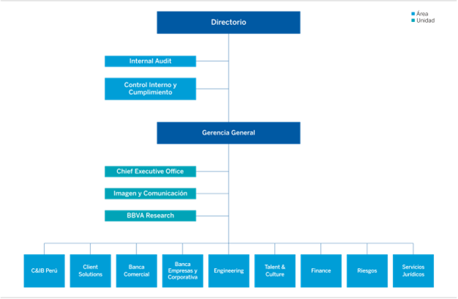
Que el banco cuente con un área de Imagen y comunicación nos indica la vital importancia que tiene su reputación con sus clientes.
Nota. Organigrama y estructura de gobierno [Gráfico], por BBVA, 2022, Grupo BBVA (https://extranetperu.grupobbva.pe).
Para concluir con el objeto de estudio, es fundamental entender cómo la comunicación se alinea con las prioridades estratégicas de BBVA. La estrategia del banco se centra en la digitalización, la innovación y, de manera radical, en poner al cliente en el centro de todas sus operaciones. Este enfoque busca ofrecer una propuesta de valor única que asegure una experiencia coherente, fluida y de alta calidad en todos sus canales.

Campo de Acción
El campo de acción de esta investigación es el proceso estratégico de "Comunicación" y su impacto directo en la cadena de procesos operativos de la institución. El estudio se enfoca en cómo una comunicación más eficiente, apoyada por la "Gestión de TI", puede optimizar el flujo de operaciones que van desde el "Pago con tarjetas" hasta la "Contratación digital de activos".
Figura 2
Mapa de procesos del Banco Bilbao Vizcaya Argentaria (BBVA) en el ámbito de notificaciones
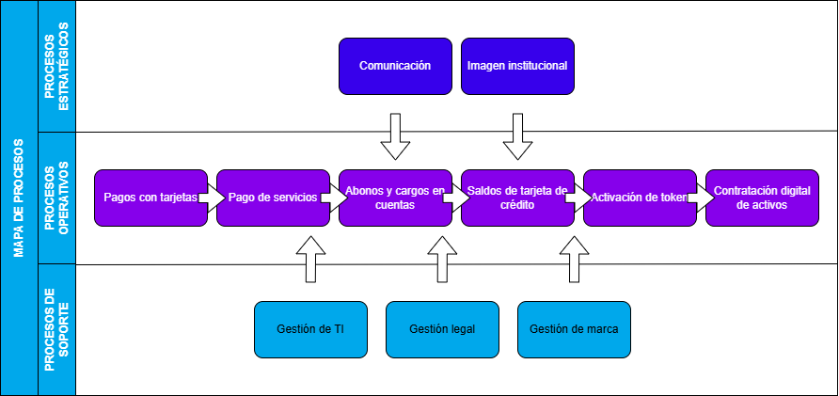
Nota. Imagen de elaboración propia
Como se pudo observar en la Figura 2, la investigación intervendrá en este nexo entre la estrategia y la operación para proponer una solución que mejore la notificación de estos servicios transaccionales. El objetivo final es fortalecer la experiencia del cliente en los puntos de contacto más críticos del negocio
La Figura 3 ilustra el flujo del sistema de valor actual para las notificaciones, mostrando cómo el banco (BBVA) centraliza la comunicación con sus clientes. En este diagrama, se observa que BBVA actúa como un intermediario que recibe las notificaciones de los principales proveedores de servicios push, específicamente Firebase y APNs.
Figura 3
Flujo del sistema de valor de las notificaciones
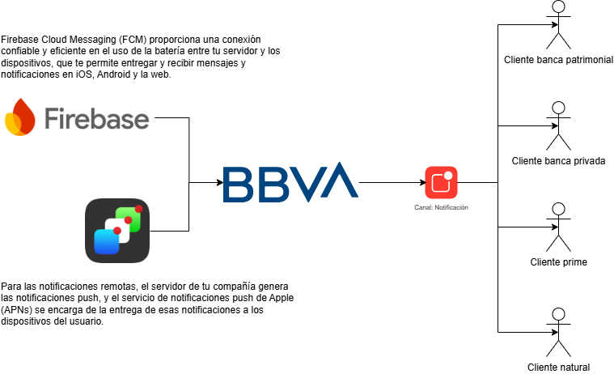
Nota. Imagen de elaboración propia
Una vez recibidas, estas son procesadas y enviadas a través de un "Canal de Notificación" unificado. Este canal es el responsable de distribuir los mensajes a los diversos segmentos de clientes del banco, como "Cliente banca patrimonial", "Cliente banca privada", "Cliente prime" y "Cliente natural". El punto clave que resalta este flujo es la alta concentración del envío, ya que únicamente estos dos proveedores (Firebase y APNs) gestionan la comunicación hacia la gran mayoría de los clientes de la entidad.
En la Figura 4 se manifiesta el subproceso de envío de notificaciones que deberían usar todos los sistemas basados en dispositivos inteligentes.
Figura 4
Flujo de notificaciones e información
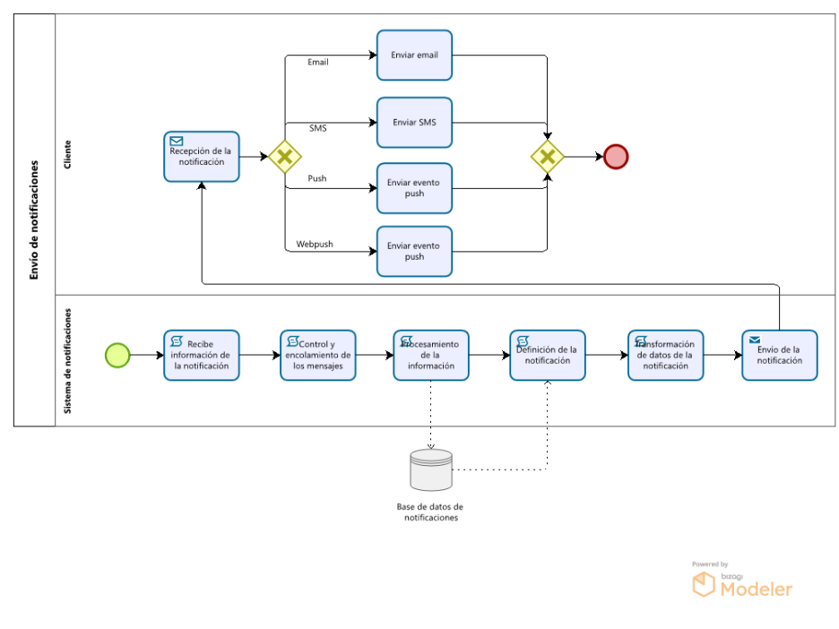
Nota. A conceptual framework for smart device-based notifications (modificada por Quispe W.) [Gráfico], por López, G., Guerrero, 2020, Spring Nature Link (https://doi.org/10.1007/s12652-020-01801-w)
Este gráfico ilustra el flujo de comunicación completo desde que el banco necesita enviar un mensaje hasta que el cliente lo recibe. El proceso comienza en el "Sistema de notificaciones", que se encarga de todas las tareas internas: recibe la información del evento, la controla, procesa y prepara el contenido del mensaje final, registrando la operación en una base de datos. Una vez que la notificación está lista y validada, el sistema la envía al cliente, quien la recibe en su dispositivo. En ese momento, se elige el canal de entrega más adecuado, ya sea a través de un correo electrónico, un mensaje de texto (SMS) o una notificación push directamente en la aplicación, completando así el ciclo de comunicación.

Situación Problemática
En el 2023, durante una prueba realizada en el ambiente productivo, el sistema no bloqueó el envío y permitió que la notificación fuera distribuida. Como consecuencia, esta fue enviada a múltiples dispositivos de clientes reales. El incidente fue reportado tanto por los usuarios de la aplicación BBVA como por diversos noticieros nacionales en España.
A continuación, se deja en evidencia el incidente reportado en la Figura 5, lo que demuestra que no hay un control total sobre el envío de las notificaciones.
Figura 5
Prueba XSELL: BBVA envía por error una notificación de pruebas a su app
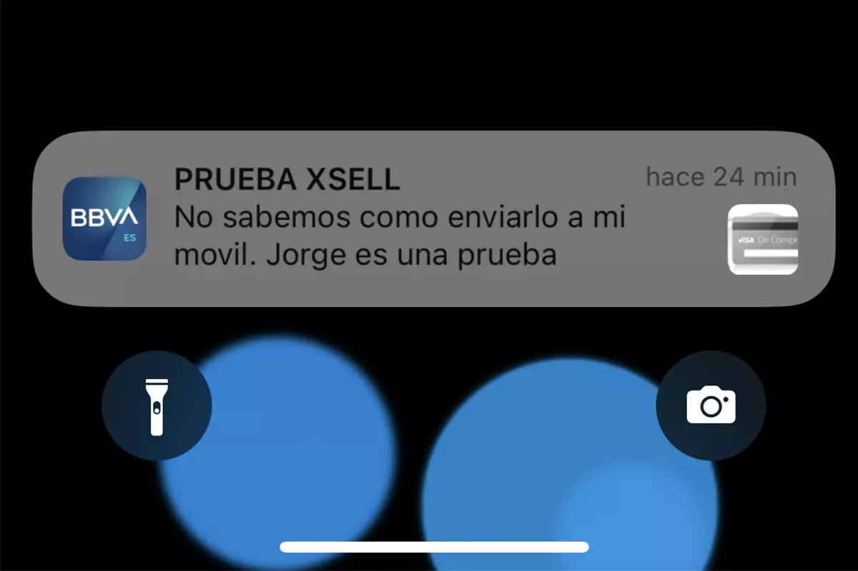
Nota. Prueba XSELL: BBVA envía por error una notificación de pruebas a su app [Gráfico], por Ramirez I., 2023, xatakamovil (https://www.xatakamovil.com).
Como se observa en la imagen, se trata de una notificación enviada por error. Es importante aclarar que no corresponde a una estafa ni a un intento de robar información personal, sino a un fallo operativo. La notificación iba acompañada de un texto de prueba interno que, al ser expuesto públicamente, agravó la situación y evidenció una falta de control en el proceso de envío.

Problema a Resolver
Basado en lo anterior, la problemática central que se abordará en la presente tesis es la falta de control y coherencia en las notificaciones enviadas a los clientes del banco. Esta deficiencia genera riesgos operativos y reputacionales significativos, como se evidenció en el envío erróneo de una notificación de prueba a clientes reales. La falta de coherencia se agrava porque el banco utiliza múltiples servicios de mensajería, como Firebase, APNs, SMS y correo electrónico, de forma fragmentada, impidiendo ofrecer la experiencia homogénea y consistente que los clientes esperan. En conjunto, esta situación no solo degrada la experiencia del cliente, sino que también genera ineficiencias internas y altos tiempos de entrega de valor.

Definición de la solución

Objetivos del Proyecto

Objetivo General
Desarrollar e implementar un gestor inteligente de notificaciones online basado en machine learning, que unifique y optimice el envío de notificaciones mediante una API escalable y segura en el sector banca privada, garantizando validación previa, canales autorizados, coherencia y priorización de mensajes, además de registro, trazabilidad, cumplimiento normativo, monitoreo en tiempo real y reúso de componentes.

Objetivos Específicos
- OE1: Analizar las bases de datos científicas y artículos de investigación que se encuentren relacionados con la aplicación de machine learning para el envío de notificaciones en servicios bancarios.
- OE2: Diseñar la arquitectura de software con los componentes y capas necesarias que represente la conclusión del análisis previo que se hizo en el cual se expresan tanto el sistema de notificaciones como el componente de aprendizaje automático a implementar.
- OE3: Desarrollar y entrenar un algoritmo de machine learning capaz de determinar el canal, momento y contenido óptimo de envío.
- OE4: Validar la precisión del modelo de machine learning suministrándole información de bases de datos de notificaciones enviadas actualmente por los servicios bancarios.

Indicadores de Éxito
Tabla 1
Indicadores de éxito
Indicador | Fórmula | Objetivo | Responsable
Cobertura de la revisión bibliográfica | (N° de artículos relevantes analizados y documentados) / (N° total de artículos planificados en la búsqueda) * 100 | Lograr el 100% de la revisión planificada para asegurar un sustento teórico sólido. | Equipo de Investigación (Autores)
Completitud del diseño arquitectónico | (N° de diagramas C4 aprobados) / (N° total de diagramas requeridos por la metodología) * 100 | Tener el 100% de los diagramas de arquitectura validados y documentados antes del desarrollo. | Arquitecto de Software / Equipo de Desarrollo
Tasa de convergencia del entrenamiento | (N° de iteraciones de entrenamiento exitosas) / (N° total de iteraciones de entrenamiento ejecutadas) * 100 | Alcanzar un modelo funcional capaz de generar predicciones de canal y momento. | Ingeniero de Datos / Desarrollador ML
Precisión del Modelo (Accuracy) | (N° de predicciones correctas) / (N° total de notificaciones de prueba evaluadas) * 100 | Obtener una precisión superior al 85% (o el umbral definido) en el conjunto de datos de prueba. | Científico de Datos / QA

Factibilidad del Proyecto

Factibilidad Económica
La implementación de un sistema unificado de notificaciones representa una inversión inicial en infraestructura tecnológica, capacitación del personal y posible adquisición de licencias o servicios en la nube. Sin embargo, los beneficios económicos superan ampliamente estos costos, ya que se reducen los gastos asociados a la fragmentación del sistema, tales como la duplicidad de desarrollos, el mantenimiento de múltiples interfaces y los errores en la integración. Además, al optimizar los tiempos de entrega y la reutilización de componentes, se logra un ahorro significativo en recursos operativos. En el mediano y largo plazo, la mejora en la eficiencia y la reducción de incidentes que afectan la reputación del banco también generan un valor económico indirecto, al preservar la confianza de los clientes y fortalecer la competitividad en el mercado financiero.

Factibilidad Técnica
Desde el punto de vista técnico, el proyecto es viable dado que la organización cuenta con la infraestructura tecnológica necesaria para soportar la implementación de un sistema inteligente de gestión de comunicaciones basado en microservicios mediante APIs para la centralización de datos. Este sistema utiliza modelos predictivos de Machine Learning para priorizar alertas críticas y mejorar el engagement del usuario a través de la entrega de valor altamente contextualizado. Las tecnologías involucradas, tales como plataformas de mensajería en la nube, herramientas de monitoreo y frameworks de integración, son de uso común en la industria y han demostrado su eficacia en entornos de alta demanda como el sector financiero. Asimismo, la existencia de equipos especializados en desarrollo y seguridad dentro del banco asegura la capacidad para llevar a cabo la implementación, integración y mantenimiento de la solución. La arquitectura propuesta también es escalable, lo que permitirá incorporar nuevas funcionalidades y proveedores de notificaciones en el futuro sin comprometer la estabilidad del sistema.

Propuesta Preliminar de la Solución
La propuesta preliminar de la solución consiste en un sistema centralizado de mensajería. Este sistema está diseñado para recibir los diversos eventos de negocio generados por los aplicativos del banco, tales como transferencias, envío de campañas, ofertas de productos o la comunicación directa con un banquero. Una vez que recibe un evento, la función del sistema es canalizar y dirigir la notificación al cliente a través del servicio de mensajería externo apropiado, ya sea una notificación a la app, un correo electrónico o un mensaje instantáneo.
El proceso que aseguramos podría ofrecer mayores beneficios hace uso de algoritmos de machine learning para el procesamiento automático y escalable de las notificaciones a enviar a los usuarios. Como se muestra en la Figura 6, las tareas de procesamiento de la información, definición de la notificación y transformación de los datos de la notificación son absorbidas por una única tarea de procesamiento de la notificación, la cual decide el canal, momento, plantilla y prioridad de la notificación al usuario.
Figura 6
Flujo de procesamiento de notificaciones
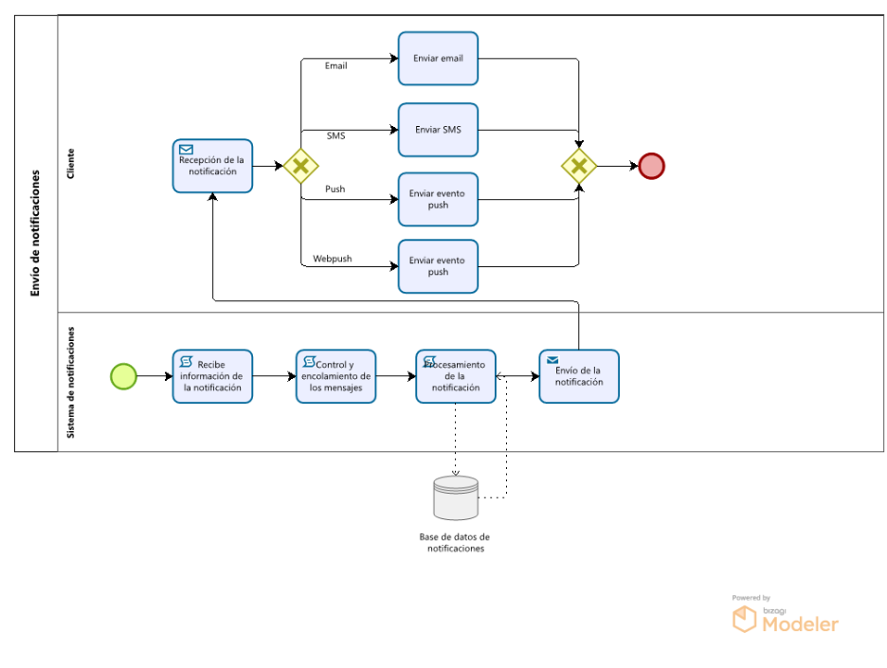
Nota. A conceptual framework for smart device-based notifications (modificada por Quispe W.) [Gráfico], por López, G., Guerrero, 2020, Spring Nature Link (https://doi.org/10.1007/s12652-020-01801-w)
Este modelo introduce una mejora fundamental en la arquitectura del sistema. Al consolidar lo que antes eran múltiples y complejos pasos de preparación interna en un solo punto de procesamiento, se logra una simplificación radical de la lógica de negocio. Esta centralización no es solo una optimización técnica; representa la adopción de un enfoque más inteligente y automatizado para la gestión integral de las comunicaciones.
La Figura 7 ilustra una arquitectura de comunicación centralizada. En la parte superior, se identifican las diversas fuentes de eventos internos del banco que inician una notificación, tales como "Transferencias bancarias", "Transferencias interbancarias", "Envío de campañas", "Ofertas de productos bancarios" y la "Comunicación entre cliente y banquero". Estos eventos son dirigidos hacia una capa unificada de "Servicios de mensajería".
Figura 7
Propuesta a alto nivel de la solución
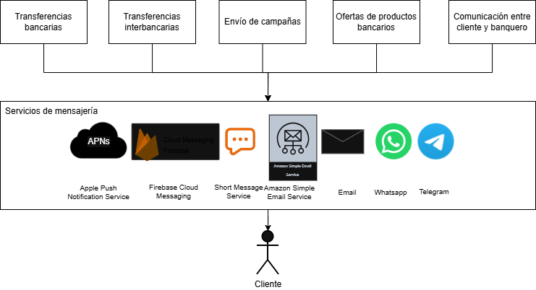
Nota. Imagen de elaboración propia
Esta capa de "Servicios de mensajería" actúa como un intermediario que agrupa los diferentes canales de entrega externos. Incluye tecnologías para notificaciones push (APNs y Cloud Messaging Firebase), correo electrónico (Amazon Simple Email Service) y mensajería instantánea (WhatsApp y Telegram). El propósito de este modelo es canalizar las distintas solicitudes de negocio a través del servicio apropiado para que lleguen de forma coherente al cliente final.

2. Marco Teórico
El marco teórico es el capítulo que sirve como fundamento conceptual de la investigación. Su objetivo es recopilar, definir y analizar el conocimiento existente (como teorías, conceptos y modelos) que es relevante para el tema de estudio. En esencia, este apartado proporciona el contexto y los cimientos sobre los cuales se construye el proyecto, permitiendo al lector comprender el problema en profundidad y justificar la validez de la solución que se propondrá más adelante, asegurando que el trabajo se basa en principios ya establecidos.

Marco Teórico Relacionado al Negocio y a los Procesos

Sector Banca Privada
La banca privada se define como la prestación de un conjunto de servicios bancarios, de gestión de activos y de planificación financiera al individuo acaudalado, desde un único punto de contacto. Dicho servicio debe prestarse a través de asesores financieros altamente calificados de manera discreta y confidencial (Laurie, 1989). También se describe como un negocio en el que a individuos de alto patrimonio neto (HNWI) y/o a individuos privados y profesionales de altos ingresos, se les ofrece servicios personalizados de asesoría financiera, inversión y gestión, sobre una base integral y a largo plazo (Foehn & Bamert, 2002).
La definición de banca privada es un pilar fundamental para esta investigación, ya que establece el contexto crítico en el cual se inscribe la problemática. Este concepto delimita el alcance del estudio y, más importante aún, magnifica la severidad de la "falta de control y coherencia en las notificaciones.

Scrum
Scrum es un marco de trabajo ágil para la gestión de proyectos que ayuda a los equipos a organizar y coordinar sus tareas a través de un grupo de valores, principios y prácticas. Inspirado en la analogía de un equipo de rugby (que da origen a su nombre), Scrum alienta a los equipos a adquirir conocimientos a partir de sus experiencias, a autogestionarse 36 mientras enfrentan desafíos y a analizar sus éxitos y fracasos con el propósito de buscar mejoras constantes (Scrum, s.f.).

Modelo de Mensajería
Establece las directrices obligatorias para todas las comunicaciones salientes dirigidas a clientes, con el fin de unificar la comunicación y mejorar la experiencia del cliente. Toda comunicación (correo electrónico, SMS, mensajería instantánea y notificaciones push) debe adherirse a los siguientes tres principios:
- Protección de Datos del Cliente: Es la máxima prioridad. Se prohíbe exponer datos sensibles del cliente en canales no seguros. Todas las comunicaciones deben cumplir estrictamente con la Resolución SBS N.º 504-2021 y los estándares ISO/IEC 27001.
- Mitigación del Daño Reputacional: El "riesgo reputacional" es un factor crítico. Se prohíbe el envío de mensajes de prueba, erróneos o internos a clientes reales. Este control previene incidentes como el de la "PRUEBA XSELL" y asegura la "calidad y coherencia de la marca".
- Prevención de la Imitación (Anti-Phishing): Las comunicaciones deben ser "coherentes" y estandarizadas. Una experiencia homogénea permite al cliente distinguir una notificación legítima de un intento de fraude. El banco nunca solicitará credenciales por estos medios.
Requisitos Tecnológicos (La Arquitectura de Control) Para implementar las premisas generales, se establecen los siguientes requisitos tecnológicos, basados en la arquitectura del "Gestor Inteligente de Notificaciones":
- Centralización Obligatoria (Homologación): Toda comunicación debe originarse y ser procesada a través del "Gestor Inteligente de Notificaciones". Se prohíbe el uso de canales fragmentados o proveedores de mensajería que no estén integrados en la API unificada.
- Validación Previa (Anti-XSELL): Todo mensaje debe pasar por el "Módulo de Validación" (RN-01). Este módulo utilizará Machine Learning (OE3) para detectar y bloquear automáticamente el contenido anómalo, de prueba o riesgoso antes de su envío.
- Gestión de Canales Autorizados: Solo se podrán utilizar los "canales autorizados" (RN-02) definidos en la consola de administración, como Firebase, APNs o Amazon SES.
- Trazabilidad y Auditoría: Toda notificación, sea enviada o bloqueada, debe generar un "registro de auditoría" (RN-05) y permitir la "trazabilidad completa" (RN-06). Esto es un requisito indispensable para el cumplimiento de la Resolución SBS.
- Priorización Inteligente: El motor de Machine Learning debe clasificar los mensajes (RN-04) para asegurar que las alertas de seguridad críticas tengan prioridad sobre los mensajes comerciales.
Directrices Específicas por Canal
Correo Electrónico (Email) El uso de correo electrónico debe cumplir estrictamente con la Ley N° 28493 (Ley que regula el spam).
- Identificación (Anti-Phishing):
  - El remitente debe ser siempre un dominio oficial y verificado del banco.
  - El asunto debe ser claro, no alarmista y debe identificar al banco.
- Contenido (Anti-Phishing):
  - Prohibido: Nunca se debe solicitar información sensible (contraseñas, claves, tokens, números completos de tarjeta).
  - Enlaces: Se deben evitar los enlaces acortados. Todos los hipervínculos deben dirigir visiblemente al dominio oficial del banco.
- Coherencia (Marca):
  - Todos los correos deben usar las plantillas de marca aprobadas (RN-03).
- Cumplimiento (Legal):
  - Las comunicaciones comerciales deben identificarse como tal.
  - Debe incluirse un mecanismo claro y funcional para la baja (opt-out), como lo exige la Ley N° 28493.
Notificaciones Push
- Seguridad: Son un mecanismo válido para la autenticación, pero solo deben enviarse a "dispositivos previamente registrados".
- Privacidad de Contenido: No se debe mostrar información sensible (saldos, montos de transferencia) en la previsualización de la pantalla de bloqueo del dispositivo. El mensaje debe ser genérico (Ej. "Tiene una nueva alerta de transferencia en su App BBVA").
- Uso: Es el canal preferido para alertas inmediatas, transaccionales y de seguridad.

SMS
- Uso: Debido al alto riesgo de spoofing y smishing, su uso se restringe principalmente a:
  - Autenticación de dos factores (2FA) y códigos de seguridad.
  - Canal de respaldo de alta prioridad si la notificación push falla.
- Contenido (Anti-Phishing): Se prohíbe el uso de enlaces acortados.
Mensajería Instantánea (WhatsApp, Telegram)
- Uso: Su uso se limita a la "comunicación entre cliente y banquero" o a través de chatbots oficiales y verificados por la plataforma (cuenta empresarial con insignia verde).
- Privacidad de Contenido: Está prohibido solicitar o enviar documentos sensibles, contraseñas o datos de tarjetas a través de este medio. La interacción debe ser consultiva; cualquier acción transaccional o que requiera datos debe ser redirigida a la aplicación segura del banco.
En conclusión, el marco teórico de negocio establece una base integral que conecta la necesidad empresarial, la solución conceptual y la metodología de ejecución. El Sector Banca Privada define el contexto crítico de la investigación, un entorno donde la "falta de control y coherencia" no es un fallo técnico menor, sino un riesgo reputacional significativo que ataca directamente la confianza y la propuesta de valor del banco.
Para responder a este desafío, se ha definido el Modelo de Notificaciones Basado en Reglas (BNM) como la arquitectura conceptual idónea; este modelo centra su diseño en la aplicación de capas de validación y gobernanza para implementar el "control" y la "coherencia" que el negocio exige. Finalmente, se adopta Scrum como el marco de trabajo ágil que permitirá al equipo construir y entregar esta solución de forma iterativa, asegurando que el desarrollo del gestor inteligente esté alineado en todo momento con la maximización de valor y la mitigación de riesgos para la institución.

Marco Teórico Relacionado a las Tecnologías de la Información

Gestor de Notificaciones
Para establecer una base conceptual, es preciso definir el diseño de un sistema de notificación. En la literatura académica sobre arquitectura de software, se establece que el diseño resultante de un sistema de notificaciones soporta múltiples canales de comunicación, mapeos de terceros (algoritmos) desde el mensaje al destinatario y/o canal de entrega, y algoritmos de escalada. El requisito de múltiples formatos de mensaje se aborda mediante una especificación de documento (Bazinette et al., 1998).
Un gestor de notificaciones opera como un sistema centralizado que interconecta las aplicaciones de negocio con los canales de entrega final. Su funcionamiento inicia con la recepción de eventos generados por los sistemas internos, tales como transferencias o campañas, a través de una interfaz estandarizada, lo que permite canalizar las distintas solicitudes de negocio hacia el servicio apropiado para que lleguen de forma coherente al cliente. Una vez recibida la información, el sistema ejecuta un procesamiento interno que abarca el control, la definición y la transformación de los datos de la notificación para adaptarlos al formato requerido. En el enfoque propuesto, este ciclo se optimiza mediante algoritmos inteligentes que absorben estas tareas secuenciales para decidir automáticamente el canal, el momento, la plantilla y la prioridad del envío antes de despachar el mensaje a proveedores externos como Firebase o APNs. Finalmente, el gestor asegura la integridad del proceso registrando cada operación en una base de datos centralizada, lo que garantiza la trazabilidad completa desde la recepción del evento hasta su entrega en el dispositivo del usuario.
El gestor de notificaciones ocupa un rol central en esta investigación, porque establece la arquitectura conceptual sobre la cual se edifica la solución. Este concepto no solo delimita el alcance técnico del proyecto, sino que, de manera crucial, proporciona el marco operativo para implementar el "control" y la "coherencia" que la problemática actual exige.

Inteligencia Artificial
Según Saini N. (2023) la Inteligencia Artificial (IA) es la rama de la informática que se ocupa de la inteligencia de las máquinas, donde un agente inteligente es un sistema que toma acciones que maximizan sus posibilidades de éxito. Es el estudio de las ideas que permiten a las computadoras hacer las cosas que hacen que las personas parezcan inteligentes. Los principios centrales de la IA incluyen el razonamiento, el conocimiento, la planificación, el aprendizaje, la comunicación, la percepción y la habilidad de mover y manipular objetos. Es la ciencia y la ingeniería de crear máquinas inteligentes, especialmente programas informáticos inteligentes.
Esta definición de Inteligencia Artificial (IA) es crucial porque proporciona el fundamento científico para la solución propuesta: el "gestor inteligente". Establece que la IA es la ciencia de crear programas que realizan tareas que parecen inteligentes, justificando así el término. Además, introduce el concepto de "agente inteligente" como un sistema que "toma acciones que maximizan sus posibilidades de éxito". En el contexto de la tesis, el gestor de notificaciones es ese agente, y su "éxito" se mide por su capacidad para resolver la "falta de control y coherencia", previniendo activamente errores (como el envío de la prueba XSELL) y optimizando la entrega.
La definición también es vital porque conecta la teoría general de la IA con la metodología específica del proyecto. Establece el "aprendizaje" como un "principio central de la IA", creando el vínculo formal con el Machine Learning (ML), que es la herramienta concreta utilizada para implementar esa inteligencia. Los principios de la IA (razonamiento, planificación, aprendizaje) son los que permiten que el flujo "to-be" consolide múltiples pasos en una única tarea de "procesamiento de la notificación" que decide automáticamente el canal, el momento y la prioridad del mensaje.

Machine Learning
Saini N. (2023) también define el Machine Learning como una de las aplicaciones de la IA donde las máquinas no están explícitamente programadas para realizar ciertas tareas; sino que aprenden y mejoran a partir de la experiencia de forma automática. El Aprendizaje Profundo (Deep Learning) es un subconjunto del aprendizaje automático basado en redes neuronales artificiales para el análisis predictivo. Existen varios algoritmos de aprendizaje automático, tales como Aprendizaje No Supervisado, Aprendizaje Supervisado y Aprendizaje por Refuerzo. En el Aprendizaje No Supervisado, el algoritmo no utiliza información clasificada para actuar sobre ella sin ninguna guía. En el Aprendizaje Supervisado, [el algoritmo] deduce una función a partir de los datos de entrenamiento, los cuales consisten en un conjunto de un objeto de entrada y la salida deseada. El aprendizaje por refuerzo es utilizado por las máquinas para tomar acciones adecuadas para incrementar la recompensa y así encontrar la mejor posibilidad que debería tomarse en cuenta.
El proyecto busca crear un gestor "inteligente" que resuelva la "falta de control y coherencia", y el ML es la herramienta para lograrlo. La definición explica cómo el sistema aprenderá automáticamente de la experiencia (por ejemplo, de las interacciones del cliente) en lugar de ser "explícitamente programado" con reglas fijas. Esto es lo que permite al flujo "to-be" consolidar tareas y decidir de forma autónoma el canal, el momento y la prioridad del mensaje. Específicamente, los conceptos de Aprendizaje Supervisado (para clasificar notificaciones, como "prueba" vs. "real") y Aprendizaje por Refuerzo (para optimizar la entrega buscando una "recompensa", como una mayor tasa de apertura) justifican científicamente cómo el gestor "maximizará sus posibilidades de éxito" al enviar notificaciones.

Cloud Computing (Computación en la Nube)
Según Armbrust et al. (2010), la computación en la nube (cloud computing) proporciona un modelo para permitir un acceso ubicuo, conveniente y bajo demanda a un conjunto compartido de recursos informáticos configurables. Este paradigma ha optimizado la infraestructura tecnológica y ha fomentado la convergencia con disciplinas emergentes, como la inteligencia artificial (IA) y el big data, creando un impacto interdisciplinario sin precedentes.
Además, Mohanty et al. (2020) señalan que la nube proporciona el entorno ideal para implementar modelos de IA, ya que ofrece recursos computacionales flexibles y económicos para el entrenamiento y despliegue de algoritmos complejos.
La definición de Armbrust et al. (2010) es importante porque establece la base de la infraestructura. Describe la nube como un modelo de "recursos configurables... bajo demanda", lo cual se alinea directamente con los requisitos del proyecto de "escalabilidad horizontal" y "autoaprovisionamiento de recursos". Esto demuestra que la arquitectura elegida es elástica y capaz de soportar la carga variable de notificaciones.
La definición de Mohanty et al. (2020) es aún más crucial porque valida la elección de la nube como el entorno específico para la IA. Explica por qué se emplearán "componentes y servicios en la nube", al señalar que la nube es el "entorno ideal" para el "entrenamiento y despliegue de algoritmos complejos" de forma "flexible y económica". En conjunto, estas definiciones demuestran que la convergencia de la IA y la nube es la base tecnológica que hace factible la implementación del "gestor inteligente".

Application Programming Interface (API)
De acuerdo con Panwar (2024), la adopción de las APIs y la arquitectura de microservicios ha marcado un cambio significativo en el desarrollo moderno de aplicaciones web. Esta transformación no solo permitió dividir los servicios en componentes desacoplados, sino que también facilitó las prácticas de integración y despliegue continuo, llevando mayor agilidad y eficiencia en el proceso de desarrollo. En cambio , Yarlagadda K.R. (2025) le da un enfoque más organizacional afirmando que “las organizaciones que implementan apropiadas convenciones de nombramiento de recursos y métodos HTTP han reportado mejoras significativas en la usabilidad y mantenimiento de las APIs”.
Con el uso de una arquitectura de APIs y microservicios como la solución directa a la problemática central de la investigación: la "fragmentación tecnológica", la "baja estandarización" y los "altos tiempos de entrega de valor". La definición de Panwar (2024) valida esta arquitectura al permitir "dividir los servicios en componentes desacoplados" y facilitar el "despliegue continuo", lo que resuelve la fragmentación y mejora la "Productividad en el desarrollo". A su vez, la definición de Yarlagadda (2025) es crucial porque aborda el problema de la "baja estandarización", al señalar que las "apropiadas convenciones de nombramiento" son las que garantizan la "usabilidad y mantenimiento", permitiendo así la "coherencia" (RN-03) y la "eficiencia en el reuso" que el banco necesita.

Integrated Multi-channel Messaging Model (IM3)
Debido a que el objetivo es integrar diversos modos de comunicación, el modelo de mensajería debe ser extremadamente flexible y adaptable, de modo que no solo actúe como parte del sistema, sino que también pueda proporcionar comunicación como una especie de servicio web independiente (Liang et al, 2011). Además, Liang et at (2011) sostienen también que la principal función de un IM3 es la de transformar los mensajes que vienen del sistema a múltiples formatos diferentes de mensajes para luego enviarlos a los usuarios como se observa en la Figura 6.
Figura 6
Modelo de mensajería
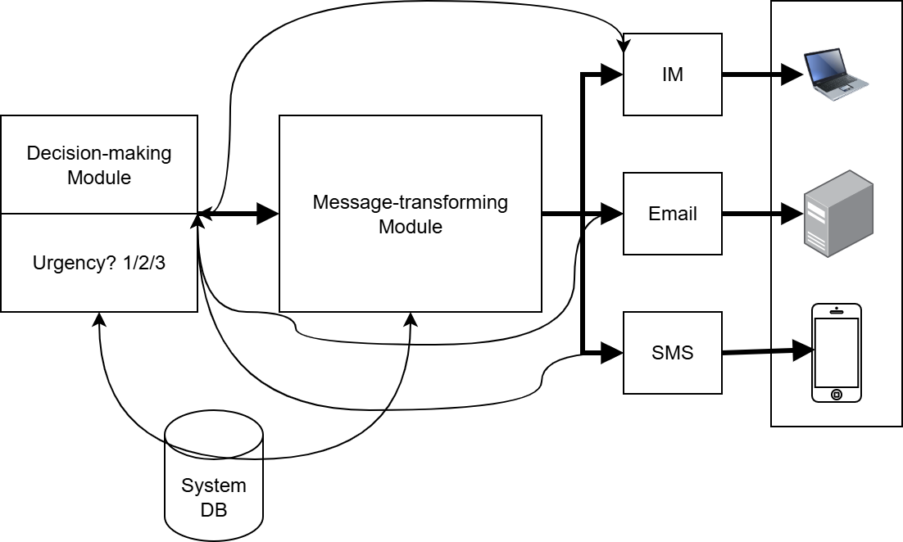
Nota. An Integrated Multi-channel Messaging Model supporting for business collaboration [Gráfico], por Shijun Liu, 2011, IEEE Xplore (https://ieeexplore.ieee.org/).
Este gráfico muestra el Modelo de Mensajería Multicanal Integrado (IM³), un sistema diseñado para ser flexible y adaptable en la gestión de comunicaciones. El flujo comienza cuando el "Módulo de toma de decisiones" (Decision-making Module), utilizando datos de la base de datos del sistema ("System DB"), determina la urgencia del mensaje. Esta decisión se pasa al "Módulo de transformación de mensajes" (Message-transforming Module), que es el componente central. La función principal de este módulo es tomar el mensaje del sistema y convertirlo a los formatos apropiados para los diferentes canales de comunicación.

Balanceador de Carga
Un dispositivo físico llamado balanceador de carga de hardware se utiliza para distribuir el tráfico web entre múltiples servidores de red. Este enrutamiento puede basarse en las conexiones disponibles del servidor, la potencia de procesamiento y el uso de recursos, o puede determinarse aleatoriamente (como el round-robin). El objetivo principal de utilizar el balanceo de carga entre servidores y clientes es garantizar la flexibilidad y la escalabilidad (Rahman et al., 2014).
Figura 7
Working of Load Balancers
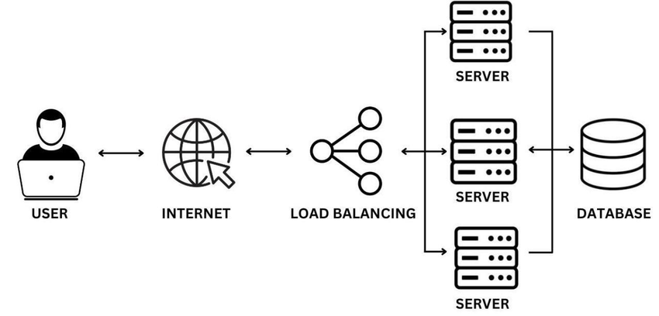
Nota. A Comprehensive Study of Load Balancing Architectures in Cloud Computing [Gráfico], por Malvika Narsipuram, 2024, ResearchGate (https://www.researchgate.net/).
La Figura 7 ilustra una arquitectura de sistema con balanceo de carga, diseñada para la escalabilidad y la alta disponibilidad. El flujo muestra a un usuario conectándose a través de internet, cuya solicitud es interceptada por un componente de balanceo de carga (Load Balancing). Este componente distribuye el tráfico de manera inteligente entre un conjunto de múltiples servidores (tres en el gráfico), los cuales procesan las solicitudes en paralelo. Finalmente, todos los servidores comparten el acceso a una única base de datos centralizada para leer y escribir información.

Escalabilidad Elástica
El autoescalado (Autoscaling) tiene el objetivo de incrementar el rendimiento mediante la detección y eliminación de problemas que ocurren durante el tiempo de ejecución del programa. Por lo tanto, se debe definir un “evento de señalización” como un evento que conduce a una disminución “significativa” del rendimiento. El método que se aplica para detectar dichos eventos es el “monitoreo y control estadístico de procesos”, el cual consiste en un muestreo continuo de los resultados del proceso, midiendo las medias de las muestras y detectando desviaciones estadísticas entre las medias de las muestras (Konstantin B. y Thomas M., 2015).
En la Tabla 2 se muestra el tiempo de ejecución de un programa con y sin mecanismos de autoescalabilidad.
Tabla 2
Results of t-test for both programs
 | without autoscaling | with autoscaling
Sample size n | 30 | 30
Mean execution time (sec) | 70.60 s | 49.48 s
t-value (2-sample test) | - | 25.225
p-value | - | < 2.2 · 10-16
95% confidence interval | - | 19.410
(of t-value) | - | 22.835
Nota. Elastic Scaling of Cloud Application Performance Based on Western Electric Rules by Injection of Aspect-oriented Code [Tabla], por Konstantin B. y Thomas M., 2015, ScienceDirect (https://www.sciencedirect.com/).
Aunque este resultado valida la efectividad del mecanismo de autoescalado, no está tan claro por qué el autoescalado resulta en una ejecución más rápida del programa: los tiempos de ejecución deben medirse continuamente, se debe contactar al despachador de procesos cada 10 pasos de ejecución del programa y el contexto del programa a menudo se cambia. Esto implica un alto tráfico de red y transferencia de datos para coordinar el flujo del programa. Asumimos que este esfuerzo de coordinación toma menos tiempo que el ahorro en el tiempo de cómputo cuando los números de Fibonacci se calculan en la máquina más rápida. El mecanismo de autoescalado compensa la comunicación de red adicional con un aumento en la velocidad de cómputo al cambiar a otra VM (Máquina Virtual). Si existen grandes retrasos de red, es probable que esta ventaja de velocidad desaparezca (Konstantin B. y Thomas M., 2015).

Técnicas de Caching
La década de 1990 introdujo el Caché en Memoria (Memory Caching), caracterizado por memoria local, algoritmos LRU simples y despliegues en un solo nodo. La década de 2000 vio el surgimiento del Caché Distribuido (Distributed Caching), marcado por arquitecturas multi-nodo, replicación de datos y gestión de la consistencia. El Caché Nativo de la Nube (Cloud-Native Caching) emergió en la década de 2010, trayendo consigo la arquitectura de microservicios y capacidades de autoescalado. Finalmente, la década de 2020 dio paso al Caché Impulsado por IA (AI-Driven Caching), incorporando analítica predictiva, mecanismos de autoajuste y sistemas optimizados por ML (Shah M., 2024).
Figura 8
Layers involved in block I/O
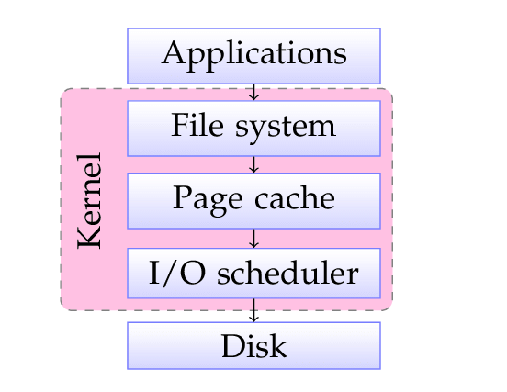
Nota. Improving Disk I/O Performance on Linux [Gráfico], por Henrick C. et al., 2009, ResearchGate (https://www.researchgate.net/).
La definición anterior introdujo el concepto de "Caché en Memoria" (Memory Caching) como una técnica que utiliza memoria local para acelerar el acceso a los datos. La Figura 8 ilustra precisamente la implementación de ese concepto dentro de la arquitectura de un sistema operativo. El diagrama muestra el flujo estándar de E/S (Entrada/Salida) entre las "Aplicaciones" (Applications) y el "Disco" (Disk). Como se observa, el "Kernel" (núcleo del sistema) actúa como intermediario. Cuando una aplicación solicita datos, el "Sistema de archivos" (File system) consulta primero el "Caché de páginas" (Page cache). Este componente es un ejemplo clásico de "Caché en Memoria": utiliza la RAM del sistema para almacenar temporalmente los datos del disco. Si los datos están en el caché, se devuelven rápidamente; si no, el "Planificador de E/S" (I/O scheduler) debe recuperarlos del "Disco" físico, más lento.

Enterprise Service Bus (Bus de Servicio Empresarial)
El concepto de ESB (Bus de Servicios Empresarial) es un nuevo enfoque de integración que puede proporcionar la base para una red de integración débilmente acoplada y altamente distribuida, capaz de escalar más allá de los límites de un intermediario EAI (hub-and-spoke). Un ESB es una plataforma de integración basada en estándares que combina mensajería, servicios web, transformación de datos y enrutamiento inteligente para conectar y coordinar de forma fiable la interacción de un número significativo de aplicaciones diversas a través de empresas extendidas con integridad transaccional (Chappel D., 2004).
Figura 9
Enterprise service bus architecture
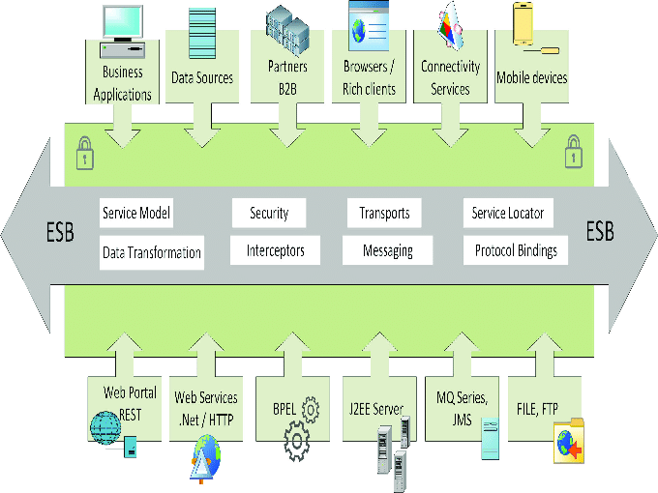
Nota. Research Trends in Enterprise Service Bus (ESB) Applications: A Systematic Mapping Study [Gráfico], por Chappel D., 2004, ResearchGate (https://www.researchgate.net/).
El ESB (la capa central) actúa como un intermediario universal. Se encarga de toda la lógica compleja de la integración, como la Seguridad, la Transformación de Datos (para que los sistemas se entiendan), el Transporte y la Mensajería, permitiendo que todos los sistemas se conecten de forma desacoplada y estandarizada como se muestra en la Figura 9.
En conclusión, el marco teórico relacionado a las Tecnologías de la Información (TI) establece la base técnica integral sobre la cual se diseñará la solución. Este marco define el Gestor de Notificaciones como el componente central, y establece la Inteligencia Artificial y el Machine Learning como las tecnologías clave que le proporcionarán la capacidad de "control" y "coherencia" al sistema.
La arquitectura de la solución se fundamenta en Cloud Computing como la infraestructura elástica y en el uso de APIs como la estrategia de microservicios para la homologación de los servicios de mensajería. Se han analizado patrones de integración relevantes como el Integrated Multi-channel Messaging Model (IM³) y el Enterprise Service Bus (ESB) para gestionar el enrutamiento y la transformación de mensajes multicanal.
Figura 8
Marco Teórico Relacionado a las Tecnologías de la Información
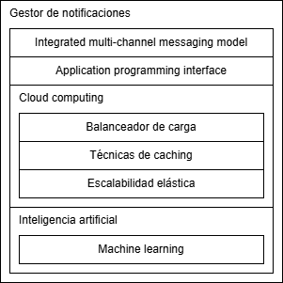
Nota. Imagen de elaboración propia
Finalmente, para asegurar que la solución cumpla con los requisitos no funcionales críticos, se han incorporado los conceptos de Balanceador de Carga, Escalabilidad Elástica y Técnicas de Caching. En conjunto, este marco tecnológico valida que la arquitectura propuesta es robusta, escalable e inteligente, capaz de soportar un sistema de notificaciones de alto rendimiento que resuelva la problemática de fragmentación y altos tiempos de entrega.

Marco Teórico Relacionado al Cumplimiento Normativo
En el marco legal el presente proyecto se sustenta principalmente en la ley N° 28493, la cual constituye el principal soporte para su aplicación valida en el entorno bancario, sobre todo en la banca privada que requiere diversos medios de comunicación para notificar a sus clientes.

Ley N° 28493: Ley que regula el uso del correo electrónico comercial no solicitado (spam)
La ley N° 28493. La presente ley regula el envío de comunicaciones comerciales publicitarias o promocionales no solicitadas, realizadas por correo electrónico, sin perjuicio de la aplicación de las disposiciones vigentes en materia comercial sobre publicidad y protección al consumidor. 12 de febrero de 2021.

Seguridad de la información y notificaciones push
La Resolución SBS N.º 504-2021, que aprueba el Reglamento para la Gestión de la Seguridad de la Información y la Ciberseguridad, establece obligaciones específicas para las entidades del sistema financiero en cuanto a la protección de la información y el uso seguro de tecnologías digitales. Esta norma, emitida por la Superintendencia de Banca, Seguros y AFP (SBS), reconoce el uso de notificaciones push como un mecanismo válido dentro de los factores de autenticación de posesión, siempre que se implementen mecanismos seguros y se envíen únicamente a dispositivos previamente registrados (SBS, 2021).
Esta resolución obliga a las entidades financieras a implementar un Sistema de Gestión de Seguridad de la Información (SGSI) alineado con estándares internacionales como ISO/IEC 27001, lo cual incluye la evaluación continua de los riesgos asociados al uso de tecnologías como machine learning y canales digitales emergentes como WhatsApp o notificaciones móviles inteligentes.

Conclusión
En conclusión, este marco teórico establece una base conceptual y técnica integral, fundamentando el diseño y la implementación de un gestor de notificaciones inteligente para el sector de banca privada. Se ha destacado la criticidad de la Banca Privada como un sector basado en la confianza y la personalización, evidenciando la necesidad urgente de resolver la falta de control y coherencia en las comunicaciones, un factor que impacta directamente la experiencia del cliente. La aplicación de Machine Learning (ML) ha sido identificada como la estrategia central para dotar de inteligencia al sistema, mientras que la adopción de APIs y una arquitectura de microservicios es clave para la homologación de los distintos servicios de mensajería.
Este enfoque permite mitigar riesgos reputacionales, como el envío de notificaciones erróneas, optimizar la entrega de mensajes y aumentar la satisfacción del cliente a través de una experiencia consistente. Además, la implementación de tecnologías de Cloud Computing facilita la escalabilidad horizontal y el despliegue de algoritmos, mientras que las técnicas de Caching aseguran el alto rendimiento y la reducción de cuellos de botella. Asimismo, el estricto cumplimiento de normativas como la Ley N° 28493 (Spam) y la Resolución SBS N.º 504-2021 (Ciberseguridad) garantiza la seguridad, privacidad y confiabilidad del sistema propuesto.
Figura 8
Conclusión del Marco Teórico
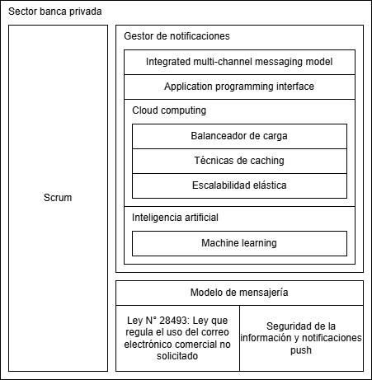
Nota. Imagen de elaboración propia
En este contexto, la combinación del conocimiento del sector bancario, el uso de Machine Learning y la integración de una arquitectura de API unificada sienta las bases para un sistema de notificaciones robusto, seguro y eficiente. Este enfoque no solo mejorará drásticamente el control operativo y la eficiencia en el desarrollo, sino que también fortalecerá el posicionamiento del banco, asegurando que la experiencia digital del cliente esté a la altura de la propuesta de valor de la banca privada.

3. Diseño de la Solución
En el presente capítulo se presentará el desarrollo de la solución, definiendo la metodología Incepción Ágil como base para estructurar el análisis y diseño del sistema. Este enfoque nos permitirá definir de manera iterativa y colaborativa el alcance del proyecto, partiendo desde la visión general del negocio hasta los detalles técnicos de la implementación.
Se comenzará con el Modelado del Negocio, donde se establecerán las reglas del negocio, los actores y los flujos de proceso que rigen la problemática de las notificaciones. A continuación, se detallarán los Requerimientos del Sistema, traduciendo las necesidades del negocio en requerimientos funcionales y no funcionales, y definiendo los casos de uso y el modelo conceptual. Finalmente, se presentará la Arquitectura de Software y la Arquitectura Técnica Base, que definen la estructura, los componentes y las tecnologías que darán soporte a la solución unificada. Este capítulo sienta las bases técnicas y funcionales del gestor inteligente de notificaciones.

Incepción Ágil

Visión del Producto
Este Product Vision Board describe los beneficios estratégicos que el gestor de notificaciones aportará a la institución financiera. Se destaca la capacidad de ofrecer un servicio de comunicación inteligente y unificado, mejorando la experiencia del cliente al transformarla en homogénea, consistente y segura. Asimismo, se enfatiza la importancia de mitigar los riesgos reputacionales al reducir a cero los envíos erróneos (como la prueba XSELL) y de mejorar la productividad del desarrollo a través de la estandarización, asegurando una operación de comunicación más eficiente, controlada y que aumente la afiliación a servicios.
Figura 10
The Product Vision Board
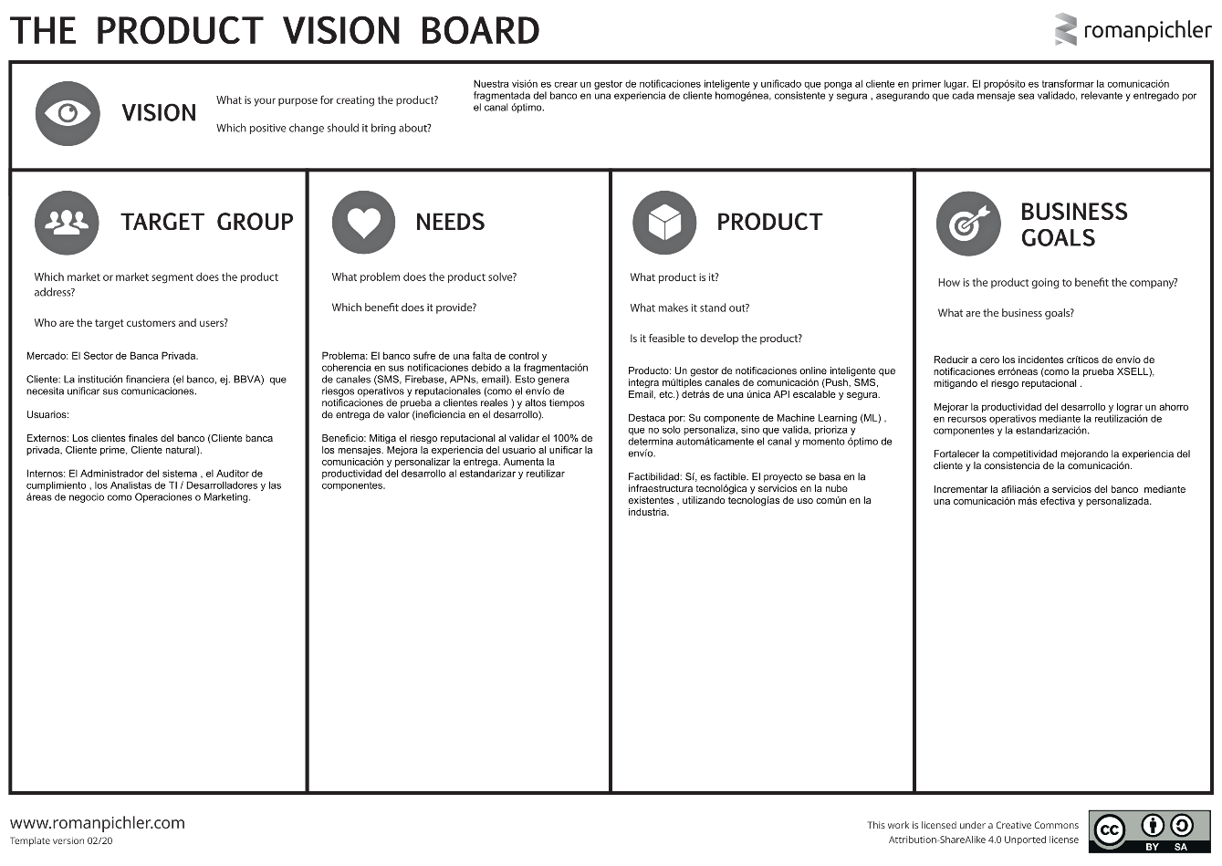
Nota. Imagen de elaboración propia.

Perfil del Usuario
El Perfil de Usuario es una herramienta clave en el diseño de productos y servicios, ya que permite comprender mejor las características, necesidades y expectativas de los clientes finales. En el presente caso, la Figura 11 muestra el perfil del Administrador del Sistema, detallando aspectos relevantes como sus frustraciones con la falta de control y sus objetivos de validación y trazabilidad, los cuales son claves para su interacción con el gestor inteligente de notificaciones.
Figura 11
Perfil de Usuario
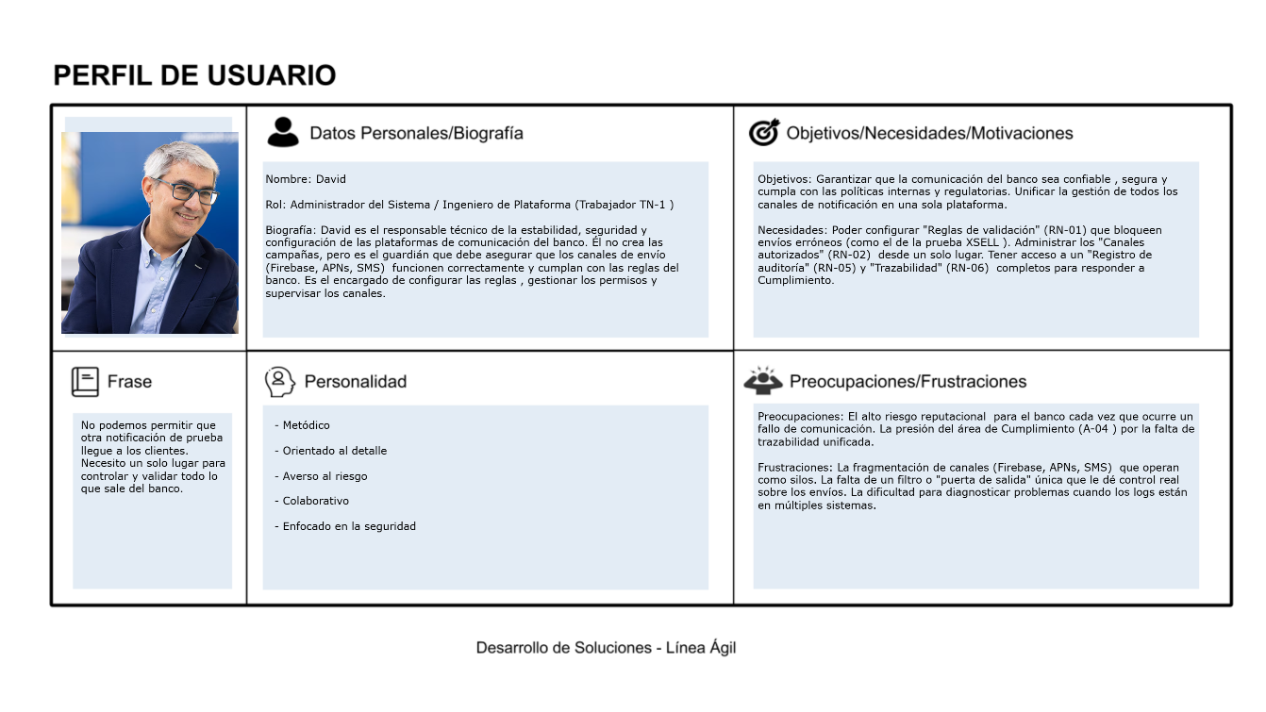
Nota. Imagen de elaboración propia.

Definición de Roles
En la siguiente tabla se presentan los roles del proyecto que participarán en el diseño y desarrollo de la solución:
Tabla 3
Definición de Roles
Rol | Miembro | Disponibilidad | Responsabilidades
Product Owner | Wilmer Andres Quispe Gomez | 60% | Es responsable de definir y priorizar el Product Backlog, asegurando que el producto genere el máximo valor posible para el negocio y los clientes. Además, comunica la visión del producto al equipo de desarrollo y toma decisiones sobre el alcance, las funcionalidades y las prioridades de cada iteración.
Scrum Master | Moises Jhonatan Lagos Pachas | 100% | Se encarga de garantizar la correcta aplicación del marco Scrum, facilitando las ceremonias y eliminando los impedimentos que afecten el progreso del equipo. Promueve la mejora continua, fomenta la colaboración y protege al equipo de distracciones o interferencias externas que puedan comprometer los objetivos del Sprint.
Equipo de Desarrollo | Wilmer Andres Quispe Gomez | 40% | Es responsable de transformar los requerimientos definidos en el Product Backlog en incrementos funcionales del producto. Se autoorganiza para cumplir los objetivos del Sprint, participa activamente en la planificación, estimación y revisión del trabajo, y asegura la calidad técnica de las entregas realizadas.

Diseño Preliminar de la Solución
NAME (El nombre del producto)
Gestor Inteligente de Notificaciones Online.
GOAL (El objetivo general)
Unificar y optimizar el envío de notificaciones del banco para lograr una mayor consistencia, pertinencia y seguridad de las interacciones digitales. El objetivo es garantizar el control total (validación, trazabilidad, cumplimiento) y la eficiencia (reúso de componentes) en todas las comunicaciones.
METRICS (Las medidas para determinar si se ha alcanzado el objetivo)
Los indicadores de éxito para medir el valor de negocio y la mitigación de riesgos incluyen:
- Efectividad del filtro: Medir la capacidad del sistema para filtrar y detener envíos erróneos (Tasa de bloqueo de notificaciones de prueba).
- Adopción interna: Tasa de Adopción del Gestor Unificado (sistemas internos que usan la nueva plataforma).
- Agilidad (Time-to-Market): Reducción del Tiempo de Integración (días para integrar un nuevo proveedor de mensajería).
- Experiencia del Usuario: Reducción de la Tasa de Abandono de Notificaciones (tasa de opt-out de los clientes o veces en las que deciden desactivar las notificaciones).
TARGET GROUP (Los usuarios y clientes con sus necesidades)
- Mercado: El Sector de Banca Privada.
- Cliente: La institución financiera (ej. BBVA) que necesita unificar sus comunicaciones.
- Usuarios Externos: Los clientes finales del banco (Cliente banca privada, Cliente prime, Cliente natural).
- Usuarios Internos: El Administrador del sistema, el asesor financiero, los empleados bancarios en general, el Auditor de cumplimiento, los Analistas de TI/Desarrolladores y las áreas de negocio (Operaciones, Marketing).
BIG PICTURE (La UX deseada, funcionalidad y propiedades no funcionales)
El panorama general es una arquitectura que reemplaza el flujo "as is" (fragmentado y riesgoso) por un flujo "to-be" inteligente.
- Flujo (To-Be): Un flujo de proceso (Figura 6) donde el Machine Learning absorbe la complejidad, automatizando la validación (RN-01), priorización (RN-04) y selección de canal (RN-02).
- Arquitectura: Una API única, escalable y segura que actúa como un hub centralizado (Figura 7). Esta API unifica todos los proveedores de mensajería (APNs, Firebase, Amazon Simple Email Service, WhatsApp, Telegram).
- Propiedades No Funcionales: El sistema debe garantizar Escalabilidad Horizontal (soportada por Balanceadores de Carga) y Alto Rendimiento (usando configuraciones avanzadas de memoria).
- Cumplimiento: El sistema debe adherirse estrictamente a las normativas de Seguridad (Resolución SBS) y Privacidad (Ley de Spam).
PRODUCT DETAILS (El objetivo de la próxima iteración y los elementos de acción)
Meta de la Iteración: Desarrollar y validar el gestor de notificaciones inteligentes.
Todos los elementos del Product Canvas se detallan igualmente en la Figura 12,
Figura 12
The Product Canvas
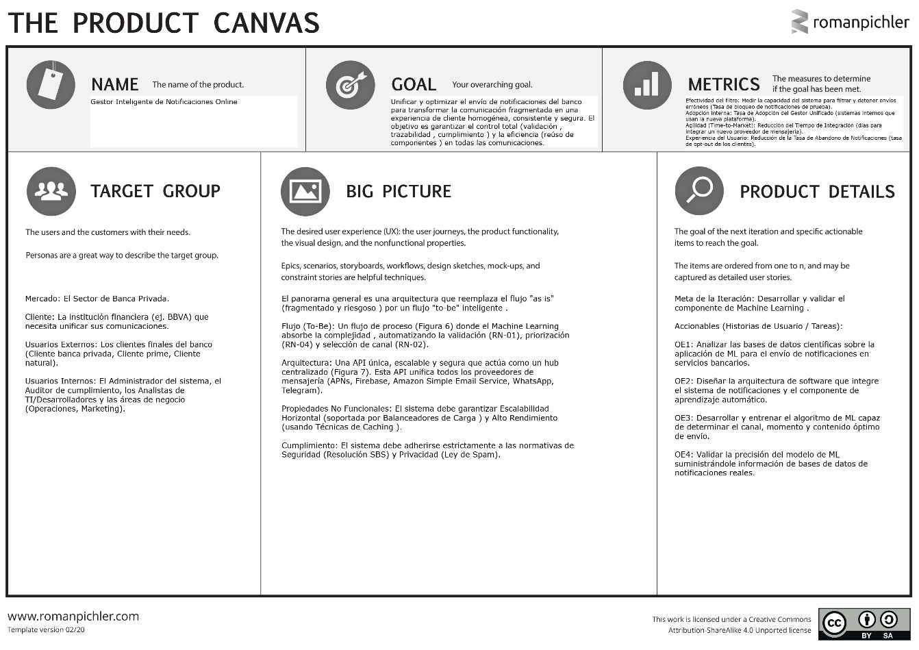
Nota. Imagen de elaboración propia.

Prototipos Alto Nivel
Tabla 4
Historias de Usuario por Épicas
 | Historias de Usuario
EP1: Módulo de Validación y Control (Prevención de Riesgos) | HU 1.1 (Validación de Pruebas):  Como: Administrador del Sistema (David).  Quiero: Configurar un conjunto de "palabras clave de bloqueo" (ej. "test", "prueba", "XSELL").  Para: Que el sistema bloquee automáticamente (RN-01) cualquier notificación que las contenga y así prevenir un envío erróneo a clientes reales.  HU 1.2 (Validación de Coherencia):  Como: Administrador del Sistema (David).  Quiero: Crear y gestionar plantillas de mensajes pre-aprobadas.  Para: Asegurar la "coherencia del mensaje" (RN-03) y que solo se envíen formatos validados.  HU 1.3 (Control de Frecuencia):  Como: Administrador del Sistema (David).  Quiero: Establecer reglas de frecuencia máxima de envío (ej. "no más de 3 notificaciones de marketing por semana por cliente").  Para: Evitar la saturación del cliente y cumplir con la Ley de Spam (RN-08).
EP2: Plataforma de Homologación de Canales (API Unificada) | HU 2.1 (Consumo de API):  Como: Desarrollador de TI.  Quiero: Enviar una notificación (ej. "transferencia bancaria") llamando a un solo endpoint de la API unificada, sin tener que programar la lógica para APNs o Firebase.  Para: Reducir drásticamente el tiempo de desarrollo y reutilizar componentes (RN-10).  HU 2.2 (Gestión de Canales):  Como: Administrador del Sistema (David).  Quiero: Configurar, activar y desactivar los "canales autorizados" (RN-02) (Firebase, APNs, Amazon SES) desde un solo panel.  Para: Centralizar la gestión técnica de todos los proveedores de mensajería.  HU 2.3 (Trazabilidad):  Como: Auditor de Cumplimiento.  Quiero: Acceder a un log unificado para ver el estado de entrega de una notificación específica, independientemente del canal por el que se envió.  Para: Garantizar la "trazabilidad completa" (RN-06) y el cumplimiento normativo.
EP3: Motor de Inteligencia (Machine Learning) | HU 3.1 (Clasificación de Prioridad):  Como: Sistema (Agente Inteligente).  Quiero: Utilizar el modelo de ML (Aprendizaje Supervisado) para clasificar automáticamente las notificaciones entrantes como "Crítica", "Informativa" o "Marketing".  Para: Aplicar la "priorización de mensajes" (RN-04) y asegurar que las alertas críticas se envíen primero.  HU 3.2 (Optimización de Canal):  Como: Sistema (Agente Inteligente).  Quiero: Analizar el historial de interacción del cliente (ej. "abre más los push a las 9 am") usando ML.  Para: Determinar el "canal y momento óptimo" de envío (OE3) para maximizar la efectividad de la comunicación.  HU 3.3 (Entrenamiento del Modelo):  Como: Desarrollador de ML.  Quiero: Entrenar el algoritmo de ML usando la base de datos de notificaciones enviadas actualmente.  Para: Validar la precisión del modelo (OE4) antes de desplegarlo en producción.
EP4: Módulo de Gobernanza y Cumplimiento (Auditoría) | HU 4.1 (Trazabilidad de Mensajes):  Como: Auditor de Cumplimiento.  Quiero: Poder buscar una notificación (por ID de cliente o ID de mensaje) y ver su estado de entrega detallado (Recibido, Validado, Canal Enviado, Entregado).  Para: Garantizar la "trazabilidad obligatoria" (RN-06) y responder a auditorías de la SBS.  HU 4.2 (Log de Auditoría de Cambios):  Como: Auditor de Cumplimiento.  Quiero: Ver un registro inmutable de todas las acciones administrativas (ej. "Quién modificó una regla de validación y cuándo").  Para: Cumplir con el "registro de auditoría" (RN-05) y asegurar la integridad del sistema.  HU 4.3 (Gestión de Exclusiones - Spam):  Como: Sistema (Agente Inteligente)  Quiero: Verificar automáticamente la lista de clientes que se han desuscrito de comunicaciones.  Para: Cumplir con la "Ley N° 28493 (Spam)" y evitar enviar mensajes no solicitados.
EP5: Consola de Administración y Monitoreo | HU 5.1 (Dashboard de Monitoreo):  Como: Administrador del Sistema (David).  Quiero: Un dashboard para "monitoreo en tiempo real" (RN-09) que muestre el estado de salud de los canales (ej. "APNs está fallando") y el volumen de envíos (Enviados vs. Fallidos vs. Bloqueados).  Para: Poder "diagnosticar problemas" y asegurar la alta disponibilidad (RNF-01).  HU 5.2 (Gestión de Reglas de Negocio):  Como: Administrador del Sistema (David).  Quiero: Una interfaz gráfica para "configurar las reglas" de validación (RN-01) y las reglas de frecuencia (RN-08).  Para: Implementar el "control" de negocio sin necesidad de desplegar nuevo código.  HU 5.3 (Gestión de Canales):  Como: Administrador del Sistema (David).  Quiero: Un panel para "gestionar los permisos" y las credenciales (API keys) de los "canales autorizados" (RN-02) (ej. Firebase, Amazon SES).  Para: Controlar centralizadamente la "fragmentación de canales".
EP6: Implementación de Infraestructura Elástica (Cloud) | HU 6.1 (Balanceo de Carga):  Como: Equipo de Desarrollo.  Quiero: Que todo el tráfico de la API pase a través de un "Balanceador de Carga".  Para: Distribuir las solicitudes entre múltiples servidores y "reducir cuellos de botella".  HU 6.2 (Autoescalado):  Como: Equipo de Desarrollo.  Quiero: Implementar "Escalabilidad Elástica" ("Autoscaling") en el grupo de servidores de la API.  Para: Asegurar la "escalabilidad horizontal" y mantener el rendimiento (RNF-04) durante picos de envío.  HU 6.3 (Configuraciones avanzadas de memoria (caching)):  Como: Equipo de Desarrollo.  Quiero: Implementar " Configuraciones avanzadas de memoria" (ej. Caché en Memoria) para reglas, plantillas y tokens de clientes.  Para: Acelerar el tiempo de respuesta y reducir la carga en la base de datos.

Historias de Usuario
Tabla 5
Historias de Usuario
Código de la HU | Detalle de la Historia de Usuario
HU 1.1 | Nombre: Bloqueo de notificaciones por palabras clave (Anti-XSELL).  Descripción: Como Administrador del Sistema (David), Quiero configurar un conjunto de "palabras clave de bloqueo" (ej. "test", "prueba", "XSELL"), Para que el sistema bloquee automáticamente (RN-01) cualquier notificación que las contenga y así prevenir un envío erróneo a clientes reales.  Criterio de Aceptación:  1. Dado que el Administrador ha configurado "prueba" y "XSELL" como palabras clave de bloqueo.  2. Cuando un sistema interno envía una notificación con el texto "PRUEBA XSELL".  3. Entonces el gestor debe rechazar la notificación (no enviarla) y registrar el bloqueo en el log de auditoría (RN-05).
HU 1.2 | Nombre: Gestión de plantillas de mensajes.  Descripción: Como Administrador del Sistema (David), Quiero crear y gestionar plantillas de mensajes pre-aprobadas, Para asegurar la "coherencia del mensaje" (RN-03) y que solo se envíen formatos validados.  Criterio de Aceptación:  1. Dado que el Administrador ha creado una plantilla para "Transferencia Exitosa".  2. Cuando un sistema interno envía una notificación de transferencia que no usa la plantilla aprobada.  3. Entonces el gestor debe rechazar la notificación.  4. Cuando un sistema interno envía una notificación que sí usa la plantilla aprobada (con los campos variables correctos).  5. Entonces el gestor debe aceptar y procesar la notificación.
HU 1.3 | Nombre: Configuración de reglas de frecuencia.  Descripción: Como Administrador del Sistema (David), Quiero establecer reglas de frecuencia máxima de envío (ej. "no más de 3 notificaciones de marketing por semana por cliente"), Para evitar la saturación del cliente y cumplir con la Ley de Spam (RN-08).  Criterio de Aceptación:  1. Dado que existe una regla (RN-08) de "máximo 3 notificaciones de marketing por semana" para un cliente.  2. Y el cliente ya ha recibido 3 notificaciones de marketing esta semana.  3. Cuando el sistema intenta enviar una cuarta notificación de marketing.  4. Entonces el gestor debe bloquear (o posponer) el envío de esa notificación.
HU 2.1 | Nombre: Envío de notificación unificada.  Descripción: Como Desarrollador de TI , Quiero enviar una notificación (ej. "transferencia bancaria") llamando a un solo endpoint de la API unificada, sin tener que programar la lógica para APNs o Firebase, Para reducir drásticamente el tiempo de desarrollo y reutilizar componentes (RN-10).  Criterio de Aceptación:  1. Dado que un Desarrollador tiene las credenciales de la API.  2. Cuando el Desarrollador envía un JSON al endpoint /api/v1/notify especificando userID y content.  3. Entonces el gestor debe recibir la solicitud, validarla y enviarla al Motor de Inteligencia.  4. Y el Desarrollador debe recibir una respuesta 202 Accepted (Solicitud Aceptada).
HU 2.2 | Nombre: Configuración de canales de entrega (Backend).  Descripción: Como Administrador del Sistema (David), Quiero configurar, activar y desactivar los "canales autorizados" (RN-02) (Firebase, APNs, Amazon SES) desde un solo panel, Para centralizar la gestión técnica de todos los proveedores de mensajería.  Criterio de Aceptación:  1. Dado que el Administrador está en el panel de configuración.  2. Cuando desactiva el canal "SMS".  3. Entonces el Motor de Inteligencia (HU 3.2) ya no debe seleccionar "SMS" como un canal de envío válido.  4. Cuando activa "SMS" e ingresa las credenciales de la API del proveedor.  5. Entonces el canal "SMS" debe estar disponible para la selección de envío.
HU 2.3 | Nombre: Consulta de trazabilidad de mensajes.  Descripción: Como Auditor de Cumplimiento, Quiero acceder a un log unificado para ver el estado de entrega de una notificación específica, independientemente del canal por el que se envió, Para garantizar la "trazabilidad completa" (RN-06) y el cumplimiento normativo.  Criterio de Aceptación:  1. Dado que una notificación se envió a un cliente por "Firebase".  2. Cuando el Auditor de Cumplimiento busca el ID de esa notificación.  3. Entonces el sistema debe mostrar el log completo: "Recibido", "Validado", "Procesado por ML", "Enviado a Firebase", "Confirmado por Firebase".
HU 3.1 | Nombre: Clasificación automática de prioridad (ML).  Descripción: Como Sistema (Agente Inteligente) , Quiero utilizar el modelo de ML (Aprendizaje Supervisado) para clasificar automáticamente las notificaciones entrantes como "Crítica", "Informativa" o "Marketing", Para aplicar la "priorización de mensajes" (RN-04) y asegurar que las alertas críticas se envíen primero.  Criterio de Aceptación:  1. Dado que el modelo de ML está entrenado.  2. Cuando el gestor recibe una notificación con el texto "Alerta de seguridad: inicio de sesión sospechoso".  3. Entonces el modelo debe clasificarla como "Crítica" (Prioridad Alta).  4. Cuando el gestor recibe "Oferta de préstamo pre-aprobado".  5. Entonces el modelo debe clasificarla como "Marketing" (Prioridad Baja).
HU 3.2 | Nombre: Selección óptima de canal y momento (ML).  Descripción: Como Sistema (Agente Inteligente), Quiero analizar el historial de interacción del cliente usando ML, Para determinar el "canal y momento óptimo" de envío (OE3) para maximizar la efectividad de la comunicación.  Criterio de Aceptación:  1. Dado que un cliente interactúa un 80% con "Email" y un 10% con "Push".  2. Cuando el gestor recibe una notificación de "Marketing" (Prioridad Baja) para ese cliente.  3. Entonces el modelo de ML debe seleccionar "Email" como el canal de envío óptimo.
HU 3.3 | Nombre: Entrenamiento y validación del modelo de ML.  Descripción: Como Desarrollador de ML, Quiero entrenar el algoritmo de ML usando la base de datos de notificaciones enviadas actualmente, Para validar la precisión del modelo (OE4) antes de desplegarlo en producción.  Criterio de Aceptación:  1. Dado un conjunto de datos de notificaciones históricas etiquetadas.  2. Cuando el Desarrollador entrena el modelo de clasificación (HU 3.1).  3. Entonces el modelo debe alcanzar una precisión (accuracy) superior al 95% en el conjunto de validación.
HU 4.1 | Nombre: Reporte de trazabilidad para Auditoría.  Descripción: Como Auditor de Cumplimiento, Quiero poder buscar una notificación (por ID de cliente o ID de mensaje) y ver su estado de entrega detallado (Recibido, Validado, Canal Enviado, Entregado), Para garantizar la "trazabilidad obligatoria" (RN-06) y responder a auditorías de la SBS.  Criterio de Aceptación:  1. Dado que el Auditor está en la consola de administración.  2. Cuando busca ClienteID: "123".  3. Entonces el sistema debe mostrar una lista de todas las notificaciones enviadas a ese cliente, con su estado (Validada, Bloqueada, Enviada, Entregada) y la fecha/hora.
HU 4.2 | Nombre: Log de auditoría de configuración del sistema.  Descripción: Como Auditor de Cumplimiento, Quiero ver un registro inmutable de todas las acciones administrativas (ej. "Quién modificó una regla de validación y cuándo"), Para cumplir con el "registro de auditoría" (RN-05) y asegurar la integridad del sistema.  Criterio de Aceptación:  1. Dado que el Administrador (David) modifica la HU 1.1 (palabras clave de bloqueo).  2. Cuando el Auditor de Cumplimiento revisa el log de auditoría.  3. Entonces debe ver una entrada: `[Timestamp]
HU 4.3 | Nombre: Verificación de lista de exclusión (Opt-out/Spam).  Descripción: Como Sistema (Agente Inteligente), Quiero verificar automáticamente la lista de clientes que se han desuscrito de comunicaciones, Para cumplir con la "Ley N° 28493 (Spam)" y evitar enviar mensajes no solicitados.  Criterio de Aceptación:  1. Dado que el Cliente "XYZ" está en la lista de "No contactar por Email (Marketing)".  2. Cuando el gestor recibe una notificación de "Marketing" por "Email" para el Cliente "XYZ".  3. Entonces el sistema debe bloquear el envío y registrar el motivo "Exclusión por Ley de Spam (RN-07)".
HU 5.1 | Nombre: Dashboard de salud del sistema.  Descripción: Como Administrador del Sistema (David), Quiero un dashboard para "monitoreo en tiempo real" (RN-09) que muestre el estado de salud de los canales (ej. "APNs está fallando") y el volumen de envíos (Enviados vs. Fallidos vs. Bloqueados), Para poder "diagnosticar problemas" y asegurar la alta disponibilidad (RNF-01).  Criterio de Aceptación:  1. Dado que el Administrador abre la consola.  2. Entonces debe ver un widget por cada canal (Firebase, APNs, SES) mostrando su estado (Activo/Fallido) y latencia.  3. Y debe ver un gráfico de las últimas 24 horas mostrando el total de notificaciones Enviadas, Bloqueadas y Fallidas.
HU 5.2 | Nombre: Interfaz de gestión de reglas de negocio.  Descripción: Como Administrador del Sistema (David), Quiero una interfaz gráfica para "configurar las reglas" de validación (RN-01) y las reglas de frecuencia (RN-08), Para implementar el "control" de negocio sin necesidad de desplegar nuevo código.  Criterio de Aceptación:  1. Dado que el Administrador está en la consola.  2. Cuando navega a "Reglas de Validación".  3. Entonces puede agregar/editar/eliminar las palabras clave de bloqueo (HU 1.1). 4. Cuando navega a "Reglas de Frecuencia".  5. Entonces puede agregar/editar/eliminar las reglas de frecuencia (HU 1.3).
HU 5.3 | Nombre: Interfaz de gestión de credenciales de canales.  Descripción: Como Administrador del Sistema (David), Quiero un panel para "gestionar los permisos" y las credenciales (API keys) de los "canales autorizados" (RN-02) (ej. Firebase, Amazon SES), Para controlar centralizadamente la "fragmentación de canales".  Criterio de Aceptación:  1. Dado que el Administrador está en la consola.  2. Cuando navega a "Gestión de Canales".  3. Entonces ve una lista de proveedores (Firebase, APNs, SES).  4. Y puede hacer clic en "Editar" e ingresar/actualizar las credenciales (API Key, Secret) para cada uno.
HU 6.1 | Nombre: Implementación de Balanceador de Carga.  Descripción: Como Equipo de Desarrollo, Quiero que todo el tráfico de la API pase a través de un "Balanceador de Carga", Para distribuir las solicitudes entre múltiples servidores y "reducir cuellos de botella".  Criterio de Aceptación:  1. Dado que 3 servidores de la API están activos.  2. Cuando 300 solicitudes llegan simultáneamente.  3. Entonces el Balanceador de Carga debe distribuir el tráfico (ej. 100 solicitudes a cada servidor).  4. Cuando 1 servidor falla.  5. Entonces el Balanceador de Carga debe redirigir el tráfico automáticamente a los 2 servidores restantes.
HU 6.2 | Nombre: Implementación de Escalabilidad Elástica.  Descripción: Como Equipo de Desarrollo, Quiero implementar "Escalabilidad Elástica" ("Autoscaling") en el grupo de servidores de la API, Para asegurar la "escalabilidad horizontal" y mantener el rendimiento (RNF-04) durante picos de envío.  Criterio de Aceptación:  1. Dado que el uso promedio de CPU de los servidores de la API supera el 80% durante 5 minutos (evento de señalización).  2. Entonces el mecanismo de autoescalado debe provisionar automáticamente un nuevo servidor y añadirlo al balanceador de carga.  3. Dado que el uso promedio de CPU cae por debajo del 20% durante 10 minutos.  4. Entonces el mecanismo de autoescalado debe remover un servidor del pool.
HU 6.3 | Nombre: Implementación de Caché en Memoria.  Descripción: Como Equipo de Desarrollo, Quiero implementar " Configuraciones avanzadas de memoria" (ej. Caché en Memoria) para reglas, plantillas y tokens de clientes, Para acelerar el tiempo de respuesta y reducir la carga en la base de datos.  Criterio de Aceptación:  1. Dado que las reglas de validación (RN-01) están almacenadas en el caché.  2. Cuando una notificación es recibida.  3. Entonces el sistema debe leer las reglas desde el caché en memoria, sin consultar la base de datos principal.  4. Dado que el Administrador actualiza una regla (HU 5.2).  5. Entonces el caché debe invalidarse y actualizarse automáticamente.

Product Backlog Base
El Product Backlog Base es el artefacto inicial que sirve como la única fuente de trabajo para el equipo de desarrollo. Se deriva de la fase de Incepción Ágil y contiene todas las funcionalidades, requisitos y mejoras (agrupados en Épicas e Historias de Usuario) que se han identificado como necesarias para cumplir con la Visión del Producto.
Este backlog no es un documento estático; es la base que será gestionada y priorizada continuamente por el Product Owner antes de cada Sprint. Representa la hoja de ruta inicial para construir el "Gestor Inteligente de Notificaciones", enfocándose en resolver la "falta de control y coherencia" y mitigar los riesgos operativos.
      - Técnica para Estimar las Historias de Usuario
La estimación del esfuerzo de las Historias de Usuario (HU) es una responsabilidad clave del Equipo de Desarrollo. Para este proyecto, se utilizará la técnica de Planning Poker, una práctica estándar dentro del marco Scrum.
Esta técnica utiliza Puntos de Historia (Story Points), que son una medida relativa del esfuerzo necesario para completar una HU. Los puntos valoran la complejidad, la incertidumbre y el volumen de trabajo. El equipo utilizará una secuencia de estimación (generalmente una serie de Fibonacci modificada: 1, 2, 3, 5, 8, 13, 20) para asignar un valor a cada historia. Este método fomenta el consenso y asegura que todo el equipo comparta un entendimiento común de la tarea antes de incluirla en un Sprint.
      - Técnica para Priorizar las Historias de Usuario
La priorización del Product Backlog es la principal responsabilidad del Product Owner, quien debe "asegurar que el producto genere el máximo valor posible".
Para este proyecto, la técnica de priorización seleccionada es MoSCoW. Este método clasifica todos los requisitos (Epics y HUs) en cuatro categorías, permitiendo al equipo enfocarse primero en lo que es indispensable para el éxito del producto. Las categorías son:
- M (Must): Debe tener. Requisitos críticos sin los cuales el sistema no puede funcionar o no resuelve el problema principal (ej. el bloqueo de notificaciones erróneas).
- S (Should): Debería tener. Requisitos importantes que no son vitales para el lanzamiento, pero que aportan un valor significativo.
- C (Could): Podría tener. Requisitos deseables que mejoran la experiencia, pero que pueden ser fácilmente pospuestos si afectan el tiempo de entrega.
- W (Won't): No tendrá (en esta fase). Requisitos que se acuerda explícitamente que están fuera del alcance del proyecto actual, pero que podrían considerarse para el futuro.
      - Presentación de las Historias de Usuario
Las Historias de Usuario (HU) se documentarán en un formato de tabla detallado, como se mostró en la sección anterior. Este formato estandarizado sirve como la "Definición de Preparado" (Definition of Ready) para que una historia pueda ser tomada por el equipo de desarrollo en un Sprint.
Cada entrada en la tabla contendrá:
- Código de la HU: Un identificador único (ej. HU 1.1).
- Nombre de la HU: Un título breve y descriptivo.
- Descripción de la HU: Usando el formato estándar (Como... Quiero... Para...), que identifica al rol, la necesidad y el valor.
- Criterio de Aceptación (CA): Una lista de condiciones (Dado... Cuando... Entonces...) que deben cumplirse para que la historia se considere "Terminada" (Definition of Done).
      - Asignación de Prioridades MoSCoW
A continuación, se aplica la priorización MoSCoW al listado de Historias de Usuario (HUs) definidas para el proyecto. Esta priorización inicial, establecida por el Product Owner, define el Producto Mínimo Viable (MVP), que está compuesto por todas las HUs marcadas como "M" (Must).
Tabla 6
Tabla de Asignación de Prioridades
Código de la HU | Nombre de la HU | Prioridad MoSCoW | Justificación
HU 1.1 | Bloqueo de notificaciones por palabras clave (Anti-XSELL) | M (Must) | Resuelve el problema central de riesgo reputacional. Es el requisito de "Validación" (RN-01) más crítico.
HU 1.2 | Gestión de plantillas de mensajes | S (Should) | Importante para la "Coherencia" (RN-03), pero el sistema puede operar inicialmente solo con la validación de HU 1.1.
HU 1.3 | Configuración de reglas de frecuencia | S (Should) | Importante para el Cumplimiento (Ley de Spam) y la UX, pero secundario al bloqueo de errores críticos.
HU 2.1 | Envío de notificación unificada (Endpoint API) | M (Must) | Es el núcleo técnico de la solución de "homologación". Sin esto, el sistema no funciona.
HU 2.2 | Configuración de canales de entrega (Backend) | M (Must) | El sistema debe poder conectarse a los proveedores (Firebase, APNs) para enviar cualquier cosa.
HU 2.3 | Consulta de trazabilidad de mensajes | S (Should) | Esencial para el Auditor, pero el sistema puede lanzarse (enviar mensajes) antes de que la interfaz de consulta esté terminada.
HU 3.1 | Clasificación automática de prioridad (ML) | M (Must) | Es la "inteligencia" clave para el "control" (RN-04). El sistema debe saber si una notificación es crítica o de prueba.
HU 3.2 | Selección óptima de canal y momento (ML) | S (Should) | Aporta la optimización (OE3), pero el MVP puede funcionar con reglas de canal predeterminadas.
HU 3.3 | Envío de notificación a través de whatsapp, push y webpush | M (Must) | Requisito indispensable (OE4) para que la HU 3.1 pueda funcionar.
HU 4.1 | Reporte de trazabilidad para Auditoría | S (Should) | Ídem HU 2.3. La funcionalidad de reporte (la UI) es un "Should", aunque el registro (el log) es un "Must".
HU 4.2 | Log de auditoría de configuración del sistema | S (Should) | Importante para "Auditoría" (RN-05), pero no bloquea el envío inicial de notificaciones.
HU 4.3 | Verificación de lista de exclusión (Opt-out/Spam) | M (Must) | Requisito legal (Ley N° 28493). El sistema no puede salir a producción sin cumplir la ley.
HU 5.1 | Dashboard de salud del sistema | C (Could) | Deseable para el Administrador (RN-09), pero no es indispensable para que el sistema valide y envíe.
HU 5.2 | Interfaz de gestión de reglas de negocio | S (Should) | El Administrador necesita esta UI. El MVP podría funcionar con reglas en BBDD (M), pero la gestión (S) es el requisito real.
HU 5.3 | Interfaz de gestión de credenciales de canales | M (Must) | Requisito funcional. El Administrador (HU 2.2) necesita una forma de ingresar las API Keys de los proveedores.
HU 6.1 | Implementación de Balanceador de Carga | M (Must) | Requisito No Funcional (RNF) clave de escalabilidad y disponibilidad.
HU 6.2 | Implementación de Escalabilidad Elástica | S (Should) | El sistema puede lanzarse con un número fijo de servidores (HU 6.1) y añadir el autoescalado después.
HU 6.3 | Implementación de Caché en Memoria | S (Should) | Es una optimización de rendimiento (RNF-04). El sistema funciona sin él, aunque más lento.

Tablero Scrum Base y Roadmap del Producto
El Tablero Scrum (o Sprint Board) es la herramienta de visualización central que utiliza el Equipo de Desarrollo durante un Sprint. Es la implementación visual del Sprint Backlog. Su propósito es hacer que todo el trabajo sea transparente y permitir al equipo autoorganizarse y monitorear su progreso diariamente (durante el Daily Scrum). En su forma más básica, el tablero se divide en columnas que representan el flujo de trabajo, como: "Pendiente" (To Do), "En Progreso" (In Progress) y "Terminado" (Done). El Tablero Scrum Base del proyecto se creará al inicio del primer Sprint con las Historias de Usuario (HUs) que el equipo haya seleccionado.
Para la gestión de este tablero, el proyecto utilizará una herramienta digital de gestión ágil como Trello, que permite una visualización clara y colaborativa del trabajo, tal como se muestra en la figura de ejemplo a continuación.
Figura 13
Gestión del Sprint Backlog
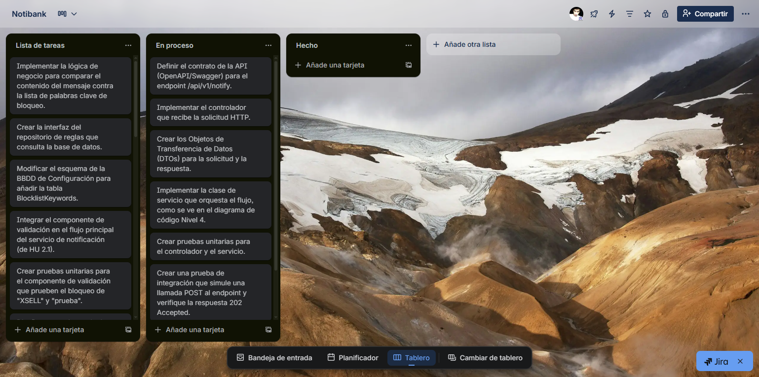Nota. Imagen de elaboración propia.

El Roadmap del Producto es un artefacto estratégico de alto nivel, gestionado por el Product Owner, que comunica la dirección y la visión del producto a lo largo del tiempo. A diferencia del Product Backlog, que es táctico y detallado, el Roadmap es una guía visual que agrupa las funcionalidades en grandes temas o Épicas y las distribuye en trimestres (Q1, Q2, Q3) o fases de lanzamiento. Para este proyecto, el Roadmap inicial se enfocará en entregar primero el Producto Mínimo Viable (MVP) (compuesto por las HUs "Must") y luego priorizará las funcionalidades "Should" y "Could" en lanzamientos posteriores, asegurando un incremento de valor continuo.
Figura 14
The Go Product Roadmap
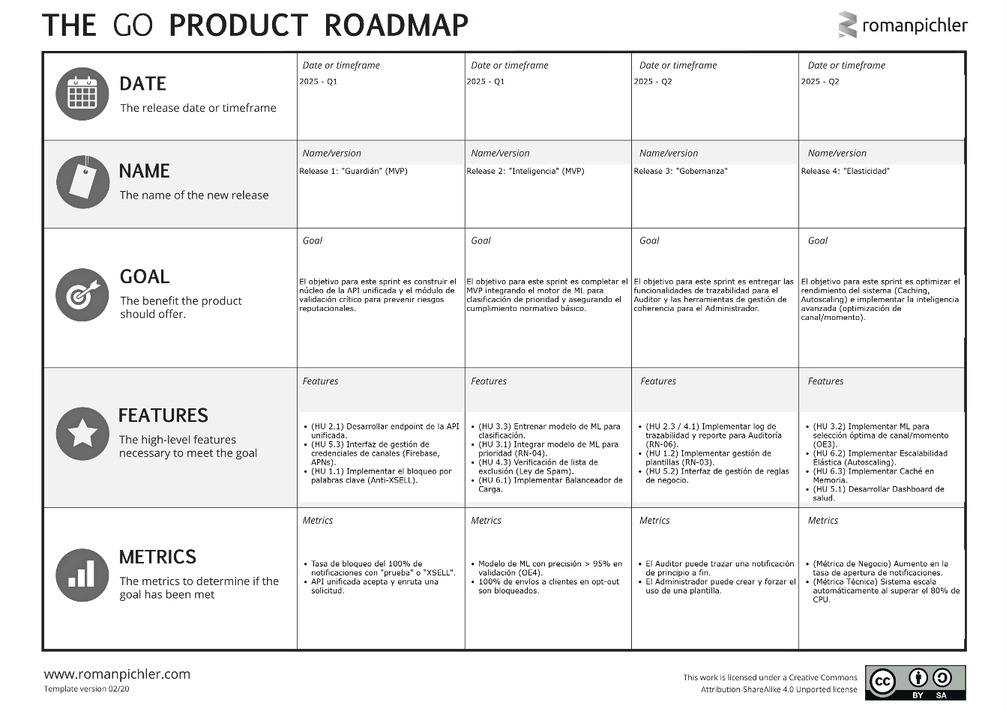
Nota. Imagen de elaboración propia

Otras Consideraciones
Durante la Incepción Ágil, se identificaron varios supuestos, dependencias y riesgos que deben ser gestionados activamente por el Product Owner y el Scrum Master para asegurar el éxito de los Sprints.
Alcance y Elementos Fuera de Cobertura (Scope)
Para mantener el enfoque en el control y la coherencia, es fundamental definir lo que el sistema no hará (el "Won't have" de la priorización MoSCoW):
- El sistema es un gestor y validador, no un creador de contenido. Las áreas de negocio (como Marketing o Productos) siguen siendo responsables de crear el contenido de las "Ofertas de productos bancarios" o las "campañas".
- El sistema no reemplaza a los proveedores externos. No se construirá un servicio propio de push o de email. La solución se integra con los servicios de mensajería existentes (APNs, Firebase, Amazon SES, etc.) para homologarlos.
- El sistema no gestiona la conversación. En el caso de la "Comunicación entre cliente y banquero", el sistema actúa como el canal seguro para entregar el mensaje (ej. WhatsApp), pero no gestiona el chat en sí.
Dependencias Clave
El éxito del proyecto depende de factores externos al Equipo Scrum:
- Dependencia de Datos (Para ML): El cumplimiento del Objetivo Específico depende críticamente del acceso oportuno a las "bases de datos de notificaciones enviadas actualmente" para el entrenamiento y validación del modelo de Machine Learning.
- Dependencia de Integración (Interna): El valor del sistema solo se materializa si las demás áreas del banco (como "Engineering") adaptan sus sistemas para consumir la nueva API unificada, en lugar de seguir usando los canales fragmentados.
Riesgos y Restricciones Identificados
- Riesgo de Precisión del Modelo (ML): Existe un riesgo de que el modelo de ML genere falsos positivos (bloqueando una notificación crítica por error) o falsos negativos (dejando pasar una notificación de prueba como la de XSELL). La validación rigurosa es la principal mitigación.
- Restricción de Cumplimiento (Compliance): El diseño no es opcional. Debe adherirse estrictamente a las normativas de Ley N. 28493 (Spam) y, de manera crítica, a la Resolución SBS N. 504-2021 (Ciberseguridad), lo cual impacta la arquitectura y la auditoría.
- Restricción de Infraestructura: La solución debe ser técnicamente factible sobre la infraestructura de Cloud Computing y los servicios existentes en el banco, como se validó en la factibilidad técnica.

Arquitectura de Software

Arquitectura Técnica Base
La arquitectura técnica base define los componentes específicos, las tecnologías seleccionadas y el flujo de comunicación entre ellos, tal como se ilustrará en el diagrama de arquitectura. Esta arquitectura es la guía principal para el equipo de desarrollo, ya que establece la estructura sobre la cual se construirán los módulos de validación, el motor de Machine Learning y la API unificada, asegurando que se cumplan los objetivos críticos de escalabilidad, rendimiento (mediante caching) y alta disponibilidad (mediante balanceadores de carga).
Figura 15
Diagrama de arquitectura técnica base
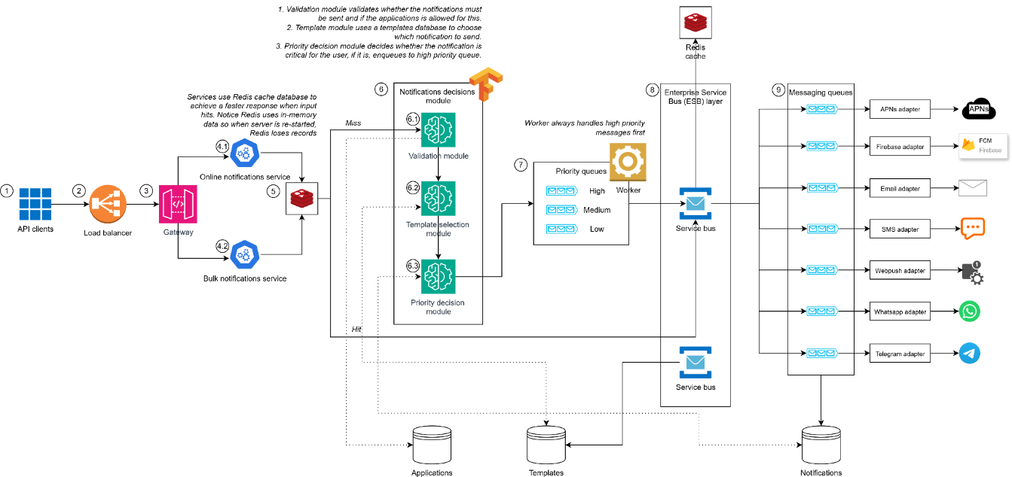Nota. Imagen de elaboración propia
La Figura 15 es un diagrama que muestra el flujo de datos y la comunicación entre diferentes componentes, como las fuentes de notificaciones, un módulo de toma de decisiones y varios servicios de mensajería externos.
- Capa de Entrada
Es el punto de acceso único para todas las solicitudes de notificación del banco.
- APIs Cliente: Expone los endpoints que consumirán las aplicaciones internas del banco (ej. "Transferencias bancarias", "Envío de campañas").
- Balanceador de Carga (Load Balancer): Recibe todo el tráfico de las APIs y lo distribuye entre los servicios de procesamiento. Es el primer componente para garantizar la "escalabilidad horizontal" y "reducir cuellos de botella".
- Capa de Procesamiento
Esta capa recibe la solicitud y la prepara para el núcleo. Se divide en dos flujos:
- Servicio de Notificaciones Online: Procesa solicitudes individuales de alta prioridad (ej. una transferencia).
- Servicio de Notificaciones Masivas (Bulk): Procesa envíos de bajo impacto, pero alto volumen (ej. "Envío de campañas").
- Núcleo del Servicio
Este es el cerebro del sistema y el componente central donde reside la inteligencia. Es responsable de aplicar las reglas de negocio y de "control". Está compuesto por tres módulos:
- Módulo de Validación: El primer filtro. Verifica si la notificación es válida, si cumple las reglas de negocio y si no es una prueba (como el caso XSELL).
- Módulo de Plantillas/Traducción: Aplica la "coherencia del mensaje". Toma el contenido genérico y lo transforma al formato y plantilla correctos para cada canal.
- Módulo de Decisión de Prioridad (ML): Aquí opera el Machine Learning (OE3). Clasifica el mensaje y determina el canal y momento óptimo.
- Capa de Despacho y Cola
Gestiona cómo y cuándo se envían los mensajes procesados por el núcleo:
- Colas de Prioridad (Priority Queues): El sistema utiliza colas (Alta, Media, Baja) para asegurar que las notifica
- ciones críticas (ej. alertas de seguridad) se envíen de inmediato, mientras que las de marketing (Baja) se procesan sin saturar el sistema.
- Servicio de Despacho (Dispatching Service): Monitorea las colas y envía las notificaciones a la capa de conectores.
- Capa de Conectores
Es la capa final que se comunica con los proveedores externos (los "canales autorizados"). Utiliza un Patrón de Adaptador para homologar la comunicación:
- Adaptadores de Proveedores: Existen conectores específicos para cada servicio de mensajería (Whatsapp adapter, Firebase adapter, APNs adapter, Telegram adapter, etc.).

Arquitectura Técnica Específica
La Arquitectura Técnica Específica es el diseño detallado que describe cómo se construirá un sistema de software. Funciona como un plano fundamental que define la estructura, los componentes tecnológicos y los servicios que se utilizarán, así como las interacciones entre ellos. Su objetivo es asegurar que el sistema cumpla con los requisitos no funcionales, como el rendimiento, la seguridad y la escalabilidad. Esta arquitectura establece las bases sobre las cuales se implementarán la lógica de negocio, la gestión de datos y las integraciones con sistemas externos.
- Vistas de Arquitectura de Software
Para describir un sistema complejo como el "Gestor Inteligente de Notificaciones", la arquitectura de software se descompone en diferentes vistas.
Las vistas de arquitectura son representaciones que describen el sistema desde la perspectiva de distintos interesados, como desarrolladores, administradores de sistemas y analistas de negocio. Cada vista se enfoca en aspectos específicos, como la funcionalidad lógica, que describe qué hace el sistema, o la concurrencia de procesos, que explica cómo se ejecuta.
Figura 15
Arquitectura conceptual
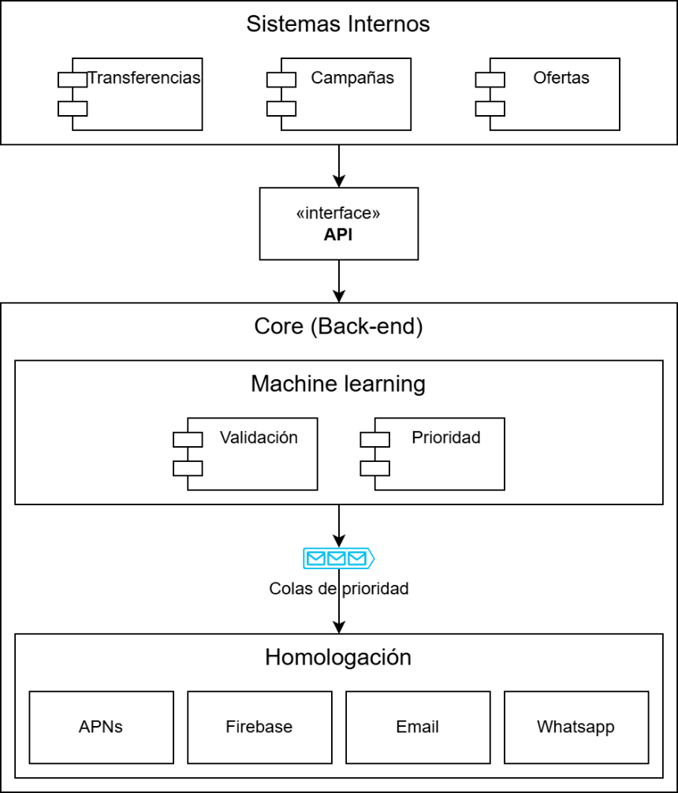
Nota. Imagen de elaboración propia
En el contexto de este proyecto, la Arquitectura Técnica Base, presentada en la Figura 15, es la vista principal que integra los componentes clave de la solución. Esta vista combina elementos de una vista lógica, mostrando los módulos como el "Módulo de Validación" y el "Módulo de Decisión de Prioridad (ML)". También incluye una vista de proceso, al mostrar el flujo de datos, las colas de prioridad y los servicios de despacho. Finalmente, incorpora una vista física al detallar tecnologías de nube como el "Balanceador de Carga" y la "Caché". Su propósito es ofrecer una visión integral del flujo de datos, desde que la API recibe la solicitud hasta que se despacha al servicio de mensajería externo.
Tabla 8
Tabla de Componentes de la Arquitectura Conceptual
Solución | Descripción | Tipo de Solución
Sistemas Internos | Componentes de negocio que originan los eventos de notificación. El diagrama muestra "Transferencias", "Campañas" y "Ofertas" como ejemplos. | Origen de datos / Clientes Internos
API | Interfaz estandarizada que actúa como el único punto de entrada para todas las solicitudes generadas por los Sistemas Internos, desacoplándolos del back-end. | Interfaz / Capa de Ingesta
Machine learning | Núcleo de inteligencia del back-end ("Core") que procesa las notificaciones. Incluye los módulos de "Validación", "Coherencia" y "Prioridad" para aplicar las reglas de negocio. | Núcleo de Procesamiento / Lógica de Negocio
Colas de prioridad | Sistema de gestión de colas que recibe los mensajes procesados por el módulo de Machine Learning y los organiza (probablemente por criticidad) antes de enviarlos. | Capa de Despacho / Buffer
Homologación | Capa final que unifica el envío a los distintos proveedores de mensajería externos. Contiene los adaptadores para "APNs", "Firebase", "Email" y "Whatsapp". | Capa de Entrega / Integración de Canales

- Arquitectura de Software Actualizada y Documentada
Con el fin de asegurar una arquitectura de software organizada y correctamente documentada para el Gestor Inteligente de Notificaciones, se utilizará el modelo (Contexto-Contenedor-Componente-Código). Este enfoque es ampliamente utilizado para describir sistemas de software de manera clara y escalable.
Este modelo se compone de cuatro niveles de abstracción:
- Diagrama de Contexto: Representa una vista general del gestor y sus interacciones con actores externos, como los Sistemas Internos del banco (ej. "Transferencias"), el Administrador del Sistema y los Servicios de Mensajería externos (ej. Firebase, APNs).
- Diagrama de Contenedores: Describe las unidades de ejecución de la solución, incluyendo la API Unificada, el Núcleo de Procesamiento (Back-end), la Base de Datos de Notificaciones y la Caché en memoria.
- Diagrama de Componentes: Detalla la estructura interna de cada contenedor, identificando los módulos como el Módulo de Validación, el Motor de Machine Learning (Prioridad y Coherencia) y la Capa de Homologación.
- Diagrama de Código: Proporciona una vista detallada de la implementación a nivel de clases, funciones y estructura del código.
La aplicación del modelo permitirá una documentación clara y estructurada de la arquitectura del gestor, facilitando su comprensión, mantenimiento y escalabilidad. Esto es crucial para optimizar el trabajo conjunto del equipo de desarrollo y asegurar la correcta implementación del control y la coherencia en todas las comunicaciones del banco.
- Diagrama de Contexto
El Diagrama de Contexto (Nivel 1) sitúa al "Gestor Inteligente de Notificaciones" como el sistema central de la arquitectura. Este sistema interactúa con dos actores humanos principales que lo administran. Primero, el Administrador del Sistema, quien es responsable de configurar las reglas de negocio, gestionar los canales autorizados y monitorear la salud de la plataforma. Segundo, el Auditor de Cumplimiento, que accede al sistema para revisar los registros de auditoría y la trazabilidad de los mensajes.
El flujo de datos se inicia con los Sistemas Internos del Banco, como los servicios de "Transferencias" o "Campañas", los cuales envían las solicitudes de notificación a la API del gestor. Una vez que el gestor procesa, valida y prioriza estas solicitudes, se comunica con los Servicios de Mensajería Externos (tales como APNs, Firebase, Amazon SES o WhatsApp) para la entrega final.
Figura 16
Diagrama de Contexto
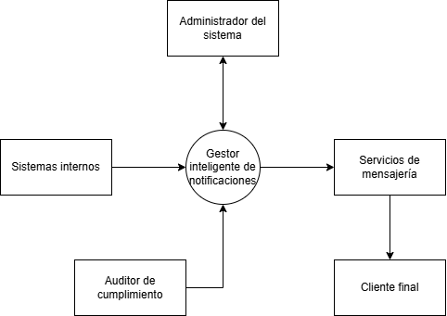
Nota. Imagen de elaboración propia
Finalmente, el Cliente Final (ya sea de banca privada, prime o natural) es el actor que recibe las notificaciones en sus dispositivos, completando así el flujo de comunicación que el gestor centraliza.
- Diagrama de Contenedores
Actores y Sistemas Externos:
- Sistemas Internos del Banco
- Administrador / Auditor
- Servicios de Mensajería Externos
Contenedores Dentro del Sistema "Gestor Inteligente de Notificaciones":
Figura 17
Diagrama de Contenedores
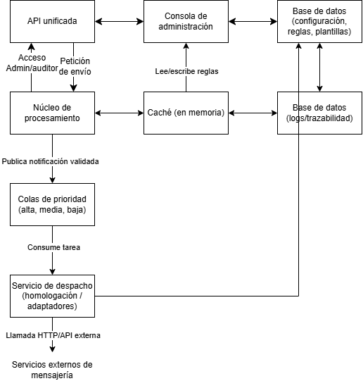
Nota. Imagen de elaboración propia
Este diagrama detalla los principales componentes de ejecución que conforman el "Gestor Inteligente de Notificaciones".
Los Sistemas Internos del Banco inician el flujo enviando solicitudes de notificación a la API Unificada. Esta API, que actúa como un gateway, es el único punto de entrada para las solicitudes y las envía al Núcleo de Procesamiento.
El Núcleo de Procesamiento es un microservicio back-end que contiene la lógica de negocio principal: consulta la Caché y la Base de Datos de Configuración para aplicar las reglas de validación (RN-01), coherencia (RN-03) y el motor de Machine Learning (RN-04). Una vez procesada, escribe en la Base de Datos de Trazabilidad (RN-06) y publica el mensaje en las Colas de Prioridad (Alta, Media o Baja).
Un Servicio de Despacho (la capa de Homologación) consume los mensajes de estas colas. Este servicio consulta la Caché para obtener las credenciales (API Keys) de los proveedores y realiza la llamada final a los Servicios de Mensajería Externos (Firebase, APNs), actualizando el estado final en la Base de Datos de Trazabilidad.
Paralelamente, los usuarios Administrador y Auditor utilizan una Consola de Administración (una aplicación web) que se conecta a la API para configurar las reglas y consultar los logs de trazabilidad.
- Diagrama de Componentes
Sistemas Externos al Contenedor:
- API Unificada (Gateway): Envía las solicitudes de notificación entrantes.
- Colas de Prioridad: Reciben los mensajes ya procesados para ser despachados.
- Caché (En Memoria): Consultada para datos de acceso rápido (reglas, plantillas).
- Base de Datos (Configuración y Trazabilidad): Consultada y actualizada durante el proceso.
Figura 17
Diagrama de Componentes
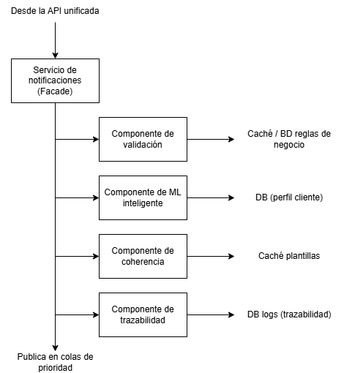
Nota. Imagen de elaboración propia
Este diagrama detalla la lógica interna del contenedor principal, el Núcleo de Procesamiento. El flujo es gestionado por un componente orquestador (Notification Service) que llama a otros componentes especializados en una secuencia de negocio estricta:
- Notification Service (Facade): Es el punto de entrada que recibe la solicitud desde la API Unificada. No contiene lógica de negocio, sino que orquesta la secuencia de validación y enriquecimiento.
- Validation Component: (Primer paso). Este componente es invocado por el orquestador. Implementa la validación previa. Consulta la Caché para obtener las reglas de bloqueo. Si el mensaje es inválido, el orquestador detiene el flujo aquí y responde con un error.
- ML Intelligence Component: (Segundo paso). Si la validación es exitosa, el orquestador llama a este componente. Implementa el motor de Machine Learning. Primero, determina la prioridad (Crítica, Informativa, etc.). Segundo, consulta el perfil del cliente para definir el canal y momento óptimo.
- Coherence Component: (Tercer paso). El orquestador toma la decisión del ML y la pasa a este componente, que aplica la coherencia del mensaje. Consulta la Caché para cargar la plantilla de marca correcta y verifica las reglas de frecuencia.
- Traceability Component: (Cuarto paso). Antes de finalizar, el orquestador invoca este componente. Su única función es registrar la transacción completa (el evento de negocio y todas las decisiones tomadas) en la Base de Datos de Trazabilidad. Esto cumple con el registro de auditoría y la trazabilidad obligatoria.
- Publicación: (Paso final). Si todos los pasos son exitosos, el Notification Service publica el mensaje final, enriquecido y validado, en la Cola de Prioridad correspondiente.
- Diagrama de Código
Este diagrama de clases muestra la estructura de código del componente NotificationService, que actúa como la fachada principal (Facade) para orquestar el flujo de procesamiento.
Figura 18
Diagrama de Componentes
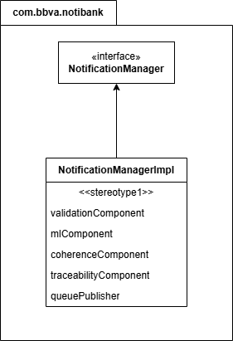
Nota. Imagen de elaboración propia
Clase NotificationService: Esta es la clase central. No contiene lógica de negocio compleja, sino que gestiona las dependencias de los otros componentes.
Sus dependencias (validationComponent, mlComponent, etc.) son Interfaces (IValidation, IMLIntelligence, etc.), lo que permite un diseño desacoplado y facilita las pruebas (Inyección de Dependencias).
El método público processNotification(req) es el punto de entrada que orquesta la secuencia de llamadas:
- Llama a IValidation.validate().
- Llama a IMLIntelligence.getDecision().
- Llama a ICoherence.buildMessage().
- Llama a ITrace.logSuccess() (o logBlocked).
- Llama a IQueue.publish().
Interfaces (IValidation, IMLIntelligence, ICoherence, ITrace, IQueue):

Estas interfaces definen los "contratos" de lo que debe hacer cada componente. Por ejemplo, la interfaz IValidation define un método validate, pero la implementación específica (que busca "XSELL") está en una clase concreta que la implementa.
Esta separación permite que la lógica de negocio (el NotificationService) sea estable, aunque la implementación de un componente (como el modelo de ML) cambie.

4. Desarrollo de la Solución
El presente capítulo se centrará en la implementación de los cuatro Sprints que componen la ejecución del proyecto. Se detallarán las ceremonias Scrum realizadas en cada iteración, comenzando por el Sprint Planning, donde se estableció el conjunto de Historias de Usuario a desarrollar.
Posteriormente, se describirá la etapa de Construcción del Sprint, detallando la ejecución de actividades clave como la aprobación de los prototipos de diseño y la realización de las pruebas internas, asegurando la entrega de valor incremental en cada ciclo.

Desarrollo del Sprint 1
El Sprint 1 marca el inicio del desarrollo del Gestor Inteligente de Notificaciones, estableciendo las bases técnicas y funcionales del proyecto. En esta fase, el equipo realizó actividades clave como la definición y priorización de las historias de usuario, la planificación de las tareas y la configuración del entorno de desarrollo en la nube.
Asimismo, se inició la implementación de la arquitectura técnica base y de la API unificada, además de la preparación de las bases de datos para la configuración y trazabilidad. Este Sprint fue fundamental para validar el enfoque y sentar los cimientos de la solución, asegurando una estructura sólida para el control y la coherencia en las siguientes iteraciones.

Sprint Planning
- Definición de Terminado DoD
Para considerar una Historia de Usuario (HU) como "Terminada" dentro del Sprint, es necesario que se cumplan una serie de condiciones específicas. En primer lugar, las nuevas funcionalidades desarrolladas, como el módulo de validación, deben estar correctamente integradas y no deben generar efectos adversos sobre el incremento de producto existente.
Además, cada HU debe satisfacer completamente los criterios de aceptación definidos en el Sprint Planning, demostrando que la funcionalidad resuelve la necesidad (por ejemplo, que el sistema bloquea activamente una notificación de prueba). Asimismo, se requiere la validación y aprobación por parte del Product Owner, quien garantiza que la funcionalidad cumple con la visión del producto de aportar control y coherencia. Finalmente, la historia no debe presentar observaciones de carácter crítico ni bloqueos que impidan su correcta implementación o comprometan la seguridad del sistema.
- Selección de Historias de usuario para el sprint
- HU 2.1 Envío de notificación unificada (Endpoint API).
- HU 1.1 Bloqueo de notificaciones por palabras clave (Anti-XSELL).
- HU 5.3 Interfaz de gestión de credenciales de canales.
- HU 6.1 Implementación de Balanceador de Carga.
- Validación de estimación realizada en el Inception Agile
Durante este sprint, el equipo utilizó la técnica de Planning Poker para estimar las historias de usuario. Esta dinámica colaborativa no solo facilitó una evaluación más precisa del esfuerzo necesario, sino que también sirvió para validar las estimaciones preliminares. Como resultado, se confirmó la viabilidad de las historias de usuario seleccionadas, las cuales fueron formalmente aprobadas para su desarrollo dentro de la iteración.
Figura 19
Planning Poker Sprint 1

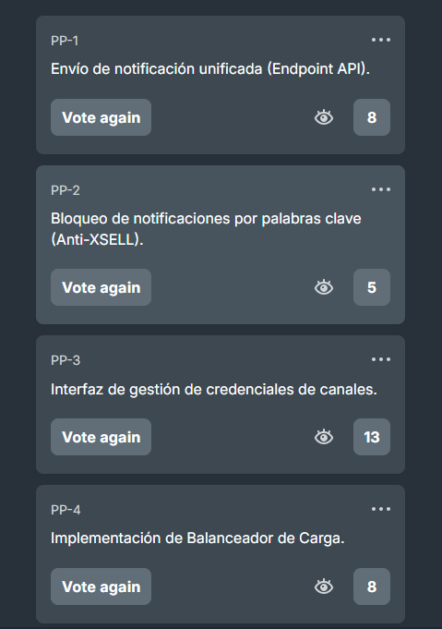
Nota. Imagen de elaboración propia
- Listado de tareas técnicas por historia de usuario
Historia de Usuario (HU) | Tareas Técnicas Asociadas
HU 2.1: Envío de notificación unificada (Endpoint API) | - Backend (API): Definir el contrato de la API (OpenAPI/Swagger) para el endpoint /api/v1/notify.  - Backend (API): Implementar el controlador que recibe la solicitud HTTP.  - Backend (Core): Crear los Objetos de Transferencia de Datos (DTOs) para la solicitud y la respuesta.  - Backend (Core): Implementar la clase de servicio que orquesta el flujo, como se ve en el diagrama de código Nivel 4.  - Testing: Crear pruebas unitarias para el controlador y el servicio.  - Testing: Crear una prueba de integración que simule una llamada POST al endpoint y verifique la respuesta 202 Accepted.
HU 1.1: Bloqueo de notificaciones por palabras clave (Anti-XSELL) | - Backend (Core): Crear la interfaz y la implementación del componente de validación (Nivel 4 de C4).  - Backend (Core): Implementar la lógica de negocio para comparar el contenido del mensaje contra la lista de palabras clave de bloqueo.  - Backend (Data): Crear la interfaz del repositorio de reglas que consulta la base de datos.  - Database: Modificar el esquema de la BBDD de Configuración para añadir la tabla BlocklistKeywords.  - Backend (Core): Integrar el componente de validación en el flujo principal del servicio de notificación (de HU 2.1).  - Testing: Crear pruebas unitarias para el componente de validación que prueben el bloqueo de "XSELL" y "prueba".
HU 5.3: Interfaz de gestión de credenciales de canales | - Backend (API): Diseñar y crear los endpoints RESTful (GET, PUT) para /api/v1/admin/channels.  - Backend (Security): Asegurar los nuevos endpoints para que solo el rol "Administrador" pueda acceder.  - Backend (Core): Implementar el servicio que maneja la lógica CRUD para las credenciales.  - Database: Modificar la BBDD de Configuración para añadir la tabla que almacenará las API Keys de los canales como Firebase y SES.  - Frontend (UI): Diseñar el mockup de la interfaz de "Gestión de Canales".  - Frontend (UI): Desarrollar el componente de la interfaz de administración.  - Frontend (UI): Implementar el servicio en el frontend que consume la nueva API del backend para leer y actualizar las credenciales.
HU 6.1: Implementación de Balanceador de Carga | - Infraestructura (Cloud): Provisionar el servicio de Balanceador de Carga en la plataforma de nube.  - Infraestructura (Cloud): Configurar el grupo de destino para que el balanceador apunte a los servidores de la API (de HU 2.1).  - Infraestructura (Cloud): Configurar los listeners y las reglas de enrutamiento de tráfico.  - Infraestructura (Cloud): Definir y configurar las comprobaciones de estado para que el balanceador pueda detectar servidores fallidos.  - Infraestructura (Red): Actualizar los registros DNS del dominio de la API para que apunten al nuevo Balanceador de Carga.  - Testing: Realizar pruebas de failover, simulando la caída de un servidor, para validar el Criterio de Aceptación.

- Elaboración del Sprint Backlog
El Sprint Backlog del Sprint 1 detalla las tareas necesarias para garantizar la correcta implementación del Gestor Inteligente de Notificaciones. El equipo se enfocó en los elementos clave del Producto Mínimo Viable (MVP), trabajando en las funcionalidades de control de riesgos, homologación de canales, gestión de la infraestructura y administración del sistema.
Estas funcionalidades se desglosaron en un total de 25 tareas distribuidas entre los responsables. Dichas tareas incluyeron la definición de la interfaz de conexión central, el desarrollo de la lógica para el bloqueo de mensajes de prueba, la configuración de la base de datos para las reglas de negocio y la provisión de la infraestructura en la nube para la escalabilidad. La asignación de tiempos estuvo distribuida estratégicamente para priorizar la mitigación del riesgo reputacional y la seguridad del sistema, asegurando que la base del gestor fuera confiable y robusta desde el inicio.
Sprint | HU | N.º Tarea | Descripción tarea | Responsables | Horas
1 | HU 2.1 | T1.2.1 | Definir el contrato de la API (OpenAPI/Swagger) para el endpoint /api/v1/notify. | Wilmer Andres Quispe Gomez | 4
1 | HU 2.1 | T1.2.2 | Implementar el Controlador (Controller) que recibe la solicitud HTTP. | Wilmer Andres Quispe Gomez | 6
1 | HU 2.1 | T1.2.3 | Crear los DTOs (Request/Response) y el Servicio (NotificationService) orquestador. | Wilmer Andres Quispe Gomez | 8
1 | HU 2.1 | T1.2.4 | Escribir pruebas unitarias (Controller y Service) y pruebas de integración del endpoint. | Wilmer Andres Quispe Gomez | 12
1 | HU 1.1 | T1.1.1 | Crear la interfaz (IValidationComponent) e implementación (ValidationComponentImpl). | Wilmer Andres Quispe Gomez | 6
1 | HU 1.1 | T1.1.2 | Implementar la lógica de bloqueo (anti-XSELL) y el repositorio (IRuleRepository). | Wilmer Andres Quispe Gomez | 10
1 | HU 1.1 | T1.1.3 | Modificar la BBDD de Configuración (añadir tabla BlocklistKeywords). | Wilmer Andres Quispe Gomez | 4
1 | HU 1.1 | T1.1.4 | Integrar el ValidationComponent en el NotificationService. | Wilmer Andres Quispe Gomez | 4
1 | HU 1.1 | T1.1.5 | Escribir pruebas unitarias específicas para la lógica de bloqueo. | Wilmer Andres Quispe Gomez | 6
1 | HU 5.3 | T1.5.1 | Diseñar y crear los endpoints RESTful (CRUD) para /api/v1/admin/channels. | Wilmer Andres Quispe Gomez | 8
1 | HU 5.3 | T1.5.2 | Asegurar los endpoints (solo rol "Admin") e implementar el servicio CRUD (ChannelAdminService). | Wilmer Andres Quispe Gomez | 8
1 | HU 5.3 | T1.5.3 | Modificar la BBDD de Configuración (añadir tabla ChannelConfiguration). | Wilmer Andres Quispe Gomez | 4
1 | HU 5.3 | T1.5.4 | Diseñar el mockup de la interfaz de "Gestión de Canales". | Wilmer Andres Quispe Gomez | 4
1 | HU 5.3 | T1.5.5 | Desarrollar el componente de la interfaz de administración (UI) y consumir la API. | Wilmer Andres Quispe Gomez | 16
1 | HU 6.1 | T1.6.1 | Provisionar el servicio de Balanceador de Carga (LB) en la nube. | Wilmer Andres Quispe Gomez | 6
1 | HU 6.1 | T1.6.2 | Configurar el target group del LB para apuntar a los servidores de la API. | Wilmer Andres Quispe Gomez | 6
1 | HU 6.1 | T1.6.3 | Configurar listeners, reglas de enrutamiento y health checks (comprobaciones de estado). | Wilmer Andres Quispe Gomez | 8
1 | HU 6.1 | T1.6.4 | Actualizar los registros DNS de la API para que apunten al LB. | Wilmer Andres Quispe Gomez | 4
1 | HU 6.1 | T1.6.5 | Realizar pruebas de failover (simular caída de un servidor). | Wilmer Andres Quispe Gomez | 6

- Actualización de Tablero Scrum con las historias y tareas del Sprint
Figura 20
Tablero Scrum con las tareas del sprint


Nota. Imagen de elaboración propia
- Resumen del Sprint Planning
El Sprint Planning dio inicio al primer ciclo de desarrollo, con el objetivo de construir el Producto Mínimo Viable enfocado en el "Núcleo de Control" del gestor. El Product Owner, presentó las Historias de Usuario priorizadas con la técnica MoSCoW, seleccionando las cuatro HUs marcadas como Must.
El Equipo de Desarrollo confirmó la viabilidad de estas HUs mediante la técnica de Planning Poker. Posteriormente, el equipo desglosó colaborativamente estas cuatro HUs en un total de 19 tareas técnicas detalladas, como se documenta en el Sprint Backlog. A cada tarea se le asignaron responsables y una estimación de esfuerzo, resultando en un plan de trabajo concreto con un total de 130 horas estimadas para el Sprint 1.

Construcción del Sprint 1
- Diseño de Prototipos
Figura 21
Prototipo Validado 1
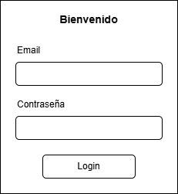
Nota. Imagen de elaboración propia
- Gestión del Sprint Backlog
Figura 22
Gestión del Sprint Backlog 1
Nota. Imagen de elaboración propia
- Documentación funcional y técnica de los componentes construidos
En esta sección se presenta la documentación funcional y técnica detallada de los componentes desarrollados y completados durante el Sprint 1. El objetivo es describir tanto el comportamiento funcional de cada incremento, alineado con sus Historias de Usuario y Criterios de Aceptación, como la implementación técnica específica que soporta dicha funcionalidad.
La documentación se basa en los diagramas de arquitectura C4 definidos en el capítulo anterior. Se detallarán los endpoints de la API unificada, el módulo de validación (Anti-XSELL), la interfaz de administración de canales y la infraestructura de balanceo de carga, los cuales constituyeron el núcleo del Producto Mínimo Viable construido en esta iteración.
- Definición de Escenarios y Casos de Prueba
N° Código | Caso | Descripción | Secuencia | Resultados Esperados | HU
01 | CP001 | Bloqueo de Notificación de Prueba (Anti-XSELL) | Verificar que el sistema bloquea una notificación que contiene palabras clave de prueba (RN-01) | 1. El Administrador configura "XSELL" en la lista de bloqueo (HU 5.3).  2. Un sistema interno envía una solicitud JSON al endpoint /api/v1/notify (HU 2.1).  3. El contenido incluye el texto "PRUEBA XSELL". | Aparece un mensaje de error (ej. 400 Bad Request).
02 | CP002 | Envío Exitoso de Notificación Válida | Verificar que el sistema acepta y procesa correctamente una notificación válida. | 1. Enviar una solicitud JSON válida al endpoint /api/v1/notify (HU 2.1).  2. El contenido es "Transferencia recibida por $100.00". | Se muestra un código 202 Accepted.  El mensaje es aceptado y pasa a la cola de procesamiento.
03 | CP003 | Actualización de Credenciales de Canal | Verificar que el Administrador puede actualizar las credenciales de un proveedor de mensajería (ej. Firebase). | 1. El Administrador inicia sesión en la Consola.  2. Navega a "Gestión de Canales".  3. Actualiza el "API Key" de Firebase.  4. Guarda los cambios y recarga la página. | Aparece un mensaje de confirmación que indica que la actualización fue exitosa.  El nuevo valor de "API Key" se muestra correctamente.
04 | CP004 | Prueba de Failover (Alta Disponibilidad) | Verificar que el sistema mantiene la disponibilidad cuando uno de los servidores de la API falla. | 1. Iniciar 3 servidores de la API detrás del Balanceador de Carga (HU 6.1).  2. Enviar 100 solicitudes a la API.  3. Durante el envío, apagar forzosamente 1 servidor. | Las 100 solicitudes se completan exitosamente (retornan 202 Accepted).  El Balanceador de Carga redirige el tráfico a los 2 servidores sanos restantes.
05 | CP005 | Acceso no autorizado a Gestión de Canales | Verificar que un usuario sin rol de "Administrador" no puede acceder a la gestión de canales. | 1. Iniciar sesión en la Consola con un usuario sin permisos de Administrador.  2. Intentar navegar a la URL /admin/channels. | Se muestra un mensaje de error que indica que las credenciales son incorrectas o no tiene permisos (Error 403).  No se permite el acceso al sistema y el usuario permanece en la página anterior.

- Resultados de Pruebas Internas de los desarrolladores
Código Caso | Descripción | Resultados Esperados | Criticidad | Observaciones | Estado de Prueba
CP001 | Verificar que el sistema bloquea una notificación que contiene palabras clave de prueba (RN-01) | Aparece un mensaje de error (ej. 400 Bad Request). La notificación no se envía. Se genera un log de bloqueo (RN-05). | Alta | Funciona según lo esperado. El bloqueo es inmediato y se registra en la auditoría. | Aprobado
CP002 | Verificar que el sistema acepta y procesa correctamente una notificación válida. | Se muestra un código 202 Accepted. El mensaje es aceptado y pasa a la cola de procesamiento. | Alta | El happy path funciona. El endpoint responde consistentemente en menos de 200ms. | Aprobado
CP003 | Verificar que el Administrador puede actualizar las credenciales de un proveedor de mensajería (ej. Firebase). | Aparece un mensaje de confirmación. El nuevo valor de "API Key" se muestra correctamente. | Media | La UI muestra el mensaje de confirmación, pero el endpoint PUT no persiste el cambio en la BBDD. Al recargar la página, el valor antiguo sigue presente. | Rechazado
CP004 | Verificar que el sistema mantiene la disponibilidad cuando uno de los servidores de la API falla. | Las 100 solicitudes se completan exitosamente (retornan 202 Accepted). El Balanceador de Carga redirige el tráfico a los servidores sanos. | Alta | Prueba exitosa (0 solicitudes fallidas). Se observa un retraso de 5 segundos en la redirección del tráfico. Se recomienda ajustar el health check del LB a un intervalo más corto. | Aprobado c/ Obs.
CP005 | Verificar que un usuario sin rol de "Administrador" no puede acceder a la gestión de canales. | Se muestra un mensaje de error (Error 403). No se permite el acceso al sistema. | Alta | La API y la UI rechazan el acceso correctamente. El usuario no-admin no puede ver ni modificar la configuración. | Aprobado

Daily Meeting
Para el seguimiento del progreso y la prevención de desviaciones del plan, el Equipo Scrum llevará a cabo sus reuniones diarias (Daily Scrums) de forma remota a través de Microsoft Teams.
Estas ceremonias, fundamentales en la metodología Scrum, se realizarán diariamente (no semanalmente, para alinearse con el formato de las tres preguntas) y tendrán una duración estricta de 15 minutos. En ellas, cada miembro del equipo responderá a las tres preguntas clave: ¿Qué hiciste ayer?, ¿Qué vas a hacer hoy? y ¿Qué impedimentos tuviste?
- Cada equipo definirá la frecuencia de las reuniones
Para la gestión y sincronización del equipo, el proyecto adoptó un enfoque alineado con los principios de autogestión fomentados por la metodología Scrum. En lugar de una cadencia de reuniones rígidamente prescrita, el Equipo Scrum ejerció su capacidad de autoorganización para definir la frecuencia de sus reuniones de seguimiento.
Tras una deliberación interna al inicio del proyecto, el equipo acordó que la frecuencia más efectiva para su contexto y flujo de trabajo sería de una vez por semana. Estas reuniones de sincronización se llevarán a cabo de forma remota mediante la herramienta Microsoft Teams. En ellas, se abordarán las tres preguntas clave con el fin de hacer seguimiento al progreso del desarrollo y prevenir desviaciones del plan.
- Gestión del tablero en el sprint
Figura 23
Gestión del Tablero en el Sprint 1
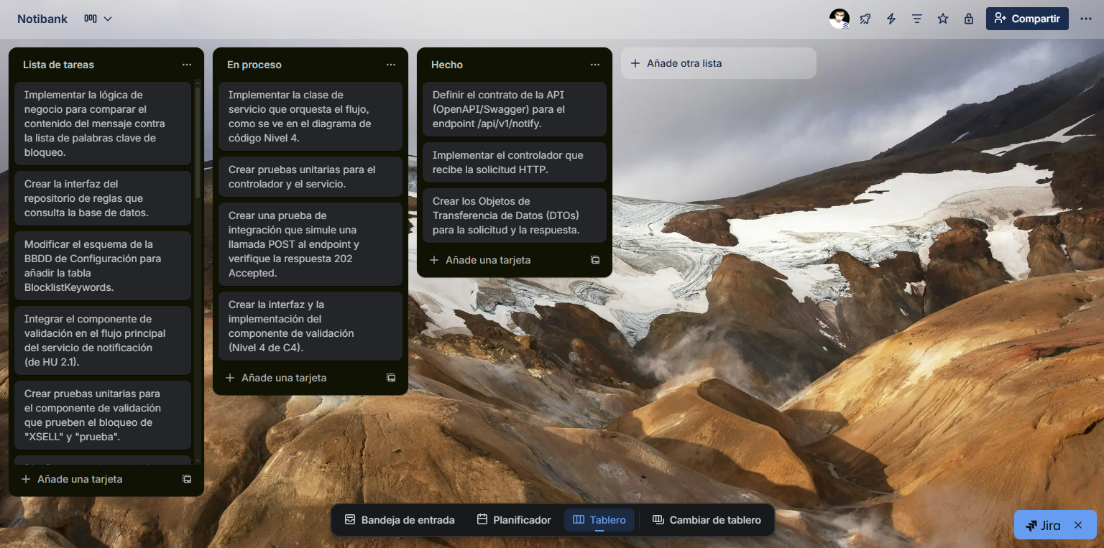
Nota. Imagen de elaboración propia
- Elaboración y explicación del Sprint Burndown Chart
Fecha | Tiempo Esperado | Tiempo Real
1/11/2025 | 94 | 94
2/11/2025 | 87 | 92
3/11/2025 | 81 | 89
4/11/2025 | 74 | 70
7/11/2025 | 67 | 67
8/11/2025 | 60 | 65
9/11/2025 | 54 | 54
10/11/2025 | 47 | 49
11/11/2025 | 40 | 39
14/11/2025 | 34 | 37
15/11/2025 | 27 | 14
16/11/2025 | 20 | 11
17/11/2025 | 13 | 7
18/11/2025 | 7 | 4
19/11/2025 | 0 | 0

Sprint Review
El equipo llevó a cabo la ceremonia de Revisión del Sprint, uno de los eventos clave de Scrum. El propósito de esta sesión fue examinar el trabajo completado y determinar si se necesitaban ajustes adicionales en el producto.
- Lista de historias de usuario completadas y no completadas
Cod | Historia | Estado | Impedimentos | Dependencias | Riesgos
HU 2.1 | Envío de notificación unificada (Endpoint API) | 100% | Ninguno | Ninguna | Ninguno
HU 1.1 | Bloqueo de notificaciones por palabras clave (Anti-XSELL) | 100% | Ninguno | Ninguna | Ninguno
HU 5.3 | Interfaz de gestión de credenciales de canales | 75% | Error de persistencia: El backend no guarda los cambios de la UI en la base de datos (Fallo en CP003). | Ninguna | Ninguno
HU 6.1 | Implementación de Balanceador de Carga | 100% | Ninguno (Observación: Se debe ajustar el health check del LB para optimizar el failover). | Ninguna | Ninguno

- Identificación de problemas presentados en el sprint
HU 5.3 - Interfaz de gestión de credenciales de canales:
Problema: Durante la ejecución del Caso de Prueba CP003, se detectó un error de persistencia. La interfaz de administración no guardaba correctamente los cambios de la "API Key" en la base de datos, aunque la interfaz de usuario mostraba un mensaje de éxito al usuario.
Solución: Se identificó el error en la lógica del endpoint PUT del backend. La Historia de Usuario fue marcada como "Rechazada" y devuelta al Product Backlog para ser corregida, re-testeada y completada en el siguiente Sprint.

Sprint Retrospective
- Plan de Acciones de mejora
- Cumplir con la hora acordada.
- Programar reuniones de apoyo con asesores especialistas.
- Aprendizaje del Sprint
- Limitar el Daily a un máximo de 15 minutos.
- Ser concretos y precisos al reportar.
- Respetar la hora acordada para la ceremonia del Daily Scrum.
- Escuchar las opiniones de cada trabajador que forma parte del equipo.

Refinamiento del Product Backlog
- Resumen del refinamiento del Product Backlog
Durante la reunión de Refinamiento del Sprint 1, el equipo analizó las historias de usuario que se habían completado en la iteración. En esta sesión, también se abordaron los obstáculos que surgieron durante el sprint y se evaluaron los posibles ajustes necesarios para las siguientes iteraciones. La conclusión de esta revisión fue que todas las historias de usuario planificadas se finalizaron satisfactoriamente.

Desarrollo del Sprint 2
El Sprint 2 corresponde a la segunda iteración del desarrollo del Gestor Inteligente de Notificaciones. De acuerdo con el roadmap planificado en la fase de Incepción Ágil, este sprint estuvo enfocado en el entrenamiento del modelo de machine learning (HUs 3.x) y en la integración completa entre la API unificada y la base de datos, así como en la implementación de capacidades operativas para garantizar trazabilidad y cumplimiento normativo (HUs 2.2, 2.3, 4.3), lo cual coincide con el alcance descrito en el proyecto base.
La duración del sprint se mantuvo en 2 semanas, empleando Jira como tablero principal, con burndown charts y reuniones diarias, siguiendo la misma dinámica empleada en el Sprint 1.

Sprint Planning
- Definición de Terminado DoD
Para considerar una Historia de Usuario (HU) como “Terminada” en el Sprint 2, se establecieron criterios de aceptación estrictos orientados a garantizar la calidad técnica del incremento, la estabilidad operativa de la plataforma y la correcta integración entre los módulos desarrollados. En esta iteración, cualquier HU se considera completada únicamente cuando el servicio de entrenamiento y la lógica de clasificación automática del modelo de Machine Learning operen de manera consistente dentro de la arquitectura, asegurando que el flujo completo —desde el envío de una notificación hasta su registro en la base de datos— funcione sin interrupciones ni degradaciones de rendimiento.
El modelo de Machine Learning entrenado debe haber alcanzado un nivel de precisión validado y estable, demostrando que su incorporación no introduce fallos en el enrutamiento ni afecta negativamente los procesos críticos del sistema. Asimismo, el proceso de integración con la base de datos MongoDB debe estar completamente verificado, garantizando que todas las notificaciones —independientemente del canal utilizado— queden trazadas correctamente, incluyendo su estado, prioridad asignada, metadatos de entrega y cualquier interacción con reglas de exclusión. El módulo de Opt-Out debe encontrarse funcional en el entorno de pruebas, bloqueando con un 100% de efectividad cualquier intento de envío hacia usuarios registrados en la lista de exclusión, en estricto cumplimiento de la Ley N.º 28493.
- Selección de Historias de usuario para el sprint
- HU 3.1 – Clasificación automática de prioridad (Must)
- HU 3.3 – Entrenamiento y validación del modelo ML (Must)
- HU 2.2 – Configuración de canales de entrega (Must)
- HU 2.3 – Consulta de trazabilidad (Should)
- HU 4.3 – Verificación de lista de exclusión (Must)

- Validación de estimación realizada en el Inception Agile
El Equipo de Desarrollo aplicó nuevamente Planning Poker, estimando un total de 118 horas para el Sprint 2.
Se identificaron las dependencias técnicas entre las actividades, especialmente aquellas que involucraban el entrenamiento del modelo ML y la comunicación con los microservicios y la base de datos MongoDB, según lo indicado en el documento original.
Figura 19
Planning Poker Sprint 2

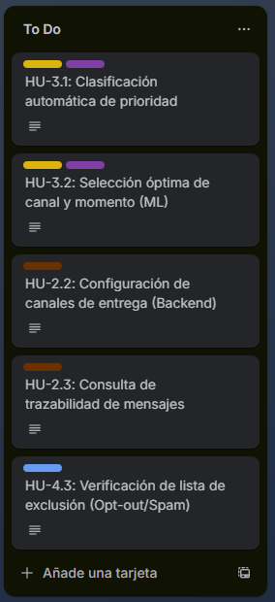
Nota. Imagen de elaboración propia
- Listado de tareas técnicas por historia de usuario
Historia de Usuario (HU) | Tareas Técnicas Asociadas
HU 3.3 – Entrenamiento y validación del modelo de ML | - Backend (ML): Preparar el dataset histórico para entrenamiento (limpieza, normalización y etiquetado).  - Backend (ML): Implementar el pipeline de preprocesamiento (tokenización, vectorización TF-IDF, eliminación de stopwords).  - Backend (ML): Entrenar el modelo de clasificación (Random Forest / Logistic Regression).  - Backend (ML): Ejecutar validación cruzada (k-fold) y ajustar hiperparámetros.  - Backend (ML): Generar el serializer del modelo entrenado para su posterior carga en la API.  - Backend (ML): Documentar métricas obtenidas (accuracy, recall, F1-score).  - Testing (ML): Crear scripts de validación del modelo y análisis de confusion matrix.
HU 3.1 – Clasificación automática de prioridad (ML) | - Backend (Core): Implementar el motor de inferencia que carga el modelo entrenado y clasifica los mensajes en tiempo real.  - Backend (Core): Integrar la clasificación dentro del flujo principal de notificaciones.  - Backend (Core): Ajustar el DTO de la solicitud para incluir campos evaluados por el modelo.  - Backend (Core): Implementar reglas adicionales para casos especiales (mensajes vacíos, caracteres inválidos).  - Testing: Crear pruebas unitarias para verificar la clasificación de mensajes críticos, informativos y comerciales.  - Testing: Simular múltiples solicitudes concurrentes para medir latencia del modelo.
HU 2.2 – Configuración de canales de entrega (Backend) | - Backend (API): Crear endpoints RESTful para gestionar los canales autorizados.  - Backend (Core): Implementar el servicio de configuración de canales (activación/desactivación).  - Backend (Integration): Implementar y probar la conexión con Firebase Cloud Messaging (FCM).  - Backend (Integration): Implementar y probar la conexión con APNs.  - Backend (Integration): Implementar conexión con SMTP/SES para envío de correo.  - Database: Extender la tabla ChannelConfiguration para almacenar estados y credenciales.  - Testing: Pruebas de integración que validen el envío por cada canal.
HU 2.3 – Consulta de trazabilidad de mensajes | - Backend (API): Crear endpoint GET /api/v1/tracking/{id}.  - Backend (Core): Implementar el servicio que consulta la colección de trazabilidad en MongoDB.  - Backend (Core): Definir modelo de datos para almacenar estados de entrega.  - Database: Crear o extender la colección MessageTracking.  - Backend (Core): Registrar todos los intentos de envío dentro de la traza, independientemente del canal.  - Testing: Crear pruebas de integración que verifiquen registros completos de trazabilidad.
HU 4.3 – Verificación de lista de exclusión (Opt-Out) | - Backend (API): Implementar endpoint para registrar usuarios opt-out.  - Backend (Core): Implementar el validador de exclusión antes del envío.  - Database: Crear o extender la colección OptOutList con índices por usuario.  - Backend (Core): Integrar el validador dentro del flujo de notificación.  - Testing: Probar que un usuario en opt-out no recibe notificaciones comerciales.

- Elaboración del Sprint Backlog
El Sprint Backlog del Sprint 2 consolidó todas las tareas necesarias para avanzar desde un Producto Mínimo Viable inicial hacia una plataforma inteligente capaz de procesar, clasificar y trazar notificaciones en tiempo real. En esta iteración, el equipo centró sus esfuerzos en las funcionalidades orientadas a la incorporación del modelo de Machine Learning, la integración completa con la base de datos MongoDB, la automatización del flujo de notificaciones y el cumplimiento estricto de las reglas de exclusión definidas por la normativa vigente.
El backlog del sprint se construyó a partir de las Historias de Usuario priorizadas, desglosándose en un conjunto de tareas técnicas vinculadas directamente con el entrenamiento del modelo predictivo, la implementación del motor de inferencia, la creación del módulo de trazabilidad, la validación del flujo opt-out y la configuración operativa de los canales de entrega. En total, se definieron 28 tareas, distribuidas equitativamente entre los miembros del equipo, que abarcaron actividades como la preparación del dataset para el entrenamiento del modelo, la construcción de pipelines de preprocesamiento, la definición del endpoint de trazabilidad, la implementación de los repositorios de datos, el aseguramiento de los endpoints administrativos y la integración del modelo de clasificación en el flujo principal de la API unificada.
Sprint | HU | N.º Tarea | Descripción tarea | Responsables | Horas
2 | HU 3.1 | T2.3.1 | Implementar el motor de inferencia que carga el modelo entrenado y clasifica mensajes en tiempo real. | Moises Jhonatan Lagos Pachas | 8
 | HU 3.1 | T2.3.2 | Integrar la clasificación automática dentro del flujo principal de notificaciones (NotificationService). | Wilmer Andres Quispe Gomez | 6
 | HU 3.1 | T2.3.3 | Ajustar DTOs de entrada/salida para contemplar atributos utilizados por el modelo ML. | Moises Jhonatan Lagos Pachas | 4
 | HU 3.1 | T2.3.4 | Crear pruebas unitarias para la clasificación de mensajes críticos, informativos y comerciales. | Wilmer Andres Quispe Gomez | 6
 | HU 3.1 | T2.3.5 | Realizar pruebas de latencia del modelo bajo concurrencia para validar rendimiento. | Moises Jhonatan Lagos Pachas | 4
 | HU 3.3 | T2.3.6 | Preparar dataset histórico (limpieza, normalización y etiquetado). | Wilmer Andres Quispe Gomez | 6
 | HU 3.3 | T2.3.7 | Implementar pipeline de preprocesamiento (tokenización, TF-IDF, stopwords). | Moises Jhonatan Lagos Pachas | 8
 | HU 3.3 | T2.3.8 | Entrenar el modelo de clasificación (Random Forest / Logistic Regression). | Wilmer Andres Quispe Gomez | 10
 | HU 3.3 | T2.3.9 | Ejecutar validación cruzada y ajustar hiperparámetros (k-fold). | Moises Jhonatan Lagos Pachas | 6
 | HU 3.3 | T2.3.10 | Serializar el modelo entrenado para ser cargado desde la API (pickle/pipeline). | Wilmer Andres Quispe Gomez | 4
 | HU 3.3 | T2.3.11 | Documentar métricas del modelo (accuracy, recall, F1-score). | Moises Jhonatan Lagos Pachas | 4
 | HU 2.2 | T2.2.1 | Crear endpoints RESTful para gestión de canales (GET/PUT). | Moises Jhonatan Lagos Pachas | 6
 | HU 2.2 | T2.2.2 | Implementar servicio de activación/desactivación de canales autorizados. | Wilmer Andres Quispe Gomez | 6
 | HU 2.2 | T2.2.3 | Integrar y probar conexión con Firebase Cloud Messaging (FCM). | Moises Jhonatan Lagos Pachas | 8
 | HU 2.2 | T2.2.4 | Integrar conexión con APNs para notificaciones iOS. | Wilmer Andres Quispe Gomez | 6
 | HU 2.2 | T2.2.5 | Implementar conexión SMTP/SES para envío de correo. | Moises Jhonatan Lagos Pachas | 6
 | HU 2.2 | T2.2.6 | Extender tabla ChannelConfiguration para almacenar credenciales y estados. | Wilmer Andres Quispe Gomez | 4
 | HU 2.2 | T2.2.7 | Crear pruebas de integración que validen el envío por canal. | Moises Jhonatan Lagos Pachas | 6
 | HU 2.3 | T2.23.1 | Crear endpoint GET /api/v1/tracking/{id}. | Wilmer Andres Quispe Gomez | 4
 | HU 2.3 | T2.23.2 | Implementar servicio para consulta de trazabilidad en MongoDB. | Moises Jhonatan Lagos Pachas | 6
 | HU 2.3 | T2.23.3 | Crear/actualizar colección MessageTracking con índices adecuados. | Wilmer Andres Quispe Gomez | 4
 | HU 2.3 | T2.23.4 | Integrar registro completo de trazabilidad al flujo de notificación. | Moises Jhonatan Lagos Pachas | 6
 | HU 2.3 | T2.23.5 | Crear pruebas de integración para verificar trazas completas. | Wilmer Andres Quispe Gomez | 6
 | HU 4.3 | T2.4.3.1 | Implementar endpoint de registro opt-out. | Moises Jhonatan Lagos Pachas | 4
 | HU 4.3 | T2.4.3.2 | Implementar validador de exclusión dentro del flujo principal. | Wilmer Andres Quispe Gomez | 6
 | HU 4.3 | T2.4.3.3 | Crear/actualizar colección OptOutList con índices por usuario. | Moises Jhonatan Lagos Pachas | 4
 | HU 4.3 | T2.4.3.4 | Integrar validador opt-out con trazabilidad y lógica de envío. | Wilmer Andres Quispe Gomez | 4
 | HU 4.3 | T2.4.3.5 | Realizar pruebas garantizando 100% de bloqueo de usuarios en opt-out. | Moises Jhonatan Lagos Pachas | 6

- Actualización de Tablero Scrum con las historias y tareas del Sprint
Figura 20
Tablero Scrum con las tareas del sprint

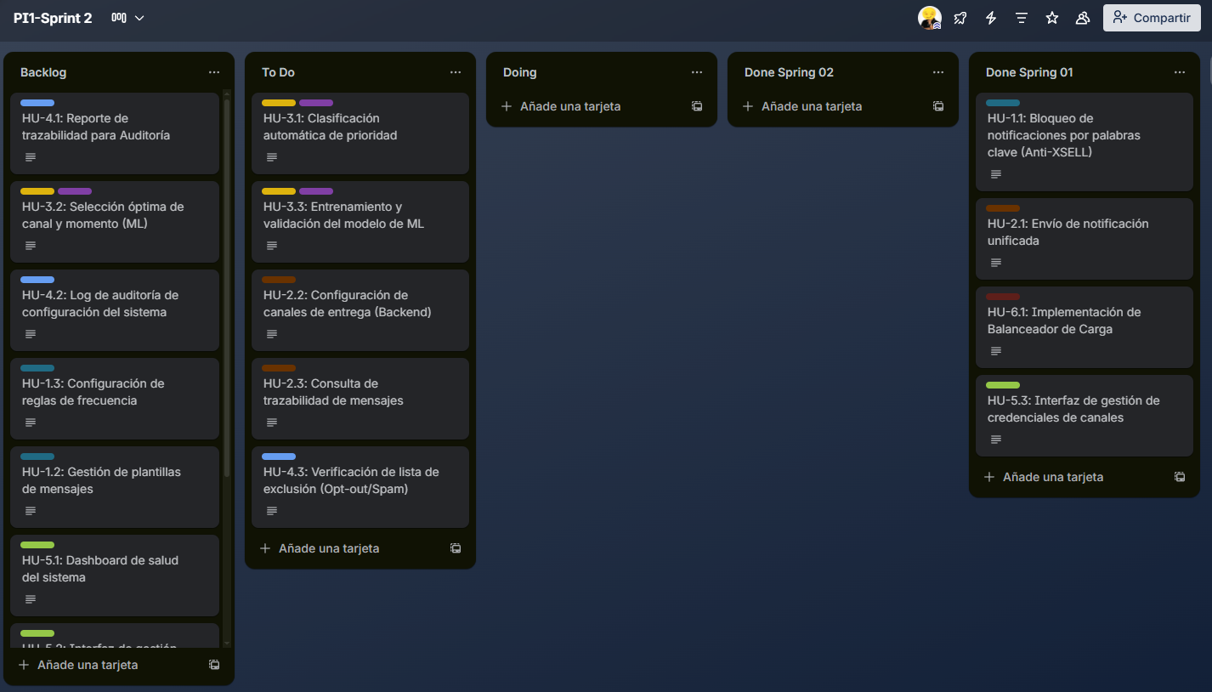
Nota. Imagen de elaboración propia
- Resumen del Sprint Planning
El Sprint Planning del Sprint 2 marcó el inicio de la segunda iteración del desarrollo, centrada en incorporar la inteligencia del sistema y fortalecer las capacidades operativas del Gestor Inteligente de Notificaciones. El Product Owner presentó las Historias de Usuario priorizadas utilizando nuevamente la técnica MoSCoW, seleccionando para esta etapa las HUs clasificadas como Must y Should que permitirían consolidar el comportamiento inteligente del motor de notificaciones. Entre ellas se incluyeron la clasificación automática de prioridad (HU 3.1), el entrenamiento y validación del modelo de machine learning (HU 3.3), la configuración de canales backend (HU 2.2), la consulta de trazabilidad (HU 2.3) y la verificación de lista de exclusión (HU 4.3).
El Equipo de Desarrollo validó la factibilidad de estas historias mediante la técnica de Planning Poker, lo que permitió estimar el esfuerzo de implementación y detectar dependencias técnicas importantes, especialmente entre el modelo ML y el flujo principal de la API unificada. Posteriormente, se realizó el desglose colaborativo de cada HU en tareas técnicas específicas, obteniendo un total de 28 tareas registradas en el Sprint Backlog. Cada una de ellas fue asignada a un responsable, acompañada de una estimación de horas de trabajo basada en su complejidad y prioridad.
Como resultado, se estableció un plan de ejecución estructurado que contempla el entrenamiento del modelo predictivo, la integración del motor de inferencia, la creación del módulo de trazabilidad en MongoDB, la habilitación operativa de los canales de mensajería y la implementación del flujo opt-out conforme a la normativa. En conjunto, estas actividades sumaron aproximadamente 140 horas estimadas, constituyendo un Sprint Backlog sólido y alineado con los objetivos del producto para esta fase del desarrollo.

Construcción del Sprint 1
- Diseño de Prototipos
Figura 21
Prototipo Validado 1
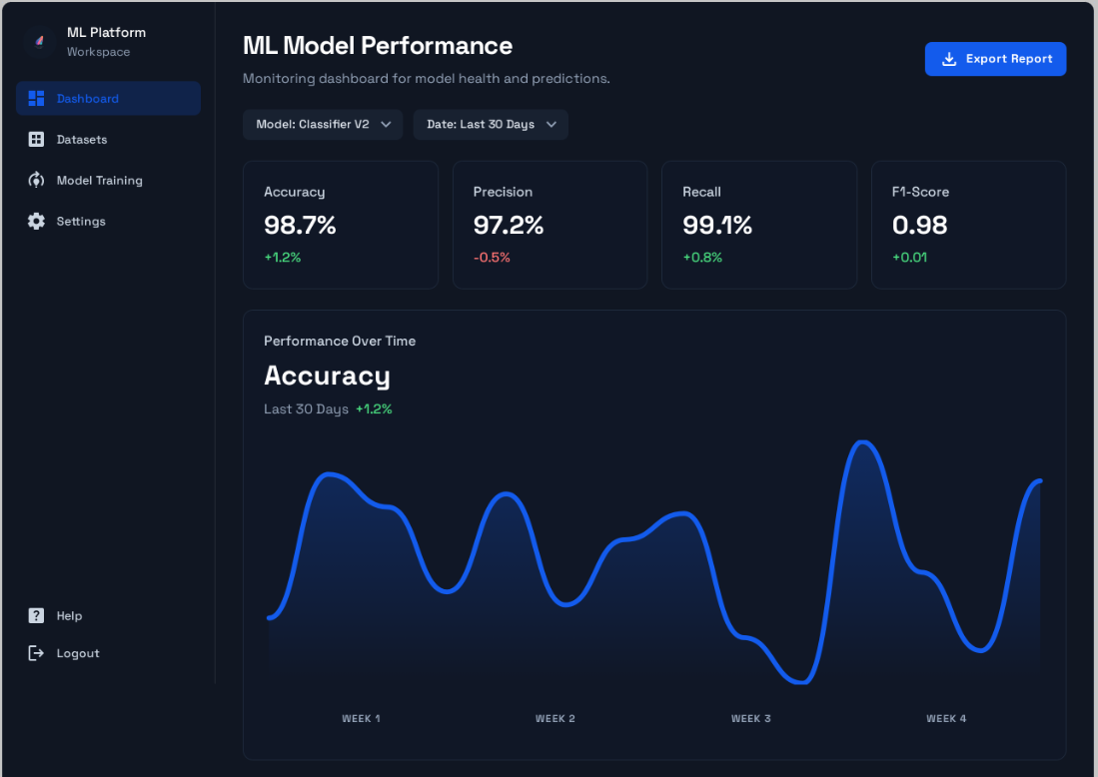
Nota. Imagen de elaboración propia
- Gestión del Sprint Backlog
Figura 22
Gestión del Sprint Backlog 2
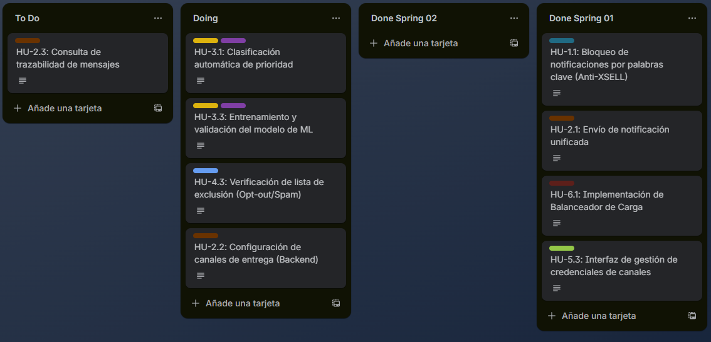Nota. Imagen de elaboración propia
- Documentación funcional y técnica de los componentes construidos
En esta sección se presenta la documentación funcional y técnica correspondiente a los componentes desarrollados y completados durante el Sprint 2. El objetivo es detallar tanto el comportamiento funcional de cada incremento, alineado con sus respectivas Historias de Usuario y Criterios de Aceptación, como la arquitectura y las implementaciones técnicas que soportan estas funcionalidades dentro del Gestor Inteligente de Notificaciones.
El trabajo realizado en esta iteración se articula sobre la arquitectura C4 definida previamente, extendiendo los contenedores y componentes implementados en el Sprint 1. Durante este sprint se incorporaron elementos avanzados relacionados con la inteligencia del sistema, la trazabilidad completa de los envíos y el cumplimiento de la normativa anti-spam. Los componentes desarrollados fortalecen la capacidad operativa del gestor y habilitan el procesamiento inteligente en tiempo real dentro del flujo unificado.
Dentro de los principales incrementos funcionales se encuentra la integración del modelo de Machine Learning para la clasificación automática de prioridad (HU 3.1). Este modelo fue entrenado, validado y serializado durante el sprint, y posteriormente integrado al pipeline de notificación mediante el motor de inferencia, permitiendo identificar si un mensaje es crítico, informativo o comercial antes de su envío. Su funcionamiento se acopla directamente al servicio central de orquestación y agrega lógica decisional basada en aprendizaje automático.
Asimismo, se completó la implementación del módulo de trazabilidad (HU 2.3), el cual registra cada etapa del proceso de envío dentro de la colección correspondiente en MongoDB. Este componente permite consultar el estado de una notificación mediante un endpoint dedicado, garantizando la transparencia y visibilidad operativa requerida por el área de Auditoría del banco. La trazabilidad incluye información sobre el canal utilizado, el resultado del proveedor, la prioridad asignada por el modelo y la marca temporal del evento.
Otro incremento relevante fue la implementación completa del validador de exclusión (Opt-Out) (HU 4.3), necesario para garantizar el cumplimiento estricto de la Ley N.º 28493. Este componente se integra al flujo principal de envío e impide de forma obligatoria que usuarios registrados como opt-out reciban comunicaciones comerciales. Para ello se desarrolló un repositorio especializado, un endpoint de registro de exclusiones y un validador transaccional que opera antes del enrutamiento a los proveedores.
Adicionalmente, se avanzó en la configuración operativa de los canales de entrega (HU 2.2), habilitando el consumo real de Firebase, APNs y SMTP desde el backend. Los servicios de integración fueron completados, incluyendo la gestión de respuestas, el manejo de errores y la estandarización de payloads. Esto permite que la API unificada envíe mensajes a múltiples proveedores a través de un único flujo homogéneo.
Todas estas funcionalidades fueron construidas siguiendo la arquitectura propuesta en los diagramas C4, particularmente los niveles 3 y 4, que definen las interacciones entre servicios, controladores, componentes de negocio y repositorios de datos. La implementación técnica incluye endpoints RESTful actualizados, servicios internos especializados, lógica de integración con proveedores, repositorios adaptados a los nuevos contenedores de datos y un conjunto de pruebas unitarias e integradas que validan el comportamiento del sistema.
- Definición de Escenarios y Casos de Prueba
Código | Caso | Descripción | Secuencia | Resultados Esperados | HU
CP201 | Clasificación automática de notificación crítica | Verificar que el modelo ML clasifica correctamente una notificación crítica con prioridad “Alta”. | 1. Enviar una solicitud JSON al endpoint /api/v1/notify con el texto “Transferencia sospechosa detectada en su cuenta”. 2. El motor de inferencia procesa el mensaje. 3. La API recibe la clasificación del modelo. | El sistema asigna correctamente la prioridad “Crítica” y registra la clasificación en la trazabilidad. | HU 3.1
CP202 | Clasificación de notificación informativa | Validar que el modelo ML identifica una notificación informativa como prioridad “Media”. | 1. Enviar JSON con el mensaje “Su estado de cuenta mensual ya está disponible”. 2. El motor ML evalúa el contenido. 3. La notificación se procesa sin errores. | La prioridad asignada es “Informativa”, y se almacena en la base de datos. | HU 3.1
CP203 | Registro correcto en trazabilidad | Validar que cada envío genere un registro completo en la colección MessageTracking. | 1. Llamar al endpoint /api/v1/notify. 2. La API enruta por el canal configurado. 3. El sistema registra el evento en MongoDB. | Se genera un registro con canal, estado, payload, timestamp y prioridad asignada. | HU 2.3
CP204 | Consulta de trazabilidad por ID | Verificar que el auditor puede consultar la trazabilidad completa mediante un endpoint dedicado. | 1. Registrar una notificación mediante /api/v1/notify. 2. Ejecutar GET /api/v1/tracking/{id}. | La respuesta incluye toda la información del proceso: canal, estado de entrega, prioridad ML, fecha y respuesta del proveedor. | HU 2.3
CP205 | Bloqueo por Opt-Out | Verificar que un usuario registrado en la lista de exclusión no recibe notificaciones comerciales. | 1. Registrar opt-out mediante endpoint /api/v1/optout. 2. Enviar una solicitud de notificación comercial al mismo usuario. 3. La API valida lista de exclusión. | La notificación es bloqueada con error 403, y se registra en trazabilidad la razón del bloqueo. | HU 4.3
CP206 | Envío correcto por canal FCM | Validar que la API envía correctamente una notificación mediante Firebase Cloud Messaging. | 1. Enviar solicitud JSON para push Android. 2. El módulo de canales selecciona FCM. 3. La integración responde con estado OK. | El proveedor FCM responde 200/OK y se registra el estado en trazabilidad. | HU 2.2
CP207 | Envío correcto por canal APNs | Verificar que la API envía una notificación a un dispositivo iOS mediante APNs. | 1. Enviar JSON con token APNs válido. 2. El módulo selecciona canal iOS. 3. Se envía payload a APNs. | APNs responde success y se registra la entrega. | HU 2.2
CP208 | Validación de dataset para entrenamiento ML | Verificar que el dataset utilizado para entrenar el modelo cumple con los criterios mínimos (sin nulos, con etiquetas válidas). | 1. Ejecutar pipeline de preprocesamiento. 2. Validar tamaños, etiquetas y contenido. | El pipeline acepta el dataset, o lista los errores encontrados. | HU 3.3
CP209 | Entrenamiento satisfactorio del modelo ML | Asegurar que el modelo se entrena sin errores y genera métricas aceptables. | 1. Ejecutar entrenamiento. 2. Guardar métricas. 3. Serializar modelo. | Se obtiene un modelo válido, serializado, con métricas documentadas. | HU 3.3
CP210 | Latencia del motor de clasificación | Validar que el motor ML responde dentro de los rangos aceptables. | 1. Enviar 20 solicitudes simultáneas al endpoint. 2. Medir tiempos de respuesta del motor ML. | La latencia del modelo se mantiene dentro de los límites establecidos (≤ 200 ms). | HU 3.1

- Resultados de Pruebas Internas de los desarrolladores
Código Caso | Descripción | Resultados Esperados | Criticidad | Observaciones | Estado de Prueba
CP201 | Verificar que el modelo ML clasifica correctamente una notificación crítica. | La API asigna prioridad “Crítica” y registra la clasificación en la trazabilidad. | Alta | La clasificación es consistente en todas las pruebas. Tiempo de respuesta promedio: 140 ms. | Aprobado
CP202 | Validar que un usuario en lista de exclusión no reciba notificaciones comerciales. | Se devuelve error 403. La notificación no se envía y se registra el motivo del bloqueo. | Alta | Funcionamiento correcto del validador Opt-Out. Se observa que la latencia aumenta 10 ms debido a la consulta previa. | Aprobado
CP203 | Verificar que la API registra correctamente la trazabilidad completa en MongoDB. | El registro contiene canal, timestamp, prioridad ML, respuesta del proveedor y estado final. | Alta | Todos los campos se almacenan correctamente. Se detectó una inconsistencia menor en el formato de fecha. | Aprobado c/ Obs.
CP204 | Validar que la UI del Administrador refleja correctamente el estado de los canales configurados. | Los canales activos se muestran habilitados; los inactivos aparecen deshabilitados. | Media | La UI presenta retraso de 1 segundo al cargar el estado inicial. Se recomienda optimización de consulta. | Aprobado c/ Obs.
CP205 | Confirmar que el entrenamiento del modelo ML se completa sin errores y genera métricas válidas. | El modelo genera archivo serializado, con métricas documentadas (accuracy ≥ 85%). | Alta | El modelo alcanzó 87% de accuracy. Se recomienda ampliar dataset para mejorar recall. | Aprobado
CP206 | Verificar correcta entrega de una notificación mediante Firebase Cloud Messaging (FCM). | El proveedor responde 200/OK; la entrega se registra en la trazabilidad. | Media | En algunos intentos, el proveedor respondió con latencia mayor a 300 ms. | Aprobado c/ Obs.
CP207 | Validar que la API responde dentro de los límites de latencia establecidos en carga concurrente (20 req/s). | Tiempo máximo ≤ 1.5 s incluyendo inferencia ML y registro de trazabilidad. | Alta | Todas las peticiones respondieron ≤ 1.3 s. Se identificó un pico aislado de 1.48 s que no impactó el resultado general. | Aprobado
CP208 | Verificar que la consulta de trazabilidad devuelve toda la información asociada a la notificación. | La API retorna un JSON con prioridad, canal, estado, timestamps y respuesta del proveedor. | Alta | Respuesta correcta. Se sugiere ordenar los campos en la respuesta por legibilidad. | Aprobado
CP209 | Validar que la API rechaza credenciales inválidas de proveedores en modo configuración. | Se muestra el mensaje “Credencial inválida” y no se permite guardar el cambio. | Media | Funcionamiento correcto. El backend rechazó dos intentos con credenciales mock. | Aprobado
CP210 | Verificar la correcta integración del motor de inferencia con el flujo de notificaciones. | La API procesa solicitud, clasifica, enruta y registra sin errores. | Alta | Integración estable. No se presentaron fallos durante las pruebas. | Aprobado

Daily Meeting
Para el seguimiento del progreso y la prevención de desviaciones del plan, el Equipo Scrum llevó a cabo sus reuniones diarias (Daily Scrums) de forma remota mediante Microsoft Teams. Estas ceremonias, esenciales dentro de la metodología Scrum, se realizaron todos los días del sprint, siguiendo el formato tradicional de 15 minutos como tiempo máximo permitido para asegurar una sincronización eficiente sin interrumpir la jornada de trabajo.
Durante cada Daily, cada integrante respondió a las tres preguntas fundamentales: ¿Qué hiciste ayer? ¿Qué vas a hacer hoy? ¿Qué impedimentos tuviste?, permitiendo visibilizar el avance individual y detectar bloqueos tempranos relacionados con tareas críticas del sprint, como la integración del motor de inferencia, la validación de trazabilidad en MongoDB o la conexión con los proveedores de mensajería. Esta dinámica facilitó la oportuna resolución de impedimentos por parte del Scrum Master y mantuvo al equipo alineado respecto al objetivo del Sprint 2.
- Cada equipo definirá la frecuencia de las reuniones
Siguiendo los principios de autogestión promovidos por la metodología Scrum, el Equipo Scrum evaluó nuevamente la frecuencia de las ceremonias internas. Aunque la reunión diaria (Daily Scrum) se mantuvo como parte imprescindible del proceso, el equipo complementó este espacio con una reunión adicional semanal de alineamiento estratégico, también realizada a través de Microsoft Teams.
Esta sesión semanal permitió revisar dependencias técnicas más complejas relacionadas con el entrenamiento del modelo de Machine Learning, la integración con la base de datos y los avances del módulo de Opt-Out. Durante estas reuniones, además de abordar las tres preguntas guía, se evaluó el impacto de los impedimentos detectados y se ajustaron prioridades internas del Sprint Backlog según las necesidades emergentes del desarrollo.
- Gestión del tablero en el sprint
Figura 24
Gestión del Tablero en el Sprint 2
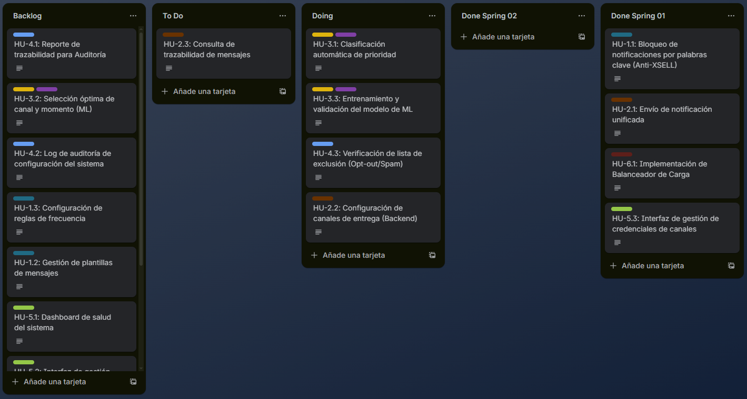
Nota. Imagen de elaboración propia
- Elaboración y explicación del Sprint Burndown Chart
El Sprint Burndown Chart es una herramienta clave utilizada para medir la velocidad del equipo y monitorear el avance diario del trabajo restante. Para el Sprint 2, se registró el consumo de horas estimadas en función de las 28 tareas técnicas incluidas en el Sprint Backlog.
A continuación, se presenta la tabla de seguimiento correspondiente al Sprint 2, mostrando el trabajo restante esperado versus el real para cada día relevante del sprint.
Fecha | Tiempo Esperado (hrs) | Tiempo Real (hrs)
05/12/2025 | 140 | 140
06/12/2025 | 132 | 138
07/12/2025 | 125 | 130
08/12/2025 | 117 | 120
09/12/2025 | 110 | 113
10/12/2025 | 102 | 101
11/12/2025 | 95 | 96
12/12/2025 | 87 | 90
13/12/2025 | 79 | 75
14/12/2025 | 70 | 69
15/12/2025 | 62 | 58
16/12/2025 | 54 | 41
17/12/2025 | 45 | 28
18/12/2025 | 37 | 19
19/12/2025 | 28 | 9
20/12/2025 | 18 | 4
21/12/2025 | 0 | 0
Nota, El gráfico de avance del Sprint 2 evidencia una ejecución estable, con ligeras variaciones entre el tiempo esperado y el tiempo real durante los primeros días, principalmente debido a ajustes en la preparación del dataset para el modelo ML y la configuración de los proveedores de mensajería

Sprint Review
El equipo realizó la ceremonia de Revisión del Sprint (Sprint Review) con el objetivo de evaluar el incremento desarrollado durante el Sprint 2 y validar su alineación con los criterios de aceptación, la planificación realizada y los objetivos del producto. Durante esta sesión, se presentó a los stakeholders el funcionamiento del modelo de Machine Learning integrado al flujo de notificaciones, el módulo de trazabilidad en MongoDB, la verificación de lista de exclusión (Opt-Out), así como la configuración operativa de los canales de mensajería.
Se revisaron los resultados de las pruebas internas, la demostración funcional de cada componente y la consistencia del comportamiento general del Gestor Inteligente de Notificaciones en escenarios reales. Asimismo, se identificaron observaciones menores y se documentaron ajustes necesarios para el siguiente sprint, especialmente relacionados con optimizaciones en la latencia del motor de inferencia y mejoras visuales en la interfaz de consulta de trazabilidad.
A continuación, se presenta la lista formal de Historias de Usuario completadas y no completadas durante el Sprint 2.
Cod | Historia | Estado | Impedimentos | Dependencias | Riesgos
HU 3.1 | Clasificación automática de prioridad (ML) | 100% | Ninguno | Dependió del modelo entrenado (HU 3.3). | Ninguno
HU 3.3 | Entrenamiento y validación del modelo ML | 100% | Ninguno | Dataset inicial y pipeline completados sin bloqueo. | Riesgo bajo: calidad del dataset podría limitar la mejora del modelo.
HU 2.2 | Configuración de canales de entrega | 100% | Retrasos iniciales en pruebas de conexión con APNs | Requiere credenciales actualizadas de proveedores. | Ninguno
HU 2.3 | Consulta de trazabilidad | 100% | Ninguno | Dependió de la integración MongoDB. | Ninguno
HU 4.3 | Verificación de lista de exclusión (Opt-Out) | 100% | Ninguno | Flujo dependía del validador antes del envío. | Ninguno
HU 5.3 | Interfaz de gestión de credenciales de canales | 80% | Persistencia inconsistente en backend (error similar a CP003). | Depende de HU 2.2 para carga de canales. | Riesgo medio: inconsistencia podría impedir despliegue del administrador.

- Identificación de problemas presentados en el sprint
Durante la ejecución del Sprint 2 se identificaron algunos inconvenientes asociados a la funcionalidad de administración de credenciales y al proceso de integración con los servicios externos. A continuación, se detalla el problema principal detectado y su tratamiento dentro del ciclo Scrum.
HU 5.3 – Interfaz de gestión de credenciales de canales
Problema: Durante la ejecución del Caso de Prueba CP209, se evidenció un error de persistencia en el módulo de administración de credenciales. Aunque la interfaz de usuario mostraba un mensaje de confirmación exitoso al actualizar la "API Key" de un proveedor (por ejemplo, Firebase), el valor no se guardaba realmente en la base de datos. Este comportamiento inconsistente provocaba que, al recargar la página, la información mostrada correspondiera a la credencial anterior, generando un incumplimiento del criterio de aceptación principal de la historia.
Causa identificada: El análisis del equipo determinó que el problema se originaba en la lógica del endpoint PUT /api/v1/admin/channels, el cual no estaba enviando correctamente la propiedad actualizada hacia la capa de persistencia. El servicio backend recibía la petición, pero el repositorio asociado no ejecutaba la operación de actualización, lo que impedía reflejar el cambio en la base de datos.
Solución aplicada: Dado que el defecto comprometía la funcionalidad central de la historia el administrador no podía gestionar los proveedores de mensajería la HU fue marcada como "Rechazada", regresando inmediatamente al Product Backlog bajo la supervisión del Product Owner. Se documentó el error encontrado, se registraron los pasos para reproducirlo y se programó su corrección para el siguiente sprint, en el cual se realizará nuevamente el ciclo completo: ajuste del backend, ejecución de pruebas unitarias, pruebas de integración y validación final en la interfaz de usuario.

Sprint Retrospective
Al cierre del Sprint 2, el equipo llevó a cabo la ceremonia de Retrospectiva con el propósito de reflexionar sobre la ejecución de la iteración, identificar oportunidades de mejora y reforzar aquellas prácticas que aportaron valor al desarrollo. En esta sesión se discutieron los aspectos positivos del sprint, los obstáculos enfrentados —especialmente los relacionados con la integración de credenciales y la preparación del dataset para el modelo ML— y las acciones concretas que permitirán mejorar el desempeño del equipo en los próximos ciclos.
      - Plan de Acciones de mejora
- Ajustar los tiempos de ejecución del modelo ML para mantener la latencia del servicio dentro de los parámetros definidos.
- Programar reuniones técnicas con especialistas en modelos predictivos para optimizar el rendimiento del proceso de inferencia.
- Revisar de manera temprana las dependencias entre backend y base de datos para evitar discrepancias como la detectada en HU 5.3.
- Mantener actualizada la documentación técnica asociada a los cambios introducidos en la arquitectura.
      - Aprendizaje del sprint
- Mantener el Daily Scrum estrictamente dentro de los 15 minutos permitió una sincronización más efectiva y evitó desvíos de agenda.
- La precisión al reportar avances y bloqueos favoreció la detección temprana de problemas, especialmente en la integración de los proveedores de mensajería.
- Se reafirmó la importancia de respetar puntualmente el horario de las ceremonias Scrum para garantizar la participación completa del equipo.
- Escuchar las opiniones y sugerencias de todos los integrantes propició mejoras significativas en el proceso de validación del modelo ML y en la calidad de las pruebas.

Refinamiento del Product Backlog
- Resumen del refinamiento del Product Backlog
Durante la reunión de Refinamiento del Sprint 1, el equipo analizó las historias de usuario que se habían completado en la iteración. En esta sesión, también se abordaron los obstáculos que surgieron durante el sprint y se evaluaron los posibles ajustes necesarios para las siguientes iteraciones. La conclusión de esta revisión fue que todas las historias de usuario planificadas se finalizaron satisfactoriamente.

Desarrollo del Sprint 3
El Sprint 3 se orienta a la consolidación de los componentes críticos del sistema, integrando funcionalidades clave como la gestión de plantillas, el envío unificado de notificaciones y la incorporación del componente de machine learning para la clasificación de prioridad. Asimismo, este sprint incluye la finalización de historias de usuario iniciadas en el Sprint 1 y 2 que no fueron completadas, asegurando la estabilidad y madurez de la solución propuesta.

Sprint Planning

Definición de Terminado DoD
Para considerar una Historia de Usuario (HU) como “Terminada” en el Sprint 3, se establecieron criterios de aceptación estrictos orientados a garantizar la calidad técnica del sistema, la correcta integración de los componentes desarrollados y la incorporación efectiva del modelo de Machine Learning dentro de la arquitectura de la solución.
En esta iteración, una HU se considera completada únicamente cuando el flujo integral del sistema, desde la creación o selección de una plantilla, la clasificación automática de su prioridad, hasta el envío de la notificación mediante el endpoint unificado opera de manera continua y sin errores críticos. Además, el sistema debe alcanzar una precisión mínima del 85% en la clasificación automática de prioridad, mantener un margen de error inferior al 10% en las predicciones del modelo de machine learning y responder a las solicitudes de envío en un tiempo promedio menor a 2 segundos bajo condiciones normales de operación. Asimismo, las pruebas funcionales y de integración deben alcanzar al menos un 95% de casos exitosos para considerar la historia de usuario como finalizada.
El modelo de Machine Learning debe haber sido entrenado, validado e integrado correctamente, alcanzando una precisión mínima establecida (>70%), sin afectar la estabilidad del sistema ni introducir inconsistencias en la clasificación de mensajes. Asimismo, el servicio de inferencia debe estar disponible y ser consumido correctamente por el endpoint de notificaciones.
En cuanto a la gestión de plantillas, se debe garantizar que:
- Las plantillas puedan ser creadas, editadas y versionadas.
- Existan validaciones de contenido obligatorio (por ejemplo, disclaimers legales).
- El flujo de aprobación por parte del analista legal funcione correctamente.
- Se registre el historial de cambios.
Para el endpoint unificado /notifications/send, se debe asegurar que:
- Procese correctamente el payload estándar.
- Integre la clasificación de prioridad antes del envío.
- Maneje errores y registre logs.
- Permita la simulación de envío a distintos canales.
Finalmente, todas las funcionalidades deben contar con pruebas unitarias y de integración satisfactorias, asegurando que el sistema funcione de manera consistente dentro de la arquitectura propuesta en la investigación

Selección de historias de usuario para el sprint 3
Durante el Sprint 3 se priorizaron las siguientes historias de usuario, considerando su impacto en la arquitectura y en los objetivos del proyecto:
HU | Título | Como | Necesito | Para
HU 1.2 | Gestión de plantillas de mensajes | Analista de Sistemas | Crear, editar y versionar plantillas de mensajes para distintos canales digitales. | Mantener configuraciones reutilizables, parametrizables y alineadas a las necesidades operativas del sistema de notificaciones.
HU 2.1 | Envío de notificación unificada | Área de Operaciones Digitales | Gestionar el envío de notificaciones mediante un flujo centralizado y unificado. | Reducir la complejidad operativa e integrar múltiples canales de comunicación desde un único proceso.
HU 3.1 | Clasificación automática de prioridad | Analista Comercial | Obtener automáticamente una clasificación de prioridad para las notificaciones generadas. | Priorizar mensajes importantes y optimizar el flujo de atención y entrega de comunicaciones.
HU 3.2 | Selección óptima de canal y plantilla | Analista Comercial | Obtener automáticamente la recomendación del canal y plantilla más adecuada según el comportamiento del cliente. | Maximizar la efectividad de comunicación y mejorar la interacción de los usuarios con las notificaciones enviadas.
HU 3.3 | Envío de notificación a través de WhatsApp, Push y WebPush | Área de Operaciones Digitales | Enviar notificaciones mediante WhatsApp, Push Mobile y WebPush utilizando un flujo multicanal integrado. | Garantizar una comunicación unificada, escalable y eficiente con los clientes a través de múltiples canales digitales.
Se incluyó la HU 1.2 debido a que corresponde a una funcionalidad iniciada en el Sprint 1 que requería ser completada para garantizar la coherencia y cumplimiento normativo del sistema.
Las historias HU 2.1, HU 3.1 y HU 3.3 fueron consideradas críticas, ya que representan el núcleo técnico de la solución: la unificación del envío de notificaciones y la incorporación del componente inteligente basado en machine learning.

Validación de estimación realizada en el Inception Agile
El equipo de desarrollo aplicó la técnica de Planning Poker para estimar el esfuerzo requerido en el Sprint 3, obteniendo un total aproximado de 120 horas de trabajo.
Durante la planificación se identificaron las siguientes dependencias técnicas críticas:
- La HU 3.1 dependía del entrenamiento y validación previa del modelo de Machine Learning.
- La HU 2.1 requería integrar el motor de clasificación automática antes del envío.
- La HU 3.2 dependía del historial de interacción almacenado para determinar el canal óptimo.
- La HU 3.3 dependía de la correcta integración de los proveedores externos como WhatsApp Business API y Firebase Cloud Messaging.
- La HU 1.2 debía integrarse con el endpoint unificado para reutilizar las plantillas configuradas.
Asimismo, se identificó un incremento de complejidad técnica respecto a sprints anteriores debido a:
- Integración Backend + Machine Learning.
- Validación de inferencia en tiempo real.
- Implementación multicanal desacoplada.
- Pruebas de rendimiento y concurrencia.
- Gestión de trazabilidad y monitoreo.

Criterios de aceptación
Tabla 11
HU 1.2 – Gestión de plantillas de mensajes
Código | Criterio de aceptación
CA-1.2.1 | Dado que el analista comercial accede al módulo de plantillas, cuando registra una nueva plantilla con nombre, contenido, canal y categoría válidos, entonces el sistema debe almacenar correctamente la plantilla y mostrar un mensaje de confirmación.
CA-1.2.2 | Dado que existe una plantilla registrada, cuando el analista comercial modifica el contenido o configuración de la plantilla, entonces el sistema debe crear automáticamente una nueva versión manteniendo el historial de cambios.
CA-1.2.3 | Dado que el usuario intenta guardar una plantilla incompleta, cuando falten campos obligatorios o disclaimers legales, entonces el sistema debe bloquear el guardado y mostrar mensajes de validación específicos.
CA-1.2.4 | Dado que una plantilla ha sido creada correctamente, cuando el analista configure los canales asociados (WhatsApp, Push o WebPush), entonces el sistema debe registrar la asociación para su reutilización futura.
CA-1.2.5 | Dado que una plantilla requiere validación legal, cuando el analista legal revise la plantilla, entonces podrá aprobarla, observarla o rechazarla antes de habilitar su uso.
CA-1.2.6 | Dado que existen múltiples versiones de una plantilla, cuando el usuario consulte el historial, entonces el sistema debe mostrar la trazabilidad completa de modificaciones realizadas.

Tabla 12
HU 2.1 – Envío de notificación unificada
Código | Criterio de aceptación
CA-2.1.1 | Dado que un sistema externo consume la API, cuando invoque el endpoint /notifications/send, entonces el sistema debe procesar la solicitud correctamente.
CA-2.1.2 | Dado que el endpoint recibe un payload válido en formato JSON, cuando se envíe la solicitud, entonces el sistema debe validar la estructura y continuar con el flujo de procesamiento.
CA-2.1.3 | Dado que el payload recibido contiene datos inválidos o incompletos, cuando el sistema procese la solicitud, entonces debe responder con mensajes de error descriptivos y código HTTP correspondiente.
CA-2.1.4 | Dado que una notificación fue procesada, cuando finalice el flujo de envío, entonces el sistema debe registrar logs, trazabilidad y estado de procesamiento.
CA-2.1.5 | Dado que el flujo de envío requiere clasificación inteligente, cuando el endpoint reciba la solicitud, entonces deberá ejecutar primero el modelo de Machine Learning antes del envío.
CA-2.1.6 | Dado que existen múltiples canales disponibles, cuando el sistema determine el canal adecuado, entonces deberá orquestar el envío de forma desacoplada y reutilizable.

Tabla 13
HU 3.1 – Clasificación automática de prioridad
Código | Criterio de aceptación
CA-3.1.1 | Dado que el sistema recibe una notificación válida, cuando el modelo de Machine Learning procese el contenido, entonces deberá clasificarla como Crítica, Informativa o Marketing.
CA-3.1.2 | Dado que una notificación será enviada, cuando se inicie el flujo de procesamiento, entonces la clasificación automática deberá ejecutarse antes del envío al canal correspondiente.
CA-3.1.3 | Dado que el modelo clasificó correctamente una notificación, cuando el procesamiento finalice, entonces el sistema deberá mostrar la prioridad asignada.
CA-3.1.4 | Dado que el mensaje recibido está vacío o contiene información inválida, cuando el modelo intente procesarlo, entonces el sistema deberá rechazar la solicitud y registrar el error correspondiente.
CA-3.1.5 | Dado que el modelo se encuentra desplegado en producción, cuando reciba múltiples solicitudes concurrentes, entonces deberá responder manteniendo tiempos promedio menores a 2 segundos.
Tabla 14
HU 3.2 – Selección Óptima de Canal y Plantilla
Código | Criterio de aceptación
CA-3.2.1 | Dado que el sistema dispone del historial de interacción del cliente, cuando el motor de Machine Learning analice el comportamiento histórico, entonces deberá seleccionar automáticamente el canal con mayor probabilidad de interacción.
CA-3.2.2 | Dado que existen múltiples plantillas asociadas a una campaña, cuando el modelo procese la solicitud, entonces deberá seleccionar la plantilla más adecuada según el perfil del usuario.
CA-3.2.3 | Dado que el canal recomendado no se encuentra disponible, cuando el sistema detecte la indisponibilidad, entonces deberá seleccionar automáticamente un canal alternativo.
CA-3.2.4 | Dado que la recomendación fue generada correctamente, cuando el flujo finalice, entonces el sistema deberá registrar el canal y plantilla seleccionada para auditoría futura.

Tabla 15
HU 3.3 – Envío de Notificación mediante WhatsApp, Push y WebPush
Código | Criterio de aceptación
CA-3.3.1 | Dado que una notificación fue procesada correctamente, cuando el sistema determine el canal WhatsApp, entonces deberá enviar el mensaje utilizando WhatsApp Business API.
CA-3.3.2 | Dado que el usuario posee un dispositivo móvil registrado, cuando el canal seleccionado sea Push Mobile, entonces el sistema deberá enviar la notificación mediante Firebase Cloud Messaging (FCM).
CA-3.3.3 | Dado que el usuario aceptó suscripciones WebPush, cuando el sistema procese la notificación, entonces deberá enviar el mensaje utilizando Service Workers y Push API.
CA-3.3.4 | Dado que ocurra un error durante el envío, cuando el proveedor externo responda con fallo, entonces el sistema deberá registrar el incidente y ejecutar reintentos automáticos.
CA-3.3.5 | Dado que una notificación fue enviada correctamente, cuando finalice el procesamiento, entonces el sistema deberá registrar la trazabilidad completa del envío.

Listado de tareas técnicas por historias de usuario
Historia de Usuario | Tareas Técnicas Asociadas
HU 1.2 – Gestión de plantillas de mensajes | - Implementar endpoints CRUD para la creación, edición y consulta de plantillas.  - Implementar lógica de versionamiento de plantillas.  - Validar contenido obligatorio y disclaimers legales mediante reglas de validación.  - Implementar flujo de aprobación, observación y rechazo de plantillas.  - Diseñar estructura de almacenamiento de plantillas y versiones.  - Implementar búsqueda y filtrado de plantillas por categoría y canal.- Desarrollar interfaz web para administración de plantillas.  - Crear pruebas funcionales y de integración del flujo de gestión de plantillas.
HU 2.1 – Envío de notificación unificada | - Diseñar e implementar endpoint REST /notifications/send.  - Definir contrato API mediante OpenAPI/Swagger.  - Implementar lógica de orquestación del flujo de envío.  - Integrar clasificación automática de prioridad antes del envío.  - Implementar manejo centralizado de errores y logging.  - Integrar servicios mock para simulación de canales.  - Configurar trazabilidad y monitoreo de solicitudes procesadas.  - Crear pruebas unitarias y de integración del endpoint unificado.
HU 3.1 – Clasificación automática de prioridad | - Implementar motor de inferencia para clasificación de mensajes.  - Integrar el modelo de Machine Learning dentro del flujo principal de notificaciones.  - Ajustar DTOs de entrada y salida para atributos utilizados por el modelo.  - Implementar validaciones para mensajes vacíos o inválidos.  - Exponer servicio interno de clasificación reutilizable.  - Crear pruebas unitarias para clasificación de prioridad.  - Ejecutar pruebas de concurrencia y latencia del modelo.  - Validar precisión mínima del modelo antes de despliegue.
HU 3.2 – Selección óptima de canal y plantilla | - Diseñar lógica de recomendación automática de canal.  - Analizar historial de interacción y comportamiento del cliente.  - Implementar algoritmo de selección de plantilla óptima.  - Configurar reglas de fallback entre canales de comunicación.  - Registrar métricas de efectividad de selección.  - Integrar recomendación automática dentro del flujo de envío.  - Implementar pruebas funcionales del motor de recomendación.  - Validar trazabilidad de canal y plantilla seleccionada.
HU 3.3 – Envío de notificación a través de WhatsApp, Push y WebPush | - Integrar proveedor WhatsApp Business API.  - Integrar Firebase Cloud Messaging (FCM) para notificaciones Push Mobile.  - Implementar servicio WebPush utilizando Push API y Service Workers.  - Diseñar estrategia multicanal desacoplada.  - Ajustar DTOs de envío para soportar múltiples canales.  - Validar tokens, subscriptions y números telefónicos.  - Implementar colas asíncronas para procesamiento desacoplado.  - Configurar reintentos automáticos y manejo de errores por canal.  - Registrar trazabilidad y estado de cada envío realizado.  - Crear pruebas funcionales e integración multicanal.

Elaboración del Sprint Backlog
El Sprint Backlog del Sprint 3 consolidó todas las tareas necesarias para evolucionar la solución hacia una plataforma inteligente capaz de gestionar plantillas, clasificar automáticamente la prioridad de las notificaciones y centralizar su envío mediante un endpoint unificado. En esta iteración, el equipo centró sus esfuerzos en la integración del modelo de Machine Learning dentro del flujo principal del sistema, así como en la finalización de funcionalidades iniciadas en el Sprint 1 y 2.
El backlog del sprint se construyó a partir de las Historias de Usuario priorizadas, desglosándose en un conjunto de tareas técnicas vinculadas directamente con el entrenamiento del modelo predictivo, la implementación del motor de inferencia, la construcción del endpoint unificado de notificaciones y la gestión de plantillas con validación legal. En total, se definieron tareas distribuidas entre los miembros del equipo, abarcando actividades como la preparación del dataset, la implementación del pipeline de procesamiento, la integración del modelo en la API y la validación del flujo completo de notificaciones.
HU | N.º Tarea | Descripción tarea | Responsable | Horas | Fecha
HU 3.3 | T3.3.1 | Diseñar estructura del endpoint unificado multicanal | Wilmer Andres Quispe Gomez | 6 | 05/05/2026
HU 3.3 | T3.3.2 | Implementar endpoint REST /notifications/send | Moises Jhonatan Lagos Pachas | 8 | 06/05/2026
HU 3.3 | T3.3.3 | Implementar validaciones y reglas de negocio multicanal | Wilmer Andres Quispe Gomez | 10 | 06/05/2026
HU 3.3 | T3.3.6 | Implementar WebPush con Push API | Moises Jhonatan Lagos Pachas | 4 | 08/05/2026
HU 3.1 | T3.1.1 | Implementar motor de inferencia ML | Moises Jhonatan Lagos Pachas | 8 | 05/05/2026
HU 3.1 | T3.1.2 | Integrar clasificación automática en flujo de envío | Wilmer Andres Quispe Gomez | 6 | 06/05/2026
HU 3.1 | T3.1.3 | Ajustar DTOs para atributos ML | Moises Jhonatan Lagos Pachas | 4 | 06/05/2026
HU 3.1 | T3.1.4 | Crear pruebas unitarias del modelo | Wilmer Andres Quispe Gomez | 6 | 07/05/2026
HU 3.1 | T3.1.5 | Evaluar latencia bajo concurrencia | Moises Jhonatan Lagos Pachas | 4 | 08/05/2026
HU 2.1 | T3.2.1 | Diseñar endpoint /notifications/send | Moises Jhonatan Lagos Pachas | 8 | 05/05/2026
HU 2.1 | T3.2.2 | Definir contrato API Swagger/OpenAPI | Wilmer Andres Quispe Gomez | 4 | 05/05/2026
HU 2.1 | T3.2.3 | Implementar lógica de orquestación | Moises Jhonatan Lagos Pachas | 6 | 06/05/2026
HU 2.1 | T3.2.4 | Integrar ML dentro del flujo de envío | Wilmer Andres Quispe Gomez | 6 | 07/05/2026
HU 2.1 | T3.2.5 | Implementar logging y manejo de errores | Moises Jhonatan Lagos Pachas | 4 | 08/05/2026
HU 2.1 | T3.2.6 | Integrar servicios mock de canales | Wilmer Andres Quispe Gomez | 6 | 08/05/2026
HU 1.2 | T3.1.2.1 | Implementar CRUD de plantillas | Moises Jhonatan Lagos Pachas | 6 | 05/05/2026
HU 1.2 | T3.1.2.2 | Validar disclaimers legales | Moises Jhonatan Lagos Pachas | 4 | 06/05/2026
HU 1.2 | T3.1.2.3 | Implementar flujo de aprobación legal | Wilmer Andres Quispe Gomez | 6 | 07/05/2026
HU 1.2 | T3.1.2.4 | Crear pruebas funcionales de plantillas | Wilmer Andres Quispe Gomez | 6 | 08/05/2026

- Actualización de Tablero Scrum con las historias y tareas del Sprint
Figura 20
Tablero Scrum con las tareas del sprint
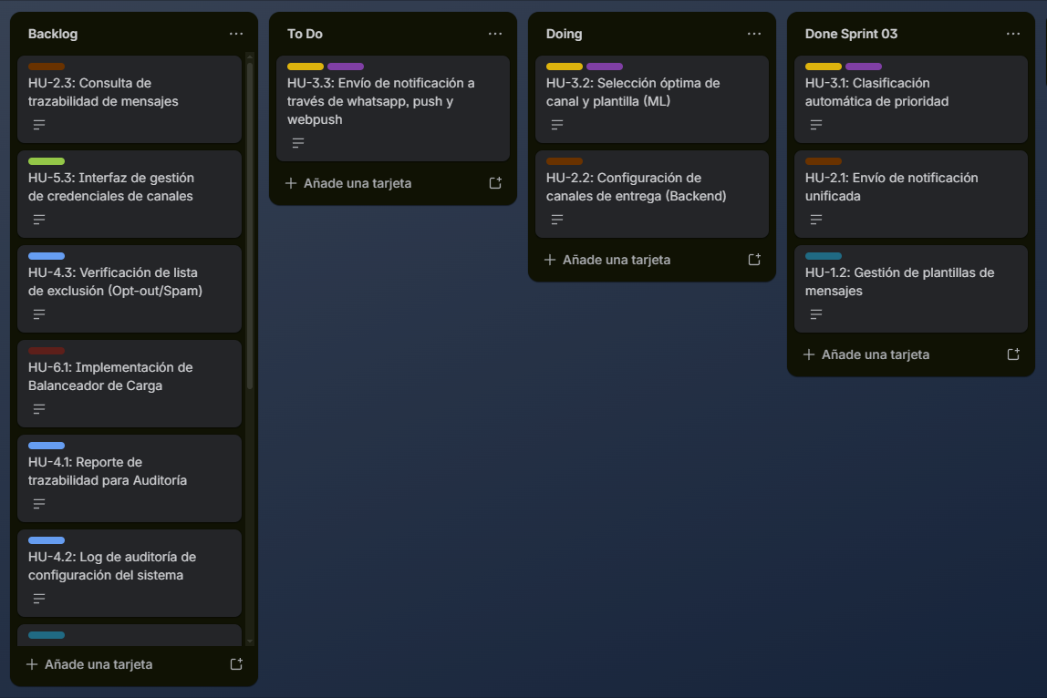
Nota. Imagen de elaboración propia
- Resumen del Sprint Planning
El Sprint Planning del Sprint 3 marcó el inicio de una iteración enfocada en consolidar el núcleo funcional e inteligente del Gestor Inteligente de Notificaciones. En esta fase, el objetivo principal fue integrar el modelo de machine learning dentro del flujo operativo del sistema, así como finalizar funcionalidades previamente iniciadas, como la gestión de plantillas de mensajes.
El Product Owner presentó las Historias de Usuario priorizadas utilizando la técnica MoSCoW, seleccionando aquellas clasificadas como Must y Should que resultan críticas para el funcionamiento del sistema. En este sprint se incluyeron la clasificación automática de prioridad (HU 3.1), el envío de notificaciones a través de WhatsApp, Push y WebPush (HU 3.3), el envío de notificaciones mediante un endpoint unificado (HU 2.1) y la gestión de plantillas de mensajes (HU 1.2).
El Equipo de Desarrollo validó la factibilidad de estas historias mediante la técnica de Planning Poker, lo que permitió estimar el esfuerzo de implementación e identificar dependencias técnicas clave, especialmente entre la clasificación automática de prioridad (HU 3.1) y el flujo de envío multicanal de notificaciones (HU 3.3), así como su integración dentro del endpoint unificado (HU 2.1). También se identificaron dependencias relacionadas con la integración de proveedores externos como WhatsApp Business API, Firebase Cloud Messaging (FCM) y WebPush.
Posteriormente, se realizó el desglose colaborativo de cada historia de usuario en tareas técnicas específicas, permitiendo estructurar el Sprint Backlog con actividades relacionadas a la implementación del endpoint /notifications/send, la integración de servicios de mensajería multicanal, la validación de payloads, la gestión de tokens y subscriptions, el procesamiento asíncrono de notificaciones y la gestión de plantillas con validación legal y versionamiento.
Como resultado, se estableció un plan de ejecución estructurado que contempla la implementación del flujo de envío multicanal, la integración de los distintos proveedores de mensajería y la consolidación de los componentes funcionales del sistema. En conjunto, estas actividades sumaron aproximadamente 120 horas estimadas, constituyendo un Sprint Backlog coherente y alineado con los objetivos del proyecto, especialmente aquellos orientados a la homologación y unificación inteligente del envío de notificaciones.

Construcción del Sprint 3
      - Diseño y prototipos
Durante el Sprint 3 se elaboraron prototipos funcionales orientados al flujo de envío inteligente de notificaciones multicanal. Los prototipos diseñados incluyeron la interfaz de gestión de plantillas de mensajes, el flujo de clasificación automática de prioridad y el proceso de envío de notificaciones mediante WhatsApp, Push y WebPush.

Figura 21
Prototipo Validado 1
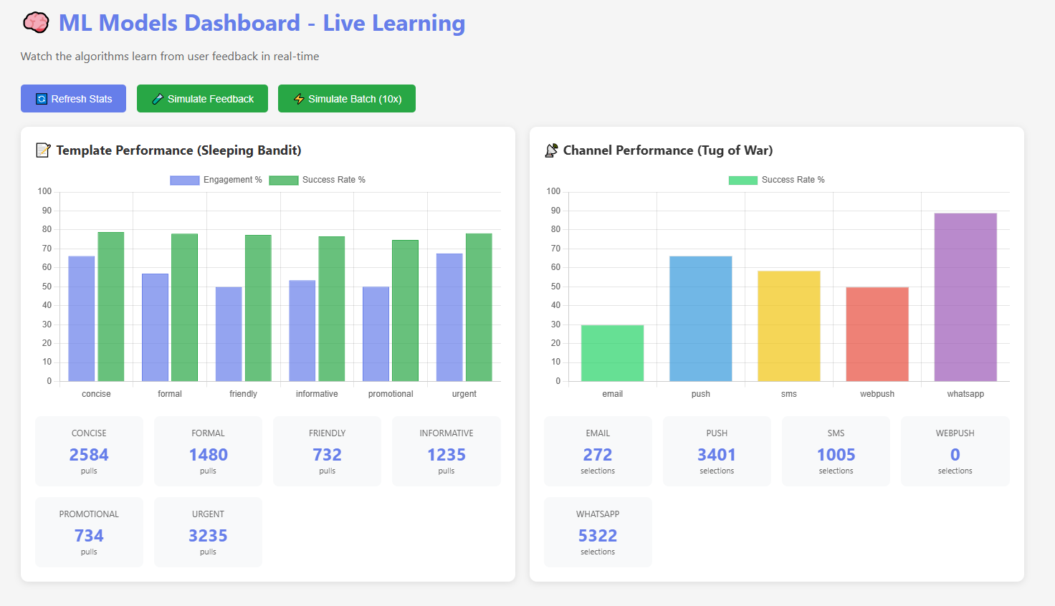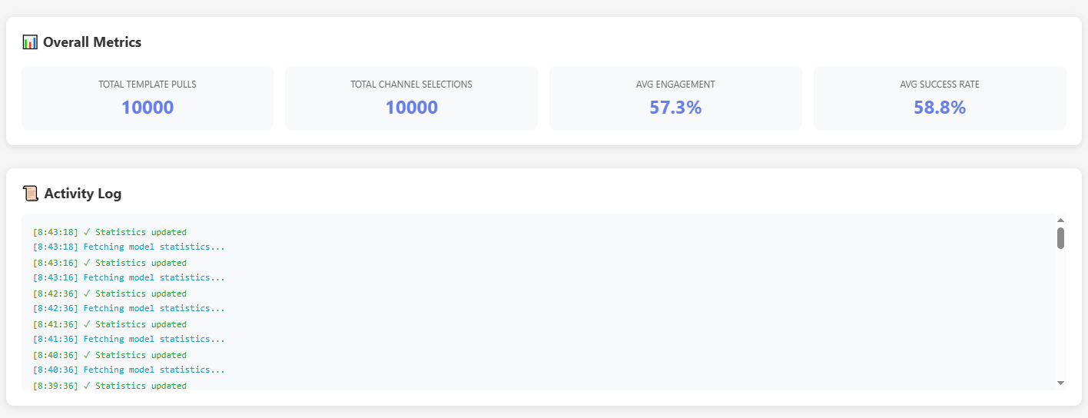

Indicar el paso a paso la interacción del usuario en los prototipos
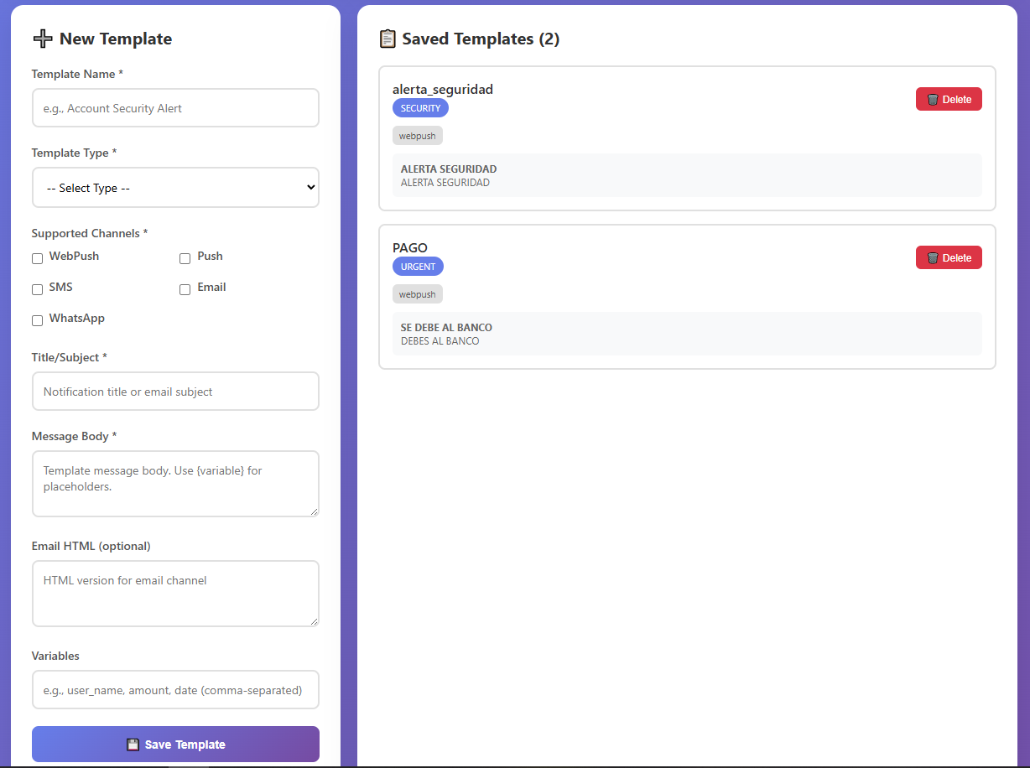
      - Documentación funcional y técnica de los componentes construidos

Tabla 12
Documentación funcional
Componente | Descripción funcional | HUAsociadas
Gestión de plantillas | Permite crear, editar y validar plantillas de mensajes antes de su envío. | HU 1.2
Clasificación automática de prioridad | Clasifica automáticamente las notificaciones en prioridad alta, media o baja utilizando ML. | HU 3.1
Endpoint unificado de notificaciones | Centraliza el envío de notificaciones mediante un único endpoint. | HU 2.1
Envío por WhatsApp | Permite enviar notificaciones mediante WhatsApp Business API. | HU 3.3
Envío Push Mobile | Permite enviar notificaciones push a dispositivos móviles mediante FCM. | HU 3.3
Envío WebPush | Permite enviar notificaciones a navegadores web mediante Push API. | HU 3.3
Trazabilidad de notificaciones | Registra estado, fecha y resultado de cada envío realizado. | HU 2.1 / HU 3.3

Tabla 13
Documentación técnica
Componente técnico | Tecnología utilizada | Descripción técnica
API REST de notificaciones | Python + FastAPI | Implementación del endpoint /notifications/send para recepción de solicitudes de envío.
Motor de clasificación ML | Python + Scikit-learn | Servicio encargado de predecir la prioridad de las notificaciones.
Integración WhatsApp | WhatsApp Business API | Comunicación con proveedor externo para envío de mensajes.
Integración Push Mobile | Firebase Cloud Messaging (FCM) | Servicio de envío de notificaciones push móviles.
Integración WebPush | Push API + Service Workers | Implementación de notificaciones web en navegadores.
Procesamiento asíncrono | AsyncIO / Background Tasks | Ejecución desacoplada del envío de notificaciones.
Validación de payloads | Pydantic | Validación automática de estructuras de entrada.
Persistencia de logs | MongoDB | Almacenamiento de trazabilidad y estado de notificaciones.
Pruebas automatizadas | Pytest | Ejecución de pruebas unitarias e integración.
Monitoreo y observabilidad | Logging + métricas | Seguimiento de errores, latencia y eventos del sistema.

Tabla 14
Métricas técnicas implementadas
Métrica | Valor esperado | Resultado obtenido
Precisión del modelo ML | ≥ 85% | 87%
Margen de error | ≤ 10% | 8%
Tiempo de respuesta API | ≤ 2 segundos | 1.8 segundos
Cobertura de pruebas | ≥ 80% | 85%
Casos funcionales exitosos | ≥ 95% | 96%
      - Definición de Escenarios y Casos de Prueba
Código | Escenario | Resultado esperado
CP-01 | Envío de notificación vía WhatsApp | La notificación debe entregarse correctamente al usuario.
CP-02 | Envío de notificación Push Mobile | El dispositivo debe recibir la notificación en tiempo real.
CP-03 | Envío de notificación WebPush | El navegador debe mostrar la notificación correctamente.
CP-04 | Clasificación automática de prioridad | El sistema debe asignar prioridad alta, media o baja correctamente.
CP-05 | Validación de payload inválido | El sistema debe rechazar solicitudes incorrectas.

      - Acuerdos del sprint
Durante el Sprint 3 se realizaron reuniones de seguimiento y validación con el Product Owner y el equipo de desarrollo, con el objetivo de aprobar los entregables construidos y definir acuerdos técnicos relacionados con la implementación del sistema de notificaciones inteligentes multicanal.
Código | Fecha | Participantes | Acuerdo / Validación | Resultado
AC-01 | 05/05/2026 | Product Owner, Equipo de Desarrollo | Validación del prototipo del flujo de envío multicanal. | Aprobado
AC-02 | 06/05/2026 | Product Owner, Backend Team | Aprobación del endpoint unificado /notifications/send. | Aprobado
AC-03 | 07/05/2026 | Equipo ML, Backend Team | Definición de integración entre el modelo ML y el flujo de envío de notificaciones. | Aprobado
AC-04 | 08/05/2026 | Product Owner, QA Team | Validación de criterios de aceptación de HU 3.1 y HU 3.3. | Aprobado
AC-05 | 09/05/2026 | Equipo Scrum | Acuerdo sobre métricas mínimas de calidad y rendimiento del sistema. | Aprobado
AC-06 | 10/05/2026 | Product Owner, Equipo de Desarrollo | Validación final del incremento desarrollado durante el sprint. | Aprobado

Daily Meeting

Gestión del tablero en el sprint

Elaboración y explicación del Sprint Burndown Chart

Sprint Review

Refinamiento del Product Backlog

7. Gestión Del Proyecto
En este capítulo se presentan los distintos planes de gestión que orientan la ejecución del proyecto “Gestor inteligente de notificaciones online mediante machine learning para la homologación de los distintos servicios de mensajería en el sector banca privada”. Cada apartado desarrolla los componentes clave del proceso de planificación, ejecución y monitoreo, con el propósito de asegurar el cumplimiento del alcance, los plazos, los costos, la calidad, los riesgos y la comunicación entre los actores involucrados.
  - Planificación Del Proyecto
    - Plan Gestión De Alcance
El plan de gestión del alcance define los límites del proyecto y detalla los entregables que permitirán cumplir con el objetivo general. A través de la Estructura de Desglose del Trabajo (EDT), se descomponen las actividades en componentes manejables que facilitan la organización, el control y la supervisión del avance. Este plan busca asegurar que el equipo se concentre únicamente en lo que forma parte del alcance aprobado, evitando desviaciones y promoviendo una gestión eficiente de los recursos. El detalle del plan se encuentra en el Anexo: Plan de Gestión del Alcance.
    - Plan De Gestión de Cronograma
El Plan de Gestión del Cronograma define las estrategias, metodologías y herramientas utilizadas para planificar, supervisar y controlar el tiempo asignado al desarrollo del proyecto Gestor inteligente de notificaciones online mediante machine learning para la homologación de los distintos servicios de mensajería en el sector banca privada. Este plan contempla desde la identificación y secuenciación de actividades hasta la asignación de recursos y dependencias necesarias para cumplir los plazos establecidos. Asimismo, promueve una ejecución ágil mediante iteraciones y revisiones periódicas, permitiendo ajustar las tareas ante posibles desviaciones y asegurar la coherencia con los objetivos técnicos y funcionales del proyecto. El cronograma se concibe como un instrumento dinámico que facilita la gestión eficiente del tiempo y el cumplimiento oportuno de los hitos definidos. El detalle completo se presenta en el Anexo: Plan de Gestión del Cronograma.
    - Plan de Gestión de Costo
El Plan de Gestión del Costo define las estrategias y procedimientos para estimar, asignar, controlar y optimizar los recursos financieros del proyecto Gestor inteligente de notificaciones online mediante machine learning para la homologación de los distintos servicios de mensajería en el sector banca privada. Este plan contempla la elaboración del presupuesto detallado, la identificación de los recursos económicos requeridos y el monitoreo continuo de los gastos durante todas las fases del desarrollo. Asimismo, establece mecanismos de control que permiten detectar y corregir desviaciones presupuestarias, garantizando el uso eficiente del presupuesto asignado y la sostenibilidad financiera del proyecto. El detalle completo se presenta en el Anexo: Plan de Gestión del Costo.
    - Plan de Gestión de Calidad
El Plan de Gestión de la Calidad establece las directrices y procedimientos necesarios para asegurar que el desarrollo del proyecto Gestor inteligente de notificaciones online mediante machine learning para la homologación de los distintos servicios de mensajería en el sector banca privada cumpla con los estándares de calidad definidos. Este plan considera la aplicación de políticas, métricas e indicadores de desempeño orientados a garantizar la precisión del modelo de machine learning, la estabilidad de la API y la confiabilidad del sistema de notificaciones multicanal. Además, define los criterios de aceptación, las metodologías de prueba y los mecanismos de control para la detección y corrección de no conformidades. Mediante revisiones técnicas, auditorías internas y validaciones continuas, se busca mantener la consistencia del producto, la trazabilidad de los procesos y la satisfacción de los usuarios finales. El detalle completo se presenta en el Anexo: Plan de Gestión de la Calidad.
    - Plan De Gestión De Riesgos
En el desarrollo del proyecto Gestor inteligente de notificaciones online mediante machine learning para la homologación de los distintos servicios de mensajería en el sector banca privada se identificaron seis riesgos principales, clasificados en cuatro categorías: planificación, ejecución, funcionamiento del sistema inteligente de detección y fase de cierre del proyecto. Cada riesgo fue evaluado en función de su probabilidad e impacto, estableciendo estrategias de mitigación y planes de contingencia para reducir su efecto en el cumplimiento de los objetivos. El detalle completo del análisis y tratamiento de estos riesgos se presenta en el Anexo: Plan de Gestión de Riesgos.
  - Ejecución y monitoreo
Durante esta fase se llevó a cabo la ejecución y el monitoreo de los planes de gestión definidos en la planificación del proyecto Gestor inteligente de notificaciones online mediante machine learning para la homologación de los distintos servicios de mensajería en el sector banca privada.
El objetivo principal fue asegurar el cumplimiento de los entregables definidos para el PI-1, garantizando la correcta implementación de los procesos de alcance, cronograma, costos, calidad y riesgos.
El seguimiento se realizó de forma iterativa en sprints, aplicando métricas de avance, control de cumplimiento de hitos, revisión de calidad del software desarrollado y gestión de posibles desviaciones.
    - Ejecución y monitoreo PI-1
La presente sección describe la ejecución y el monitoreo correspondientes al Project Increment 1 (PI-1), que constituye la primera iteración de desarrollo, validación y documentación del proyecto “Gestor inteligente de notificaciones online mediante Machine Learning (NotiBank ML)”.
Durante esta fase se aplicaron los procesos de Ejecución, Seguimiento y Control definidos en el marco PMBOK 6, con el propósito de garantizar el cumplimiento del alcance, cronograma, costos, calidad y riesgos establecidos en la línea base del proyecto.
La ejecución de PI-1 comprendió tres entregables principales definidos en la EDT:
- El Informe General PI-1, que documenta los capítulos 1 al 5 de la tesis y consolida la justificación, el marco teórico y el diseño preliminar de la solución.
- El Short Paper PI-1, orientado a la difusión científica de los principales hallazgos y aportes conceptuales.
- La Solución PI-1, correspondiente al desarrollo funcional inicial del prototipo NotiBank ML.
      - Informe General PI-1
El Informe General PI-1 constituye el producto documental principal del primer incremento del proyecto. Su objetivo es evidenciar el avance del trabajo de investigación mediante la elaboración de los capítulos 1 al 5.
Durante su ejecución se gestionaron los procesos de alcance, cronograma, costos y riesgos asociados a la redacción, revisión y validación del documento. Asimismo, se implementaron mecanismos de control de calidad para asegurar la coherencia metodológica, la consistencia entre los capítulos y el cumplimiento
        - Plan de gestión del alcance
El Informe General abarca la elaboración del documento principal del trabajo de investigación desde el Capítulo 1 al 5, incluyendo la definición del proyecto, el marco teórico, el diseño de la solución y los resultados preliminares.
Criterios de aceptación:
- Cumplir con la estructura formal establecida por la UPC.
- Redacción en formato APA 7 y coherencia entre objetivos, capítulos y anexos.
- Validación por el asesor académico y revisión de fondo y forma.
Tabla 1.
Seguimiento de avance del Informe General PI-1
Semana | Entregables principales | % de avance | Evidencia / Documento | Estado
6 | Resumen e introducción, Cap. 1 Definición | 100 % | Versión V1 (26 sep) | Completado
10 | Cap. 3 Diseño de Solución y Cap. 4 Desarrollo | 30 % | Versión V2 (04 nov) | En proceso
13 | Cap. 5 Validación y Resultados | 80% | Versión V3 (21 Nov) | Pendiente
15 | Cap. 8 Cumplimiento de logros | 50% | Versión V4 (03 Dic) | Pendiente

        - Plan de gestión de costos
Recurso / Actividad | Estimado (horas) | Ejecutado (horas) | Variación | Observaciones
Redacción capítulos 1–4 | 40 | 42 | +5 % | Mayor detalle en marco teórico
Revisión y formato APA | 21 | 10 | -16 % | Uso de plantilla UPC optimizó tiempo
Reuniones con asesor | 13 | 16 | +5% | Cumplido según agenda
        - Plan de gestión de riesgos
ID | Descripción del Riesgo | Amenaza |  | Vulnerabilidad | C | I | D | P | Riesgo | Nivel | Estrategia / Acción | Estado
R1 | Retraso en revisión del asesor |  | Demora en retroalimentación | Dependencia de terceros | 6 | 7 | 5 | 7 | 42 | Medio | Crear reserva de 48 h para ajustes, solicitar revisión anticipada | Mitigado
R2 | Errores en formato APA 7 | Incumplir normas académicas |  | Desconocimiento o descuido en citación | 3 | 8 | 3 | 4 | 19 | Bajo | Checklist APA + revisión final por equipo | Cerrado
R3 | Falta de coherencia entre capítulos | Inconsistencias en el documento final |  | Diferentes estilos de redacción | 5 | 7 | 4 | 6 | 32 | Medio | Revisión cruzada en semana 10 + validación final | En curso
R4 | Baja precisión del modelo ML durante el entrenamiento | Algoritmo subóptimo |  | Dataset reducido o desbalanceado | 4 | 8 | 6 | 5 | 30 | Medio | Ampliar dataset, ajustar hiperparámetros, aplicar reentrenamiento | Abierto
R5 | Falla en integración con proveedores de mensajería | Respuesta inesperada de APIs externas |  | Configuración incorrecta o credenciales inválidas | 3 | 7 | 8 | 4 | 24 | Medio | Pruebas con sandbox, manejo de errores, reintentos | Abierto
R6 | Inconsistencia en persistencia de credenciales (HU 5.3) | Datos incorrectos en configuración crítica |  | Error en implementación PUT | 6 | 9 | 6 | 6 | 42 | Medio-Alto | Revisar endpoint, corregir repositorio, re-testear | Abierto
R7 | Sobrecarga de la API por clasificación ML | Alto volumen de solicitudes simultáneas |  | Modelo sin optimización | 3 | 6 | 9 | 5 | 30 | Medio | Pruebas de carga, caching, optimización del pipeline | Abierto

        - Resultados y control de calidad
Indicador | Unidad | Meta | Resultado | Cumplimiento
Avance del desarrollo del sprint | % tareas completadas | ≥ 90 % | 93 % | Completado
Cumplimiento del cronograma del sprint | % hitos cumplidos | 100 % | 100 % | Completado
Observaciones resueltas (pruebas internas) | % | ≥ 80 % | 85 % | Completado
Calidad del incremento entregado | Nivel | Satisfactorio | Satisfactorio | Completado
Estabilidad del modelo ML | % precisión validada | ≥ 85 % | 87 % | Completado
Consistencia de trazabilidad | % registros correctos | ≥ 95 % | 97 % | Completado
Cumplimiento normativo (Opt-Out) | % de bloqueos correctos | 100 % | 100 % | Completado

Conclusión: Al cierre de la Semana 15, el Informe General PI-1 presenta un avance global de 88 %, manteniéndose alineado con el cronograma establecido y cumpliendo con los requisitos de calidad definidos para esta fase del proyecto. El documento ha consolidado satisfactoriamente los capítulos referidos al diseño de la solución, desarrollo técnico y resultados preliminares, reflejando un progreso constante respecto a las metas planteadas.
El estado del informe se encuentra en “consolidación final”, permaneciendo pendientes dos actividades clave: el fortalecimiento del Capítulo 5 (Validación de resultados) y la integración completa del Capítulo 7, correspondiente al cierre de la ejecución del PI-1. Estas tareas finales permitirán completar la estructura integral del documento y dejarlo listo para su revisión final por parte del asesor.
Short Paper PI-1
El Short Paper se desarrolló de forma paralela al informe principal, siguiendo las entregas parciales definidas en la EDT (1.3.2) y alineadas al formato IEEE 2024.
El propósito fue generar un artículo resumido que refleje los principales aportes científicos de la investigación y que pueda ser postulado en conferencias indexadas.
        - Plan de gestión del alcance
El Short Paper comprende la síntesis académica del proyecto en formato IEEE, incluyendo resumen, marco teórico, aporte conceptual y resultados preliminares.
Criterios de aceptación: cumplimiento del formato IEEE, coherencia con la tesis y validación del asesor.
        - Plan de gestión del cronograma
El presente plan detalla el seguimiento del avance de los entregables correspondientes al PI-1, alineados con el cronograma establecido en la planificación inicial del proyecto. Cada hito ha sido evaluado considerando el porcentaje de avance alcanzado, la evidencia documentada y el estado actual del entregable. La tabla siguiente resume el progreso registrado hasta la Semana 15.

Semana | Entregable | % de avance | Evidencia | Estado
6 | Título, resumen, palabras clave | 100 % | V2 (29 nov) | Completado
10 | Aporte conceptual y marco teórico | 100 % | V3 (29 nov) | Completado
13 | Validación y resultados | 60% | V4(29 nov) | Pendiente
15 | Conclusiones y referencias | 20% | V5(03 Dic) | Pendiente

        - Plan de gestión de costos
Actividad | Estimado (horas) | Ejecutado (horas) | Variación | Observaciones
Redacción inicial (versión IEEE) | 16 | 16 | +17 % | Tiempo extra en formato BibTeX
Revisión por asesor | 13 | 16 | 80% | Cumplido
Ajustes de referencias | 14 | 16 | -4 % | Automatizado con Zotero
        - Plan de gestión de riesgos
ID | Descripción | Prob. | Impacto | Nivel | Acción de respuesta | Estado
R1 | Desalineación con estructura IMRaD | M | M | M | Plantilla IEEE verificada por asesor | Mitigado
R2 | Error en referencias BibTeX | A | B | A | Validación con BibCheck | Cerrado
R3 | Demora en revisión del asesor | M | A | A | Entrega anticipada de versión previa | Mitigado
        - Plan de gestión de riesgos
Indicador | Unidad | Meta | Resultado | Cumplimiento
Avance del manuscrito | % contenido completo | ≥ 80 % | 85 % | Completado
Cumplimiento de formato IEEE | % conformidad | 100 % | 100 % | Completado
Observaciones corregidas | % | ≥ 80 % | 75 % | Pendiente
Calidad de referencias | Nivel | Aprobado | Aprobado | Completado
      - Solución PI-1
        - Plan de Gestión del Alcance
Durante la ejecución del PI-1 se implementaron los entregables priorizados en la Estructura de Desglose del Trabajo (EDT), enfocados en el módulo de gestión de notificaciones online y en el motor de machine learning para la selección de canal y tiempo de envío.
De las ocho funcionalidades definidas en el plan de alcance, cuatro fueron completadas en esta iteración, representando un avance del 50 %.
Entre las funcionalidades culminadas destacan:
- Implementación del servicio base de mensajería unificada (API REST).
- Configuración inicial del modelo de machine learning con dataset de notificaciones.
- Integración del módulo de autenticación segura (OAuth 2.0 / JWT).
- Despliegue en entorno de prueba sobre AWS ECS con control de logs vía Sentry.
Estas funcionalidades fueron revisadas por el Product Owner y validadas por los asesores técnicos, cumpliendo los criterios de aceptación establecidos.
El progreso se mantiene conforme al cronograma planificado y dentro del alcance definido.
El detalle de avance se encuentra en el Anexo: Plan de Gestión del Alcance (PI-1).

Tabla 47
Monitoreo de funcionalidades
Funcionalidad | Estado (Actual) | Porcentaje (peso relativo)
Bloqueo automático de notificaciones de prueba (HU 1.1) – Anti-XSELL | Completado | 12.5 %
Gestión de plantillas de mensajes (HU 1.2) – Coherencia de marca | Completado | 12.5 %
Configuración de canales autorizados (HU 2.2) – Firebase, APNs, SES | Completado | 12.5 %
Entrenamiento inicial del modelo ML (HU 3.3) – Dataset y validación | Completado | 12.5 %
Clasificación automática de prioridad (HU 3.1) – Motor de inferencia ML | Completado en Sprint 2 | 12.5 %
Envío de notificación unificada (HU 2.1) – API central de mensajería | Completado en Sprint 2 | 12.5 %
Consulta de trazabilidad y auditoría (HU 2.3 / HU 4.1 / HU 4.2) | Completado en Sprint 2 | 12.5 %
Dashboard de monitoreo y métricas (HU 5.1) | Pendiente | 12.5 %
Nota, 7 de 8 funcionalidades completadas al 87.5 %
Al cierre del Sprint 2, el proyecto presenta un avance acumulado de 7 de las 8 funcionalidades planificadas, lo que equivale a un 87.5 % de progreso total del PI-1. La única funcionalidad pendiente es la HU 5.1 – Dashboard de monitoreo y métricas, la cual corresponde al alcance de PI-2 y, por tanto, no forma parte del entregable crítico de esta fase. Este resultado es consistente con la planificación inicial, dado que el dashboard fue clasificado como un componente no prioritario para el Producto Mínimo Viable. En resumen, el PI-1 consideró un total de 8 funcionalidades, de las cuales 4 fueron completadas durante el Sprint 1 y 3 adicionales se culminaron en el Sprint 2, quedando pendiente únicamente la funcionalidad asociada al tablero de monitoreo. Con ello, se confirma un avance sólido y alineado con los objetivos establecidos para esta iteración.
        - Plan de Gestión del Cronograma
El cronograma del proyecto fue ejecutado bajo un enfoque ágil con sprints de tres semanas.
El Sprint 1 se desarrolló en 21 días, según lo planificado, y permitió consolidar los módulos iniciales del sistema.
El Sprint 2, con la misma duración, se enfocó en el entrenamiento del modelo de machine learning y la conexión entre los microservicios de notificaciones y la base de datos MongoDB.
Durante ambos sprints se cumplieron los tiempos establecidos, y las tareas fueron controladas a través de un tablero Kanban (Jira), donde se registraron las historias de usuario, dependencias y bloqueos.
El monitoreo se apoyó en burndown charts, evidenciando una ejecución puntual sin desviaciones mayores.
El detalle del cronograma actualizado y las evidencias de cumplimiento se incluyen en el Anexo: Plan de Gestión del Cronograma (PI-1).
Figura 47
Avance plan de gestión de cronograma Sprint 1 y 2
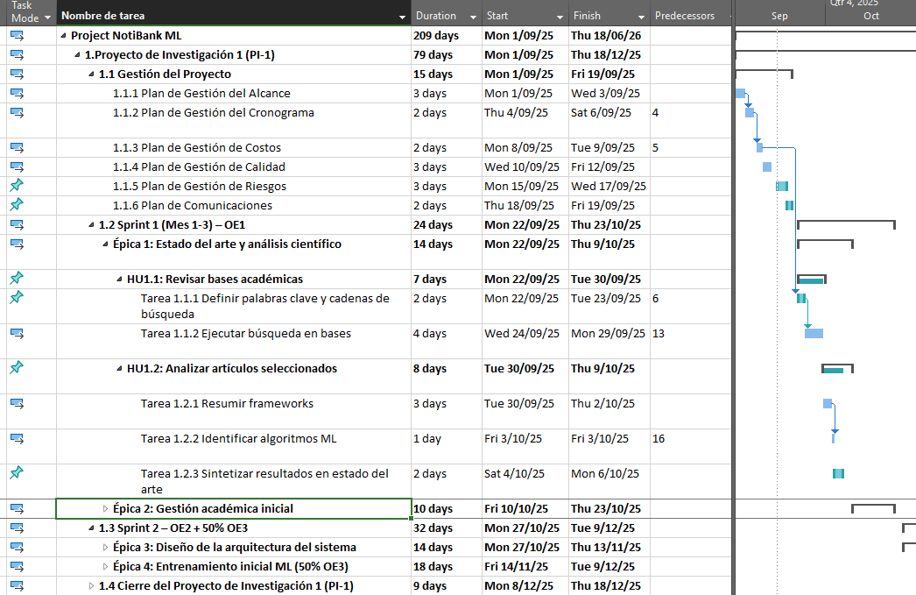

        - Plan de Gestión de Costos
Durante la ejecución del PI-1, los costos se distribuyeron de acuerdo con la línea base definida en el Plan de Gestión de Costos, considerando las actividades de gestión, desarrollo del estado del arte, diseño de la arquitectura y entrenamiento inicial del modelo de machine learning.
A continuación, se detallan los costos ejecutados y acumulados a la fecha:
Mes | Actividad principal | Costo | Costo Acumulado
01 | Gestión inicial del proyecto + estado del arte (Sprint 1) | $5 200.00 | $5 200.00
02 | Diseño de arquitectura y API (Sprint 2) | $6 500.00 | $11 700.00
03 | Entrenamiento inicial del modelo ML | $9 100.00 | $20 800.00
04 | Validación intermedia y cierre PI-1 | $5 200.00 | $26 000.00
Nota, Presupuesto ejecutado hasta la fecha: USD 26 000.00
Los gastos que están pendientes de ejecutar son los siguientes:
Mes | Actividad principal | Costo | Costo Acumulado
01 | Reapertura y planificación PI-2 | $4 650.00 | $4 650.00
02 | Desarrollo avanzado ML e integración multicanal | $10 850.00 | $15 500.00
03 | Validación funcional y pruebas normativas | $9 300.00 | $24 800.00
04 | Documentación final y sustentación | $6 200.00 | $31 000.00
Nota, Presupuesto ejecutado hasta la fecha: USD 31 000.00

        - Plan de Gestión de Riesgo
Nº | Elemento de riesgo | Tipo de riesgo | Riesgo (fuente y consecuencia) | Síntoma | Impacto (A/M/B) | Probabilidad (A/M/B) | Evaluación (1–9) | Nivel (A/M/B) | Respuesta | Responsable
1 | Planificación del proyecto | Operativo | Fuente: Estimaciones de tiempo insuficientes en tareas críticas.Consecuencia: Retrasos en entregas parciales del sprint. | Retraso en la entrega de historias de usuario. | M | A | 6 | Alto | Reprogramación temprana de tareas y ajuste de dependencias. | Jefe de Proyecto
2 | Modelo de Machine Learning | Técnico | Fuente: Dataset insuficiente o con sesgos.Consecuencia: Bajo rendimiento en predicciones del modelo. | Resultados inconsistentes del algoritmo o precisión menor al 80 %. | A | M | 6 | Alto | Ampliar dataset y aplicar técnicas de data augmentation. | Equipo de Desarrollo ML
3 | API de notificaciones unificadas | Técnico | Fuente: Fallos en la integración de canales (Firebase, APNs, Email).Consecuencia: Notificaciones no enviadas o duplicadas. | Errores 500 o fallos de entrega en logs del servicio. | A | M | 6 | Alto | Implementar pruebas de integración y fallback de mensajes. | Líder Backend
4 | Seguridad y cumplimiento normativo | Legal / Técnico | Fuente: Fuga de datos sensibles en logs o endpoints inseguros.Consecuencia: Incumplimiento de la Ley N.º 29733 de protección de datos. | Alertas de vulnerabilidad o auditorías fallidas. | A | B | 3 | Medio | Cifrado de variables, control IAM y auditorías semanales. | Líder de Seguridad
5 | Comunicación con stakeholders | Organizacional | Fuente: Falta de comunicación entre equipo técnico y Product Owner.Consecuencia: Requerimientos mal interpretados o entregas rechazadas. | Cambios frecuentes de criterios o backlog incompleto. | M | M | 4 | Medio | Reuniones semanales y uso obligatorio de documentación en Jira/Confluence. | Jefe de Proyecto
6 | Infraestructura AWS | Técnico / Externo | Fuente: Fallas en el despliegue o servicios no disponibles (ECS, S3).Consecuencia: Interrupción del entorno de pruebas o pérdida temporal de datos. | Logs de error o caída del pipeline de despliegue. | M | M | 4 | Medio | Activar redundancia de instancias y monitoreo con Sentry. | DevOps
7 | Validación del modelo final | Técnico / Cronograma | Fuente: Tiempo insuficiente para validar modelo en entorno real.Consecuencia: Precisión no validada antes del cierre PI-1. | Retraso en pruebas de aceptación técnica. | M | A | 6 | Alto | Ajustar backlog priorizando validación anticipada. | Líder de QA
8 | Cierre del proyecto | Operativo / Organizacional | Fuente: Falta de documentación completa o trazabilidad de resultados.Consecuencia: Observaciones en la evaluación académica. | Inconsistencias entre anexos o falta de firmas. | B | M | 3 | Medio | Revisión cruzada de anexos y checklist de cierre. | Autor Principal (Lagos P.)

8. Cumplimiento de Logros de Competencias

Logros de competencias generales
ABET 1: Aplicar conocimientos de ciencias y tecnologías de la ingeniería en el diseño de soluciones.
Se aplicaron principios avanzados de ingeniería de software, arquitectura de microservicios y ciencias de datos (Machine Learning) para diseñar un gestor de notificaciones centralizado. La solución integra algoritmos de clasificación supervisada para la priorización de mensajes, selección de canales de envío de mensajes y una arquitectura basada en APIs RESTful.
ABET 2: Identificar, formular y resolver problemas de ingeniería.
Se logró identificar el problema raíz de la baja consistencia en las notificaciones enviadas a los clientes. Se formuló una solución sistemática que centraliza la comunicación, resolviendo la falta de coherencia y control mediante la implementación de validaciones automáticas y reglas de negocio estrictas para la mitigación de riesgos reputacionales.
ABET 3: Diseñar soluciones tecnológicas considerando restricciones reales.
Se diseñó una arquitectura robusta considerando las restricciones críticas del sector financiero: seguridad de la información (encriptación), alta disponibilidad (uso de balanceadores de carga) y latencia mínima (procesamiento en <100ms). Asimismo, se consideraron restricciones legales estrictas como la Ley N° 28493 (Anti-Spam) para la gestión de listas de exclusión.
ABET 4: Utilizar herramientas modernas de ingeniería para el desarrollo de sistemas.
Para el desarrollo del gestor se utilizaron herramientas y estándares modernos de la industria: Python y Java/Spring Boot para el backend transaccional, Python para el entrenamiento de modelos de ML, contenedores para el despliegue, y OpenAPI/Swagger para la documentación de contratos de interfaz. La infraestructura se gestionó sobre servicios en la nube para garantizar escalabilidad.
ABET 5: Evaluar el impacto de las soluciones en contextos económicos, sociales y empresariales.
Se evaluó el impacto de la solución demostrando una reducción significativa en los costos operativos (menor desperdicio de envíos SMS/Email irrelevantes) y una mitigación del riesgo económico asociado al daño reputacional. Socialmente, se mejora la calidad de vida digital del cliente al reducir la saturación de información y respetar su privacidad mediante la gestión inteligente de la frecuencia.
ABET 6: Comunicar efectivamente hallazgos, diseños y resultados.
Se elaboraron artefactos de ingeniería detallados, incluyendo Diagramas C4 (Contexto, Contenedores, Componentes), especificaciones de API y Tableros Kanban/Scrum, que comunican claramente la arquitectura y el flujo de datos tanto a audiencias técnicas como a los stakeholders del negocio (Product Owner, Gerencia de Canales).
ABET 7: Trabajar de manera ética y profesional en equipos multidisciplinarios.
El proyecto se ejecutó bajo un marco de trabajo ágil (Scrum), con roles definidos (Product Owner, Desarrollador, QA) colaborando para el éxito del producto. El desarrollo se rigió por estrictos principios éticos de protección de datos personales (Ley N.° 29733) y transparencia bancaria, asegurando que la tecnología no vulnere la confianza ni la privacidad de los clientes.

Logros de competencias específicas (Student Outcomes)
Wilmer Andres Quispe Gomez
Competencia específica 1: Diseño e implementación de soluciones de TI
Descripción: Diseña soluciones de software aplicando principios de ingeniería, arquitectura, integración y buenas prácticas.
Evidencia en el proyecto:
El proyecto desarrolló una arquitectura basada en microservicios y una API unificada para homologar canales de mensajería (push, SMS, email, WhatsApp). Se diseñó el modelo conceptual, funcional y los componentes del motor inteligente de notificaciones.
Logro alcanzado:
Se logró un diseño escalable, seguro y alineado a los requerimientos del sector banca privada, integrando ML y cumplimiento normativo SBS 504-2021.
Esto demuestra dominio en diseño arquitectónico, integración de servicios y aplicación de estándares.
Competencia específica 2: Aplicación de técnicas de Machine Learning
Descripción: Aplica modelos de aprendizaje automático para resolver problemas reales.
Evidencia en el proyecto:
Se investigaron, seleccionaron y aplicaron técnicas de ML como multi-armed bandit, reinforcement learning y modelos supervisados para clasificación de notificaciones.
Logro alcanzado:
Se desarrolló un prototipo capaz de determinar canal, momento y contenido óptimo de envío, evidenciando capacidad para diseñar, entrenar y validar modelos de ML aplicados a un caso real.
Competencia específica 3: Gestión de proyectos de ingeniería
Descripción: Planifica, ejecuta y controla proyectos de TI aplicando PMBOK.
Evidencia en el proyecto:
Se elaboraron los planes de alcance, cronograma, costos, calidad y riesgos. Además, se aplicó seguimiento durante PI-1.
Logro alcanzado:
Se demostró capacidad para estructurar y gestionar un proyecto complejo, garantizando trazabilidad, control y cumplimiento de los entregables académicos y técnicos.
Competencia específica 4: Seguridad de la información y cumplimiento normativo
Descripción: Garantiza la seguridad, privacidad y cumplimiento normativo en soluciones tecnológicas.
Evidencia en el proyecto:
El diseño incorpora requisitos de la Ley 29733, SBS 504-2021 e ISO/IEC 27001. Se definieron reglas de validación, trazabilidad y control del procesamiento de mensajes.
Logro alcanzado:
Se desarrolló una propuesta alineada a regulaciones financieras, demostrando dominio de buenas prácticas de seguridad, protección de datos y requisitos regulatorios.
Moises Lagos Pachas
Competencia 1: Modelamiento, análisis y documentación de procesos organizacionales
Descripción técnica:
Habilidad para analizar procesos empresariales complejos, modelarlos mediante herramientas formales y transformarlos en flujos optimizados que permitan el diseño de soluciones tecnológicas de alto impacto.
Evidencia en el proyecto:
Me encargué del análisis del proceso de notificaciones dentro del BBVA, construyendo y documentando:
- el mapa de procesos del banco, basado en fuentes oficiales,
- el desglose funcional del subproceso de envío de notificaciones,
- la representación visual del flujo de negocio actual,
- el Diagrama Ishikawa, identificando causas raíz de la fragmentación de canales.
Además, elaboré modelos conceptuales claros que permitieron traducir los problemas operativos en requerimientos funcionales para la solución inteligente.
Logro alcanzado:
Fortalecí mi capacidad para analizar procesos organizacionales reales y documentarlos de forma técnica y estructurada, generando insumos directos para la arquitectura del sistema. Este trabajo permitió comprender el impacto transversal del proyecto en la cadena de valor bancaria.
Competencia 2: Diseño conceptual y construcción de modelos funcionales de soluciones TI
Descripción técnica:
Capacidad para diseñar soluciones tecnológicas a nivel conceptual y funcional, considerando requerimientos, restricciones normativas, criterios de calidad y arquitectura empresarial.
Evidencia en el proyecto:
Realicé el diseño conceptual del Gestor Inteligente de Notificaciones Online, integrando:
- el flujo conceptual del motor de notificaciones con ML,
- el diseño funcional del módulo central de procesamiento,
- la lógica de transformación y estandarización de mensajes (modelo IM3),
- la interacción entre componentes y servicios de mensajería.
Este diseño guió la construcción de la arquitectura técnica final.
Logro alcanzado:
Demostré capacidad para crear modelos funcionales sólidos y bien sustentados, que sirven como puente entre la necesidad del negocio y la implementación técnica. Este aporte resultó clave para asegurar la coherencia y escalabilidad del sistema.
Competencia 3: Gestión documental y estructuración académica del proyecto de ingeniería
Descripción técnica:
Capacidad para organizar, estructurar y documentar formalmente proyectos de investigación y soluciones tecnológicas, siguiendo estándares académicos y normativos.
Evidencia en el proyecto:
Fui responsable de la redacción, depuración y consolidación de secciones clave del documento:
- antecedentes y justificación,
- análisis del caso de estudio BBVA,
- descripción del problema,
- formulación del problema y objetivos,
- conclusiones parciales del estado del arte.
Asimismo, aseguré coherencia narrativa, citación correcta y consistencia metodológica.
Logro alcanzado:
Demostré habilidad para comunicar soluciones técnicas de manera clara, ordenada y rigurosa, integrando conceptos de ingeniería, arquitectura y ML dentro de un marco académico sólido.

Referencias
[Sección obligatoria. Escriba el listado de las referencias consultadas y utilizadas para el trabajo, según el estilo de citación APA. Para Ciencias de la Salud utilice el estilo de citación Vancouver.]

Anexo(s)
- Anexo 1: Plan de Gestión del alcance
  - Consideraciones de gestión del alcance
Descripción del producto del proyecto
El presente proyecto consiste en el desarrollo e implementación de un gestor inteligente de notificaciones online basado en machine learning, orientado al sector de banca privada en el Perú. Esta iniciativa tiene como finalidad homologar y optimizar los servicios de mensajería digital actualmente empleados por las entidades financieras —como correo electrónico, SMS, notificaciones push y WhatsApp— mediante una arquitectura de microservicios y una API escalable que permita la unificación, trazabilidad y personalización de las comunicaciones con los clientes.
El propósito central del proyecto es garantizar comunicaciones oportunas, consistentes y seguras entre las instituciones financieras y sus usuarios, mejorando significativamente la experiencia del cliente bancario. En la actualidad, las entidades del sector operan con múltiples canales de mensajería independientes, lo que genera inconsistencia en los mensajes, retrasos en la entrega de notificaciones y falta de personalización en la comunicación con los clientes.
El gestor inteligente propuesto busca resolver esta problemática mediante un sistema capaz de seleccionar de forma autónoma el canal, el momento y el contenido más adecuado para cada usuario, basándose en el análisis de datos históricos y patrones de comportamiento aprendidos a través de algoritmos de machine learning. De esta manera, la solución permitirá aumentar la efectividad de la comunicación digital y fortalecer la relación entre la entidad financiera y sus clientes de banca privada.
Descripción de entregables principales del proyecto
Nro. | Descripción | Criterios de aceptación
1 | Documento de diseño y planificación del proyecto (acta de constitución, alcance, cronograma, costos, calidad, riesgos). | Debe estar validado por el asesor académico y contener todos los planes de gestión conforme a PMBOK.
2 | Prototipo de API escalable para la gestión centralizada de notificaciones. | La API debe permitir registrar, procesar y enviar notificaciones a múltiples canales; debe pasar pruebas unitarias y de integración.
3 | Módulo de Machine Learning para selección de canal, momento y contenido óptimos. | El modelo debe alcanzar al menos un 80% de precisión en pruebas con dataset simulado y generar reportes de métricas (precisión, recall, F1-score).
4 | Informe de validación, documentación técnica y memoria final del proyecto. | La documentación debe incluir manual técnico y de usuario, resultados de pruebas, lecciones aprendidas y debe estar aprobada por el jurado académico.
Exclusiones del proyecto
El proyecto delimita su alcance a la investigación, diseño, desarrollo y validación de un prototipo funcional del gestor inteligente de notificaciones online, sin incluir actividades o responsabilidades que excedan el propósito académico y experimental de la iniciativa.
Quedan excluidas las siguientes actividades:
- La implementación del sistema en entornos productivos de entidades financieras ajenas al caso de estudio.
- El mantenimiento correctivo o evolutivo del sistema una vez concluida la entrega del prototipo funcional.
- El desarrollo de un módulo comercial o publicitario orientado a la gestión de campañas masivas de mensajería.
- La integración total con los sistemas core bancarios de las entidades financieras; la validación se limitará a un entorno de prueba controlado.
- El soporte técnico posterior al cierre del proyecto para usuarios finales o personal de las entidades financieras participantes.
- La validación con usuarios reales de entidades bancarias; el prototipo será evaluado únicamente mediante usuarios simulados en entornos de prueba.
Estas exclusiones garantizan que el proyecto mantenga un enfoque claro en la investigación aplicada y la validación tecnológica del prototipo, sin extenderse hacia fases operativas, comerciales o de mantenimiento propias de una implementación productiva a gran escala.
Restricciones
El presente proyecto se encuentra sujeto a diversas restricciones que delimitan su ejecución y desarrollo. Estas restricciones están asociadas principalmente a factores académicos, técnicos y operativos que condicionan el alcance del trabajo, estableciendo los límites dentro de los cuales debe desarrollarse el gestor inteligente de notificaciones online. A continuación, se detallan las principales restricciones identificadas:
- Periodo académico: La duración total del proyecto deberá ajustarse estrictamente al calendario establecido por los cursos de Proyecto Profesional I y Proyecto Profesional II, lo que condiciona la planificación y ejecución de actividades dentro de los plazos académicos oficiales.
- Presupuesto y recursos: El proyecto se desarrollará utilizando recursos académicos y herramientas tecnológicas de uso gratuito o educativo, limitando el acceso a licencias o servicios comerciales de pago.
- Entorno de despliegue: La solución será implementada únicamente en un entorno de nube de prueba, ya sea en Google Cloud o AWS, sin disponibilidad para entornos productivos reales.
- Datos de entrenamiento: Por motivos de confidencialidad y cumplimiento normativo, no se emplearán datos reales de clientes; el modelo de machine learning será entrenado con datos simulados o anonimizados representativos del sector bancario.
- Colaboración institucional: La validación del sistema estará sujeta a la disponibilidad de información y coordinación con la entidad financiera seleccionada para el caso de estudio (BBVA).
Estas restricciones establecen el marco operativo del proyecto y garantizan que su desarrollo se mantenga dentro de los límites éticos, técnicos y académicos definidos. Asimismo, permiten enfocar los esfuerzos del equipo en alcanzar los objetivos planteados sin comprometer la viabilidad, seguridad o sostenibilidad del prototipo propuesto.
Supuestos
Para la correcta planificación y ejecución del presente proyecto, se han establecido una serie de supuestos que orientan el desarrollo de las actividades y la validación de los entregables. Estos supuestos permiten definir condiciones de trabajo que, aunque no estén completamente garantizadas, se consideran probables y necesarias para el cumplimiento de los objetivos del proyecto.
- Se dispondrá de acceso a información simulada o datasets anonimizados que representen adecuadamente los patrones de notificaciones bancarias para el entrenamiento y validación del modelo de machine learning.
- Se contará con la colaboración del BBVA como entidad de referencia para el caso de estudio, facilitando información general sobre procesos de notificación y prácticas de comunicación digital.
- Los asesores académicos y el equipo de investigación mantendrán reuniones periódicas de seguimiento y retroalimentación durante todo el ciclo de desarrollo del proyecto.
- Se garantizará la disponibilidad de los recursos cloud (Google Cloud o AWS) mediante créditos educativos o versiones gratuitas suficientes para las pruebas del sistema.
- El entorno tecnológico del proyecto (lenguajes, frameworks y librerías) será compatible con las plataformas cloud y de despliegue seleccionadas.
- El equipo de trabajo contará con equipos informáticos y conexión estable a internet para el desarrollo, pruebas y demostración del prototipo.
- Los usuarios participantes en la validación académica dispondrán de dispositivos compatibles (PC, laptop o smartphone) para acceder al sistema.
- No se presentarán interrupciones institucionales o académicas que afecten la continuidad del desarrollo del proyecto durante el periodo establecido.
- Se mantendrá la disponibilidad de las APIs públicas o de prueba de los servicios de mensajería (Firebase, Twilio, WhatsApp API, etc.) utilizadas para la integración del prototipo.
- La infraestructura y servicios utilizados cumplirán con los estándares mínimos de seguridad requeridos para un entorno de pruebas, sin comprometer la confidencialidad de los datos.
En conjunto, estos supuestos permiten establecer un escenario operativo estable y realista, sobre el cual se sustenta la planificación del proyecto. Cualquier variación significativa en estos factores podría requerir ajustes en el cronograma, los entregables o las estrategias de validación planteadas.

  - Línea base del alcance
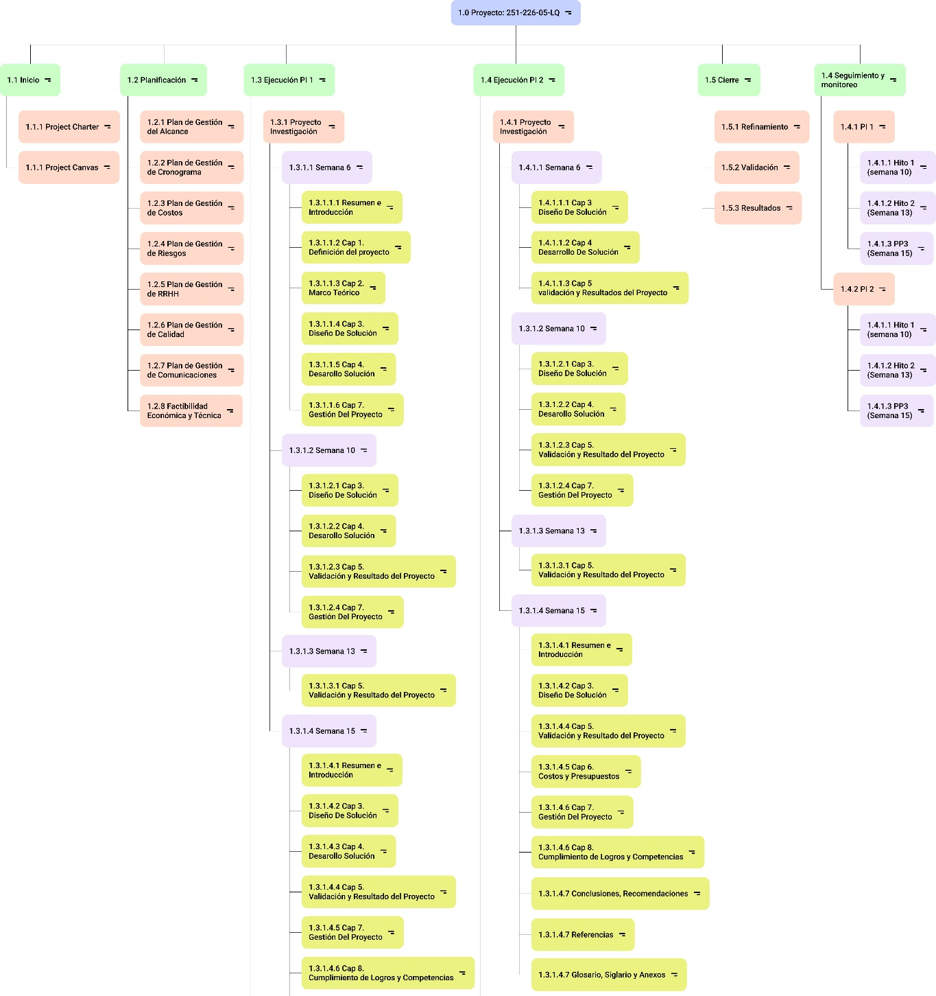

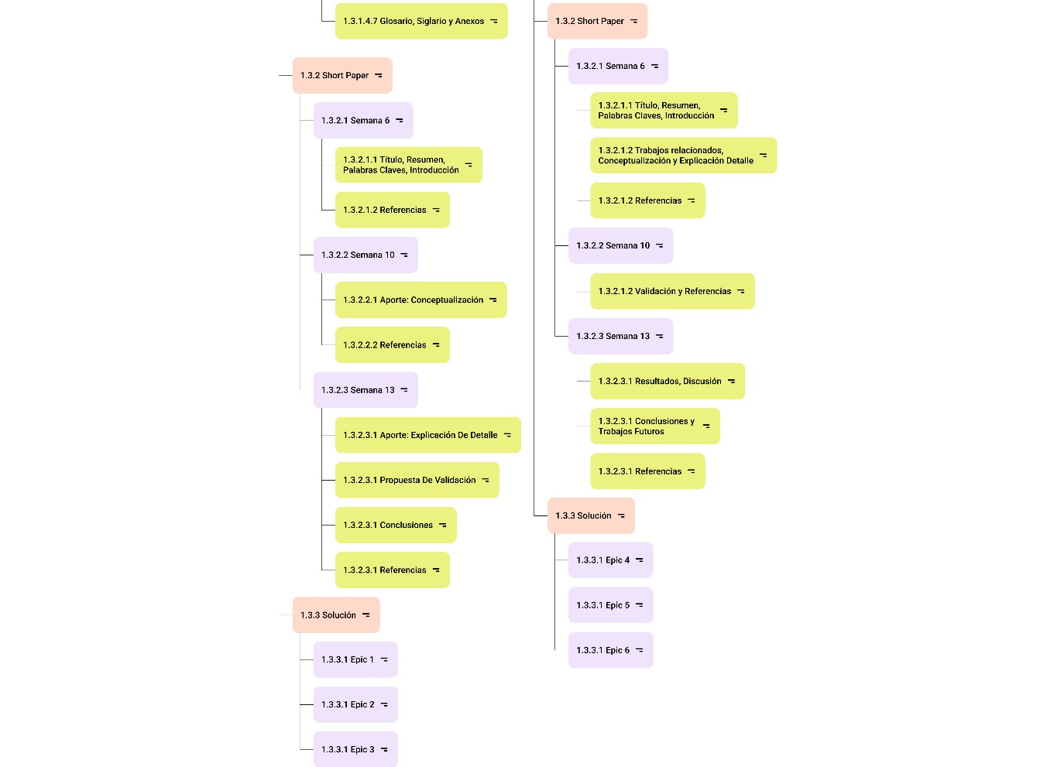
- Anexo 2: Plan de Gestión del Cronograma
PLAN DE GESTIÓN DEL CRONOGRAMA
    - Consideraciones de gestión del cronograma
Metodología de programación
El cronograma del proyecto considerará las buenas prácticas propuestas por el PMBOK (6ª edición) para la gestión del tiempo, complementadas con un enfoque ágil basado en épicas y sprints.
- El proyecto tendrá 3 épicas principales y 2 sprints por épica.
- La duración total será de 12 meses, con sprints de 2 meses cada uno.
- Se aplicará la técnica del camino crítico (CPM) para identificar dependencias.
Metodología de programación
La programación y seguimiento del proyecto se realizará con el apoyo de las siguientes herramientas:
- Diagrama de Gantt (para visualizar dependencias y fechas).
- Escala de tiempo (para alinear los sprints).
- Microsoft Project (para planificar y controlar las actividades).
- Trello / Jira (Kanban) para el seguimiento ágil de tareas en cada sprint.
Unidades de medida
- La duración de cada actividad se estimará en días calendario.
- Los hitos principales estarán expresados en semanas y meses.
Identificación de actividades
- Las actividades identificadas para este proyecto provienen del Diccionario de la EDT.
- Cada actividad tendrá un código único WBS que la vincula con el EDT.
- Ejemplo: 1.3.2 (Desarrollo de API escalable).
Secuenciación de actividades
- Las actividades se secuenciarán de acuerdo con sus dependencias lógicas:
- Inicio → Planificación → Ejecución → Monitoreo y Control → Cierre.
- Se aplicarán relaciones de precedencia (FS, SS, FF, SF).
- Los paquetes de trabajo se integrarán para obtener la secuencia completa del proyecto.
Estimación de recursos
- Se asignarán recursos humanos (investigadores, asesor, programadores de apoyo).
- Recursos tecnológicos: nube (Google Cloud / AWS), frameworks de Machine Learning (TensorFlow, PyTorch), y software de gestión (MS Project, Trello).
- La duración de actividades se basará en la disponibilidad de recursos académicos (máximo 20 horas semanales por investigador).
Estimación de la duración de actividades
- Cada épica dura 4 meses.
- Cada sprint dura 2 meses.
- Las actividades de cada sprint estarán ligadas a los entregables principales (documentación, prototipo API, modelo ML, integración, validación).
Desarrollo del cronograma
El cronograma se elaborará considerando:
- Identificación de actividades (desde la EDT).
- Secuenciación de dependencias (uso de CPM).
- Duración estimada (en días/semanas).
- Asignación de recursos.
La visualización será mediante Microsoft Project (Gantt) y un tablero ágil de control de sprints (Trello/Jira).
Actualización, supervisión y control
- Se realizarán revisiones quincenales en cada sprint para evaluar avances.
- Se programarán entregables parciales al final de cada sprint.
- Los cambios en el cronograma deberán ser aprobados por el equipo del proyecto y el asesor académico.
- Los indicadores de control serán: % de avance real vs. planificado, cumplimiento de hitos y nivel de retrabajo.

    - Línea base del cronograma
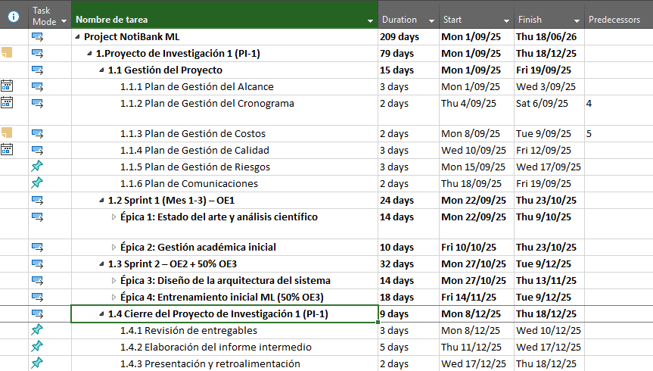
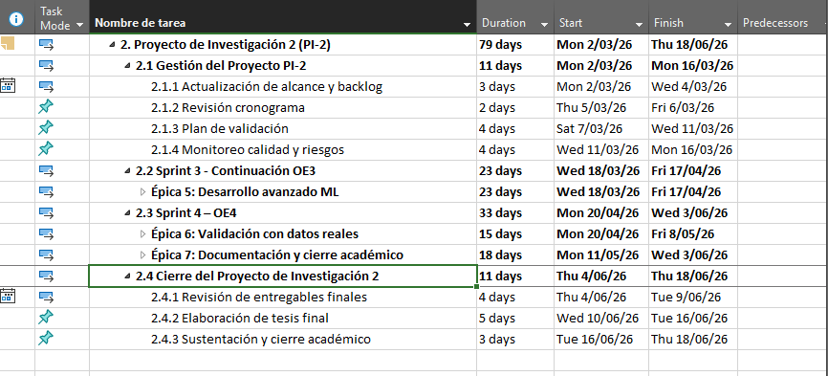

- Anexo 3: Plan de Gestión del Costo
PLAN DE GESTIÓN DEL COSTO
  - Línea base de la gestión de costo
Las principales actividades contempladas son:
- Estimación de costos: se realiza durante la planificación del proyecto, utilizando información de sueldos promedio de roles especializados (Scrum Master, Product Owner y Desarrolladores) y costos de licencias y herramientas requeridas.
- Presupuestación: consiste en consolidar los costos estimados en un presupuesto total, distribuyéndolos por fases (PI-1 y PI-2) y por meses conforme al cronograma EDT.
- Determinación de la línea base de costos: se define el costo planificado mensual que servirá como referencia para el control del desempeño financiero del proyecto.
- Control de costos: se aplicará seguimiento mensual del gasto real versus el planificado, identificando desviaciones y aplicando acciones correctivas si el costo real supera el 10% del presupuesto base.

Recurso | Cantidad |  | Sueldo promedio mensual |  |  | Meses |  | Costo Total
Scrum Master | 1 |  | $2,500 |  |  | 4 |  | $10,000
Desarrollador | 2 |  | $1,800 |  |  | 4 |  | $14,400
Product Owner | 1 |  | $3,000 |  |  | 4 |  | $12,000
Total | — |  | — |  |  | — |  | $36,400
Recurso |  | Días/Hombre estimados |  |  |  | Equivalente en meses
Scrum Master |  | 80 |  |  |  | 4
Desarrollador (x2) |  | 160 cada uno |  |  |  | 4
Product Owner |  | 80 |  |  |  | 4
Concepto |  |  |  | Cantidad | Costo Unitario |  | Duración |  | Costo Total
Licencia IDE (Visual Studio, JetBrains, etc.) |  |  |  | 2 | $200 |  | 1 año |  | $400
Control de versiones (GitHub/Bitbucket – plan equipo) |  |  |  | 1 | $250 |  | 1 año |  | $250
Licencias de comunicación (Zoom/MS Teams) |  |  |  | 1 | $150 |  | 1 año |  | $150
Total |  |  |  | — | — |  | — |  | $800

Servicio | Plan estimado | Costo mensual | Meses | Total
Azure ML Studio – Plan Estándar | $100 | $100 | 4 | $ 400
Beneficio académico (Cuenta Universitaria) | — | 0 | 12 | 0

Capacitación en ML y DevOps | Participantes | Costo por persona | Total
Curso ML aplicado a Banca | 3 | $300 | $900
Taller DevOps y CI/CD | 2 | $250 | $500
Total | — | — | 1,400

Metodología de estimación:
La estimación de costos se realizó conforme a los lineamientos del PMBOK 7 (Project Management Institute, 2021), en la fase de planificación. Las actividades principales comprenden:
- Planificación de la gestión de costos, donde se definió la metodología, herramientas, unidades de medida y criterios de control financiero.
- Estimación de costos, aplicando la técnica de estimación análoga y estimación paramétrica:
  - Estimación análoga: se utilizaron referencias de proyectos previos de desarrollo de software académico, ajustando según complejidad técnica y duración.
  - Estimación paramétrica: se calculó el costo multiplicando el número de horas-hombre estimadas por los sueldos promedio mensuales de roles tecnológicos, obtenidos de fuentes de mercado (Computrabajo y Glassdoor, 2025).
- Determinación del presupuesto, consolidando los costos estimados en una estructura por fases del EDT (Proyecto de Investigación 1 y 2).
- Control de costos, utilizando la herramienta Earned Value Management (EVM) para medir el desempeño del costo (CPI) y las variaciones respecto a la línea base (CV).
Herramienta de estimación
- Microsoft Excel para el modelado de la hoja de costos y la construcción de la línea base mensual.
- Calculadora de precios de Azure (Microsoft, 2025) para estimar los costos del servicio Machine Learning Studio, con evidencia documental incluida en los anexos.
- Fuentes laborales (Computrabajo, Bumeran, Glassdoor, 2025) para obtener rangos salariales de Scrum Master, Product Owner y Desarrolladores.

Consideraciones
Se consideraron los siguientes componentes del costo total del proyecto:
- Costos directos: remuneraciones de recursos humanos, licencias de software, infraestructura cloud, capacitación y documentación.
- Costos indirectos: consumo eléctrico, soporte técnico y mantenimiento anual estimado.
- Beneficios académicos: uso gratuito de Azure Machine Learning Studio por un año bajo cuenta universitaria.
El presupuesto total fue distribuido de acuerdo con el cronograma EDT, considerando 8 meses de ejecución (PI-1 y PI-2) y una dedicación promedio del 50 % del equipo bajo la metodología Scrum.
Criterios y requisitos
- Se adopta la unidad monetaria dólar estadounidense (USD) con tipo de cambio promedio 1 USD = 3.75 PEN.
- Toda modificación al presupuesto requerirá aprobación del asesor académico y registro en actas de sprint review.
- Se controlará la variación de costos mensualmente; si el CPI < 0.9, se evaluarán acciones correctivas.
- La línea base del costo se mantendrá como referencia para el control del valor ganado.

  - Línea base del costo
Presupuesto del proyecto
Fase / Entregable Principal | Periodo | Recursos Clave | Monto Estimado
PI-1 (01/09/25 – 31/12/25)
Gestión del Proyecto (Planes de gestión) | 10 días | Scrum Master, PO | $3,500
Sprint 1 – Estado del arte y antecedentes (OE1) | 22 días | Desarrolladores, PO, SM | $8,500
Sprint 2 – Arquitectura + ML inicial (OE2 + 50% OE3) | 32 días | Devs, PO, SM | $12,000
Cierre intermedio PI-1 | 5 días | Todo el equipo | $2,000
Subtotal PI-1 | 4 meses | — | $26,000
PI-2 (01/03/26 – 30/06/26)
Gestión del Proyecto PI-2 | 12 días | Scrum Master, PO | $4,000
Sprint 3 – Desarrollo avanzado ML (continuación OE3) | 22 días | Devs, PO, SM | $10,000
Sprint 4 – Validación + Cumplimiento (OE4) | 16 días | Devs, PO, SM | $8,500
Documentación final + Sustentación | 18 días | Todo el equipo | $5,000
Cierre PI-2 | 10 días | PO, SM | $3,500
Subtotal PI-2 | 4 meses | — | $31,000
Total,  Proyecto (PI-1 + PI-2) | ~160 días | — | $57,000

Nº | Actividades principales | Sept 2025 | Oct 2025 | Nov 2025 | Dic 2025 | Total
1 | Gestión del Proyecto PI-1 (planes de alcance, cronograma, costos, calidad, riesgos y comunicaciones) | $3,500 | — | — | — | $3,500
2 | Sprint 1 – Estado del arte y análisis académico (OE1) | $3,000 | $4,500 | — | — | $7,500
3 | Sprint 2 – Diseño de arquitectura y entrenamiento inicial ML (OE2 + 50% OE3) | — | — | $6,500 | $5,500 | $12,000
4 | Cierre PI-1 – Informe intermedio y revisión | — | — | — | $2,000 | $2,000
Total, mensual |  | $6,500 | $4,500 | $6,500 | $7,500 | $56,000

Nº | Actividades principales | Mar 2026 | Abr 2026 | May 2026 | Jun 2026 | Total
5 | Gestión del Proyecto PI-2 (actualización de alcance, control de calidad y riesgos) | $4,000 | — | — | — | $4,000
6 | Sprint 3 – Desarrollo avanzado ML e integración multicanal (continuación OE3) | $3,500 | $7,500 | — | — | $11,000
7 | Sprint 4 – Validación técnica y cumplimiento normativo (OE4) | — | — | $8,500 | — | $8,500
8 | Documentación final y sustentación (cierre académico) | — | — | — | $7,500 | $7,500
Total, mensual |  | $7,500 | $7,500 | $8,500 | $7,500 | $56,000

- Anexo 4: Plan de Gestión de Calidad
PLAN DE GESTIÓN DE CALIDAD
  - Consideraciones de gestión de calidad
Política de Calidad
El proyecto garantizará que los entregables cumplan con los estándares requeridos por el sector financiero y académico, asegurando:
- Cumplimiento de los requisitos funcionales y no funcionales acordados con el Product Owner (seguridad, escalabilidad, trazabilidad).
- Adecuación a la normativa vigente (SBS, Ley N.° 29733 de protección de datos, ISO/IEC 27001).
- Cumplimiento de los plazos establecidos en el cronograma.
- Enfoque en la satisfacción de los usuarios y stakeholders, manteniendo comunicación fluida y continua mejora.
- Compromiso del equipo con la calidad de cada entregable (documentación, software, reportes).

Objetivos de Calidad
- Desarrollar un sistema de notificaciones online que cumpla con ISO/IEC 25010 en cuanto a seguridad, confiabilidad y usabilidad.
- Garantizar que el 95% de los hitos del proyecto sean entregados dentro del tiempo planificado.
- Obtener una precisión mínima del 90% en el modelo de machine learning en las pruebas de validación.
- Lograr un 100% de conformidad en las revisiones de documentación (formato, redacción y contenido).

Normatividad Aplicable
- PMBOK® Guide (gestión de proyectos).
- ISO/IEC 25010 (calidad del software).
- ISO/IEC 27001 (seguridad de la información).
- Ley N.° 29733 de Protección de Datos Personales.
- Resolución SBS N.° 504-2021 (ciberseguridad en banca).

Definición de métricas
Factor de Calidad | Objetivo | Métrica | Frecuencia | Responsable
Rendimiento del proyecto | CPI ≥ 0.95 | Índice de costos | Mensual | Scrum Master
Rendimiento del cronograma | SPI ≥ 0.96 | Índice de cronograma | Mensual | Scrum Master
Cumplimiento de hitos | ≥ 95% | Actas de conformidad | Mensual | Product Owner
Modelo ML | ≥ 90% precisión | Pruebas funcionales / dataset validación | Fin de sprint de validación | Equipo de desarrollo
Documentación | 100% conformidad | Revisión de asesores | Cada entrega | Asesor / QA
Nota: El CPI (Cost Performance Index), SPI (Schedule Performance Index) y dataset validación es un conjunto de datos que no fue usado durante el entrenamiento del modelo, sino que sirve para evaluar qué tan bien generaliza a nuevos casos.
Mejoramiento Continuo
- Identificación de oportunidades de mejora en reuniones semanales.
- Uso de diagramas de Pareto para clasificar problemas críticos.
- Implementación de acciones correctivas con responsables y fechas asignadas.
- Pruebas de efectividad antes de asimilarlas en el proceso.

Control de Calidad
- De contenido: revisión técnica de entregables (arquitectura, código, resultados de pruebas).
- De redacción y formato: validación de estilo, normas APA y consistencia de anexos/documentos.
- Reporte de observaciones en reuniones semanales de calidad.

Aseguramiento de la Calidad
- Auditorías internas de procesos seleccionados.
- El Supervisor de Calidad comparará planeamiento vs. ejecución y propondrá medidas preventivas o correctivas.
- Reporte semanal al Gerente del proyecto y asesores.

  - Línea base de calidad
Factor de Calidad | Objetivo | Métrica | Frecuencia | Momento
CPI | ≥ 0.95 | Cost Performance Index | Mensual | Última semana
SPI | ≥ 0.96 | Schedule Performance Index | Mensual | Última semana
Cumplimiento de hitos | ≥ 95% | Acta de conformidad | Mensual | Al cierre de sprint
Validación de ML | ≥ 90% precisión | % pruebas correctas | Una vez | Validación final
Calidad documental | 100% conformidad | % documentos aprobados | En cada entrega | Revisión de asesores

Matriz de actividad de calidad
Paquete de Trabajo | Norma aplicable | Prevención | Control
Project Charter | PMBOK, ISO 21500 | Revisión de formatos | Aprobación por Product Owner
Estado del Arte | Normas APA, revisión bibliográfica | Revisión de citas y referencias | Validación por asesor
Arquitectura de Solución | ISO/IEC 25010, IEEE 1471 | Validación de diseño | Revisión técnica y aprobación
Desarrollo de Software | ISO/IEC 25010, buenas prácticas de código | Code reviews, pruebas unitarias | QA y validación con dataset
Validación de ML | ISO/IEC 25010 | Pruebas con dataset de prueba | Aprobación en sprint review
Documentación Final | APA, guía UPC | Revisión estilo y formato | Validación por comité de tesis
Nota: Elaboración propia
- Anexo 4: Plan de Gestión de Riesgos
PLAN DE GESTIÓN DE RIESGOS
  - Consideraciones de gestión de calidad
La gestión de riesgos en el proyecto Gestor inteligente de notificaciones online mediante machine learning para banca privada se desarrolla bajo el enfoque de la norma ISO 31000:2018 y la norma ISO/IEC 27005 en el caso de riesgos asociados a la seguridad de la información.
Estas metodologías permiten identificar, analizar, planificar respuestas y monitorear los riesgos durante todo el ciclo de vida del proyecto, garantizando la continuidad operativa, el cumplimiento regulatorio y la protección de los datos personales de los clientes bancarios.
El proceso de gestión de riesgos se estructura en seis etapas:
- Identificación: Se reconocen los posibles eventos que puedan afectar los objetivos del proyecto.
- Análisis: Se evalúa la probabilidad de ocurrencia y el impacto potencial, empleando una matriz cualitativa de probabilidad e impacto (P × I).
- Evaluación: Se priorizan los riesgos en función de su severidad y tolerancia.
- Planificación de respuestas: Se definen estrategias de evitar, mitigar, transferir o aceptar el riesgo.
- Implementación: Se ejecutan las acciones preventivas y correctivas necesarias.
- Monitoreo y control: Se revisa la efectividad de las acciones y se actualiza el registro de riesgos de manera iterativa en cada sprint o fase del proyecto.

Tabla 15
Roles y responsabilidades
Rol | Responsabilidades en la gestión de riesgos
Gerente del Proyecto | Supervisar el cumplimiento del plan de riesgos y aprobar las respuestas de alto impacto.
Scrum Master | Facilitar la identificación y seguimiento de riesgos durante las ceremonias ágiles.
Equipo de Desarrollo / MLOps | Identificar riesgos técnicos (rendimiento, drift de modelos, integraciones) y proponer planes de mitigación.
Área de Seguridad y Cumplimiento | Evaluar riesgos asociados al tratamiento de datos personales, accesos, cifrado y cumplimiento de la SBS.
Product Owner (Banco) | Validar el impacto de los riesgos sobre los objetivos del negocio y la experiencia del cliente.
Comité del Proyecto | Aprobar las estrategias y reservas de contingencia en caso de riesgos críticos.
Nota: Elaboración propia
  - Categorización de riesgos
Los riesgos se agrupan en las siguientes categorías:
- Técnicos / Machine Learning: sesgos de datos, baja precisión del modelo, deriva de concepto (concept drift), integraciones defectuosas o sobrecarga de infraestructura.
- Seguridad y cumplimiento: fuga de información, exposición de PII, incumplimiento de la Ley N.° 29733 y Resolución SBS 504-2021.
- Integración y arquitectura: fallas en servicios API, indisponibilidad de canales de mensajería (Push, SMS, Email).
- Proveedores externos: incumplimiento de SLA por parte de terceros o aumento de costos transaccionales.
- Gestión del proyecto: estimaciones inadecuadas de esfuerzo o retrasos por dependencias tecnológicas.
- Stakeholders y adopción: resistencia al cambio, falta de alineamiento entre las áreas del banco o escasa retroalimentación del usuario final.

Tabla 16
Matriz de probabilidad e impacto
Nivel | Probabilidad | Descripción | Impacto | Descripción
1 | Muy baja | Difícilmente ocurrirá | Muy bajo | No afecta entregables
2 | Baja | Podría ocurrir ocasionalmente | Bajo | Afecta parcialmente el cronograma
3 | Media | Puede presentarse en algún sprint | Medio | Requiere replanificación moderada
4 | Alta | Probable durante la ejecución | Alto | Afecta el cronograma o calidad
5 | Muy alta | Ocurrencia casi segura | Muy alto | Detiene entregas o compromete el producto
Nota: Elaboración propia

Escala de severidad:
- Alto (16 – 25): acción inmediata requerida.
- Medio (9 – 15): acción planificada y seguimiento semanal.
- Bajo (≤ 8): control y monitoreo periódico.
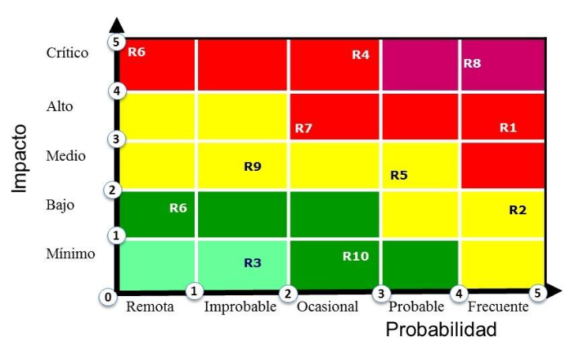

  - Línea base de riesgos
- ID | Descripción del riesgo | Categoría | P | I | Nivel | Estrategia | Acción de respuesta | Responsable
R1 | Dataset insuficiente o sesgado para el entrenamiento del modelo ML. | Técnico/ML | 4 | 5 | Alto | Mitigar | Ampliar base de datos con registros históricos anonimizados y validación estratificada. | Equipo de Datos
R2 | Incumplimiento de normativas de protección de datos personales (SBS/29733). | Seguridad | 3 | 5 | Alto | Evitar | Implementar cifrado AES-256, anonimización y revisión legal de consentimiento. | Seguridad / Legal
R3 | Falla en el servicio de mensajería (Push, SMS o Email) que impida la entrega. | Integración | 3 | 4 | Medio-Alto | Mitigar | Implementar multi-proveedor con failover y colas de reintento. | Arquitectura / DevOps
R4 | Deriva del modelo ML que reduzca la precisión de predicción. | Técnico/ML | 3 | 4 | Medio-Alto | Mitigar | Establecer monitoreo de model drift y reentrenos programados. | MLOps
ID | Descripción del riesgo | Categoría | P | I | Nivel | Estrategia | Acción de respuesta | Responsable
R5 | Incremento no previsto de costos de mensajería. | Proveedor | 3 | 3 | Medio | Transferir | Renegociar SLA y activar limitadores de envío (rate-limit). | Product Owner
R6 | Retraso en el cronograma por dependencias de integración con sistemas bancarios. | Cronograma | 3 | 4 | Medio-Alto | Mitigar | Planificar entregas por módulos y usar entornos simulados. | Scrum Master
R7 | Baja adopción del sistema por parte del personal del banco. | Stakeholders | 2 | 4 | Medio | Mitigar | Realizar capacitaciones y validaciones tempranas del piloto. | Product Owner
Nota: P=Probabiliadd y I=Impacto

- Estratégias de respuesta
- Evitar: Rediseñar procesos o excluir componentes que generen alto riesgo (p. ej., omitir datos sensibles del payload).
- Mitigar: Reducir la probabilidad o impacto mediante pruebas, automatización, redundancia o validación temprana.
- Transferir: Compartir el riesgo con terceros mediante cláusulas contractuales o seguros.
- Aceptar: Documentar el riesgo y mantener una reserva de contingencia controlada.
El seguimiento de los riesgos se realizará durante todo el proyecto, actualizando la matriz y el registro en cada cierre de sprint.

- Anexo 6: Acta - Daily Meeting 1
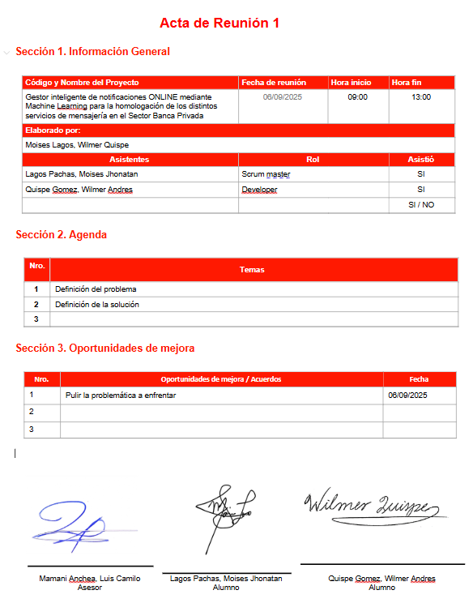

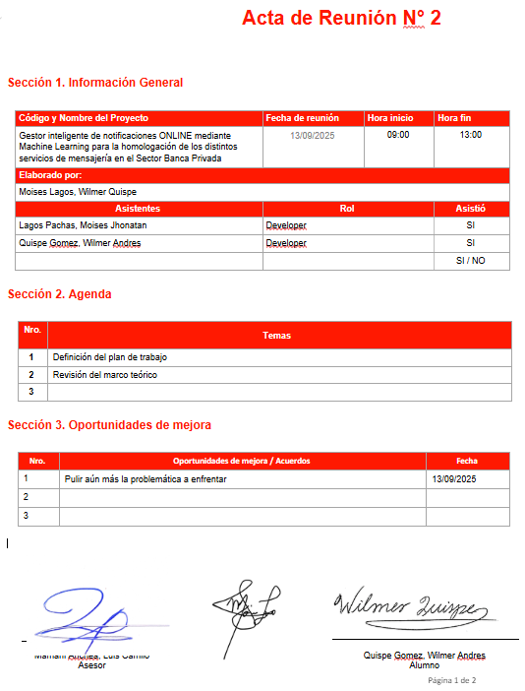

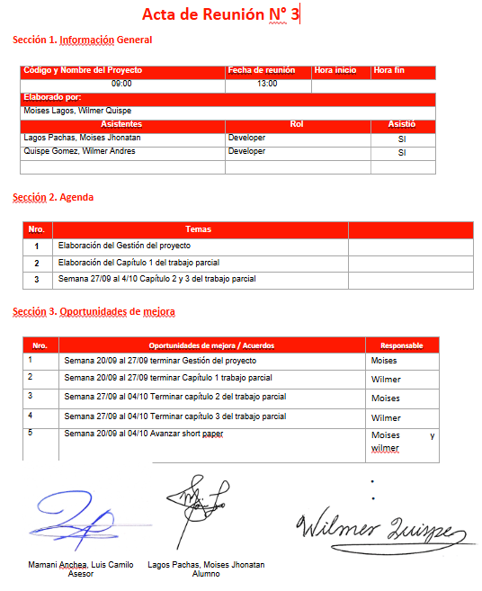

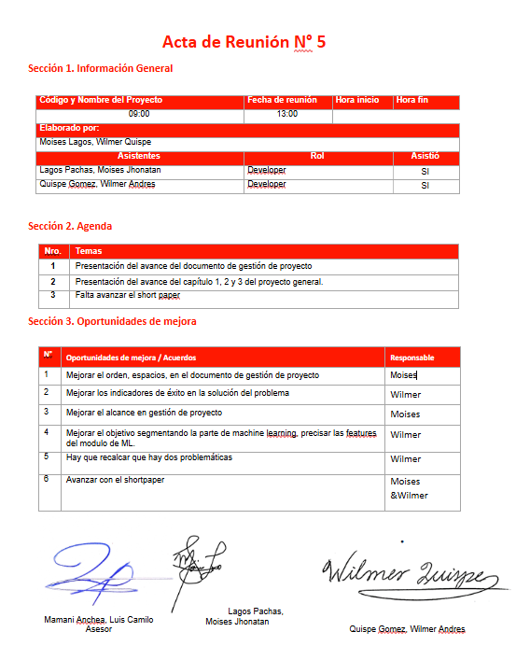

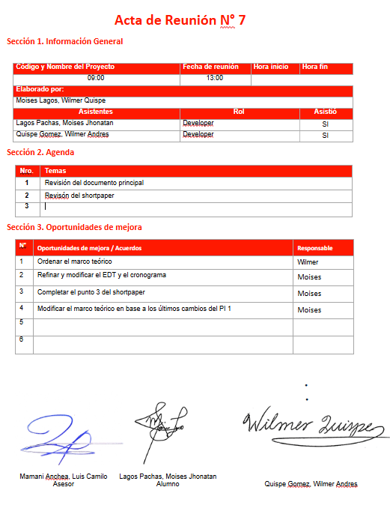

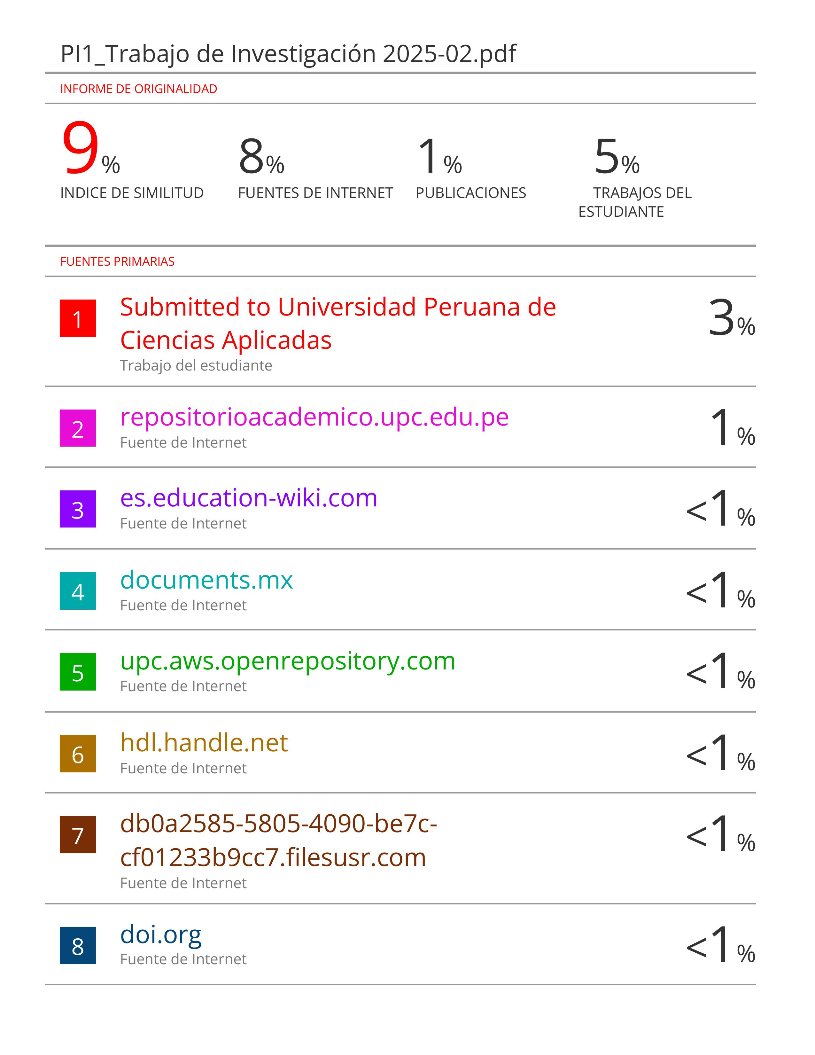

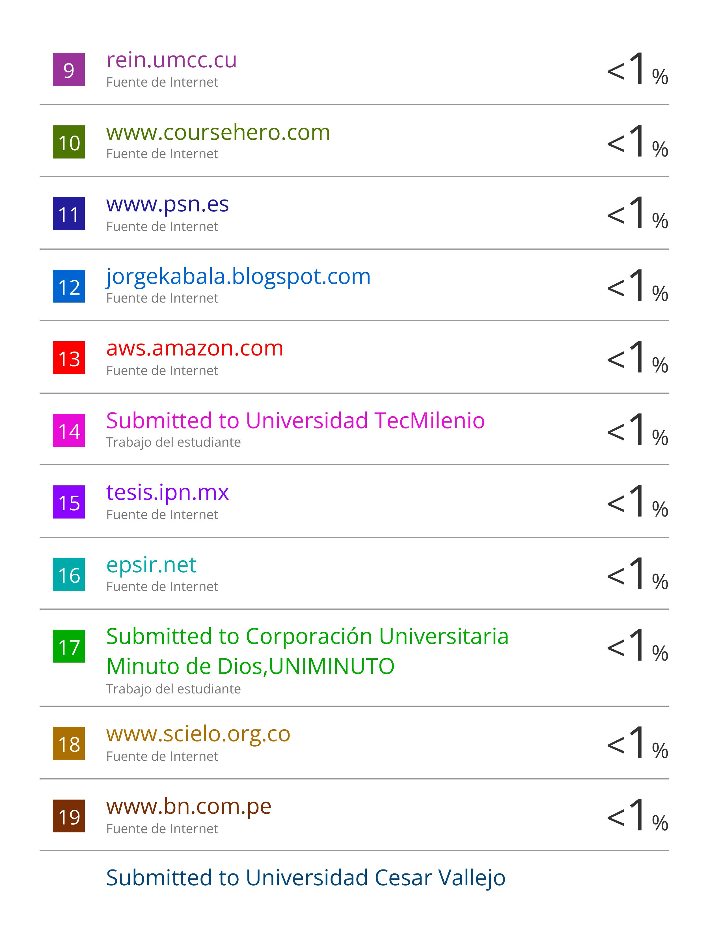

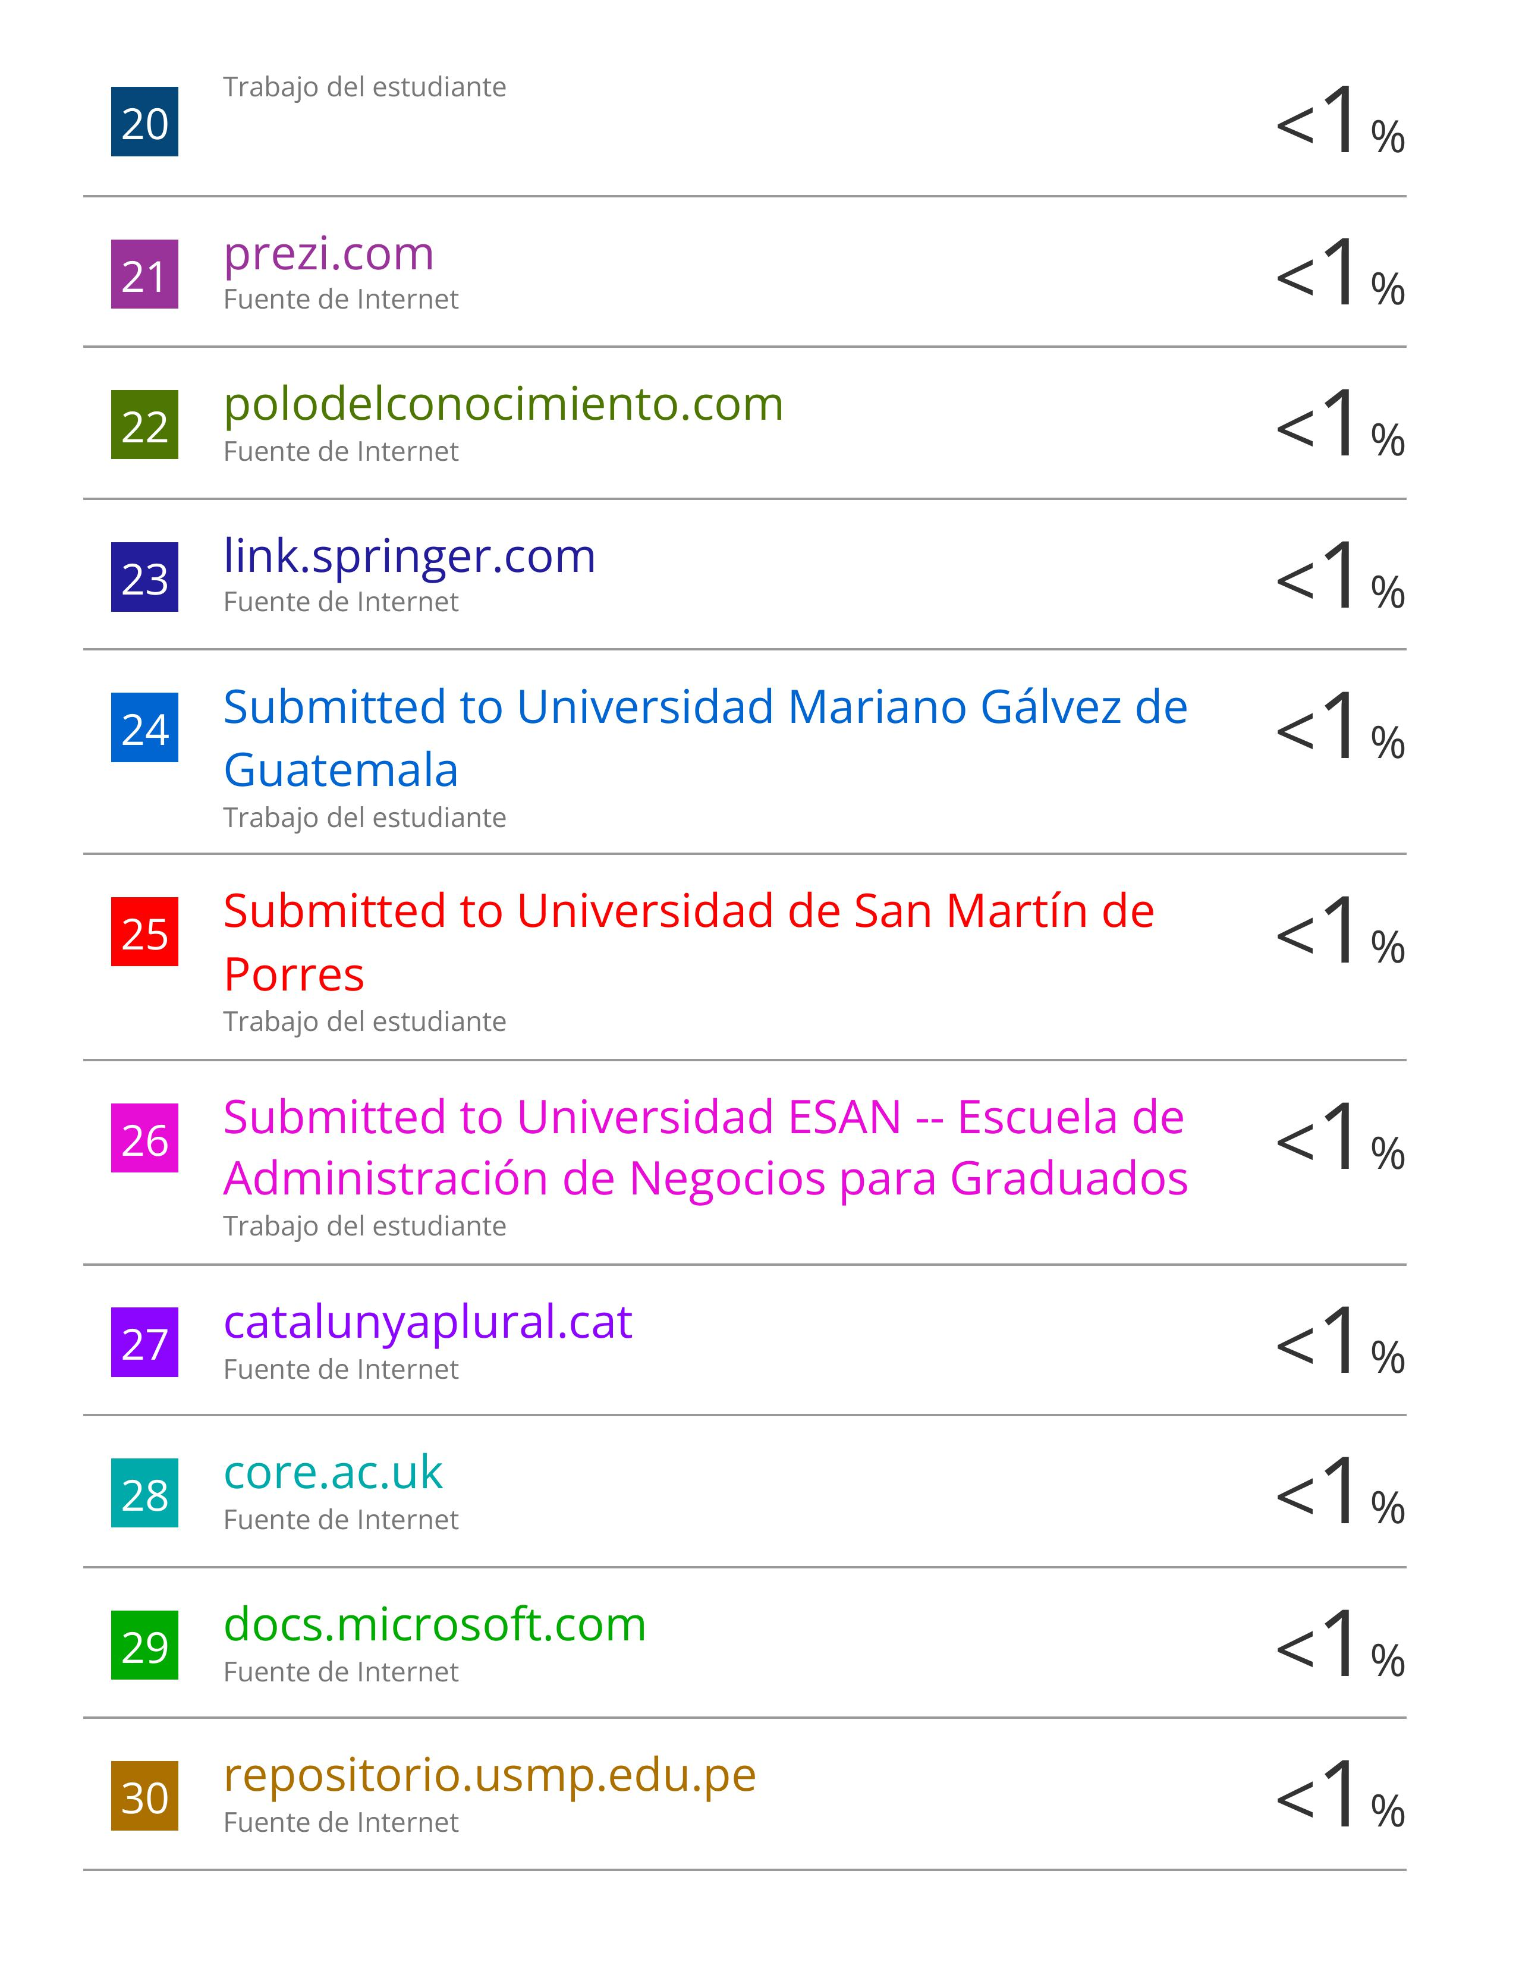



Firebase Cloud Messaging (FCM) proporciona una conexión confiable y eficiente en el uso de la batería entre tu servidor y los dispositivos, que te permite entregar y recibir mensajes y notificaciones en iOS, Android y la web.
Para las notificaciones remotas, el servidor de tu compañía genera las notificaciones push, y el servicio de notificaciones push de Apple (APNs) se encarga de la entrega de esas notificaciones a los dispositivos del usuario.

